UNIVERSIDAD NACIONAL DE EDUCACIÓN
Carrera de:
Educación Inicial
Experiencia de aprendizaje desde el modelo Reggio Emilia para el desarrollo emocional en el nivel Inicial 2B del Centro de Educación Inicial Alonso Torres

Trabajo de Integración Curricular previo a la obtención del título de Licenciado/a en Ciencias de la Educación Inicial
Autor:
Vanessa Lisbeth Salazar Calle
CI: 010445429-3
Autor:
Camila Nohely Toledo Saquicela
CI: 010617946-8
Tutor:
Mgst. Carol Ivone Ullauri Ullauri
CI:010227031-1

Azogues - Ecuador
Abril,2022

Resumen
El propósito de la educación es empoderar a los estudiantes y brindarles las herramientas necesarias para afrontar la vida desde todos los ámbitos, por lo que, es importante incluir actividades que apoyen el desarrollo emocional dentro de las aulas de clase. Ante esto, de acuerdo a lo observado en las prácticas preprofesionales, los infantes experimentan diversos momentos con carga emocional, que llegan a interrumpir su proceso educativo. Por tal motivo, el presente trabajo estuvo direccionado a contribuir con el desarrollo emocional de los infantes de 4 a 5 años, mediante una experiencia de aprendizaje denominada “Todo mi desarrollo a la vez”. Con el fin de alcanzar este objetivo, se inició el proceso de investigación con una fundamentación teórica, en la que el Ministerio de Educación MINEDUC (2019), Prado (2018) y Currículo de Educación Inicial (2014) abordan el desarrollo emocional de los infantes dentro del proceso de enseñanza-aprendizaje, la importancia de la educación emocional en esta etapa y la relación que tiene con el proceso de aprendizaje. El trabajo se llevó a cabo bajo un enfoque cualitativo, paradigma socio-crítico y la metodología de investigación-acción. De acuerdo a las fases que esta plantea, se realizó el diagnóstico a través de la aplicación de tres instrumentos. Después de realizar el análisis se evidenció como resultado la necesidad de apoyar en la diferenciación de las emociones, promover espacios para desarrollar la empatía y contribuir con la regulación emocional de los infantes. En relación con estos hallazgos, se diseñó la Experiencia de aprendizaje “Todo mi desarrollo a la vez”, misma que se implementó durante cuatro semanas. Finalmente, se realizó la evaluación de la implementación en donde se obtuvieron como resultados que las actividades y materiales estuvieron enfocadas en contribuir con el desarrollo emocional de los infantes y basadas en el modelo de Reggio Emilia.

Palabras clave: desarrollo emocional, primera infancia, experiencia de aprendizaje, modelo Reggio Emilia.
Abstract
The purpose of education is to empower students and provide them with the necessary tools to face life from all areas, so it is important to include activities that support emotional development in the classroom. In view of this, according to what has been observed in the pre-professional practices, infants experience various emotionally charged moments that interrupt their educational process. For this reason, the present work was aimed at contributing to the emotional development of infants from 4 to 5 years old, through a learning experience called "All my development at once". In order to achieve this objective, the research process began with a theoretical foundation, in which the Ministry of Education MINEDUC (2019), Prado (2018) and Early Education Curriculum (2014) address the emotional development of infants within the teaching-learning process, the importance of emotional education at this stage and the relationship it has with the learning process. The work was carried out under a qualitative approach, socio-critical paradigm and action research methodology. According to the phases that this methodology proposes, the diagnosis was carried out through the application of three instruments. After the analysis, the need to support the differentiation of emotions, promote spaces to develop empathy and contribute to the emotional regulation of infants was evidenced as a result. In relation to these findings, the learning experience "All my development at once" was designed and implemented for four weeks. Finally, an evaluation of the implementation was carried out, which showed that the activities and materials were focused on contributing to the emotional development of infants and were based on the Reggio Emilia model.

Key words: emotional development, early childhood, learning experience, Reggio Emilia model.
INDICE
Introducción 9
1. Planteamiento del problema 11
1.1 Identificación de la problemática 11
1.2 Justificación 14
1.3 Preguntas de investigación 16
1.4 Objetivos 16
1.4.1 Objetivo General 16
1.4.2 Objetivos Específicos 16
2. Marco teórico 17
2.1 Antecedentes 17
2.1.1 Regionales-locales 17
2.1.2 Nacionales 18
2.1.3 Internacionales 20
2.2 Fundamentación teórica del desarrollo emocional infantil 22
2.2.1 Concepción del desarrollo infantil como primer paso para llegar al desarrollo emocional 22
2.2.2 El desarrollo emocional en la primera infancia y el proceso de enseñanza-aprendizaje 24
2.2.3 Importancia del desarrollo emocional 27
2.2.4 La educación emocional y su importancia en la primera infancia 29
2.2.5 La importancia de la Educación Emocional en el proceso de enseñanza-aprendizaje 31
3. Marco metodológico 32
3.1 Paradigma Socio-crítico 32
3.2 Enfoque Cualitativo 33
3.3 Tipo de investigación Aplicada 33
3.4 Metodología Investigación-acción 33
3.5 Fases de la Investigación-acción 34
3.6 Unidad de información 36
3.7 Criterios de selección y exclusión 36
3.8 Operacionalización de las categorías de análisis de la fase de diagnóstico 37
3.9 Técnicas e instrumentos de recolección de información de la fase de diagnóstico 37
3.10 Procedimientos de análisis de la información diagnóstica 39
3.11 Revisión de instrumentos de recogida de información del diagnóstico 39
4. Análisis e interpretación de la información de la fase de diagnóstico 41
4.1 Codificación de primer ciclo de la fase de diagnóstico 41
4.1.1 Densificación de los diarios de campo 42
4.1.2 Densificación de la guía de entrevista a la docente 43
4.1.3 Densificación de la Escala de Desarrollo Emociona Infantil 44
4.2 Codificación de segundo ciclo de la fase de diagnóstico 44
4.3 Red semántica de los diarios de campo 47
4.4 Red semántica de la Guía de entrevista 49
4.5 Red semántica de la Escala de Desarrollo Emocional Infantil 51
4.6 Triangulación metodológica de la fase de diagnóstico 52
4.7 Interpretación de resultados del diagnóstico 57
Propuesta de intervención educativa “Todo mi desarrollo a la vez” 58
5. Diseño de la propuesta de intervención educativa “Todo mi desarrollo a la vez” 58
5.1 Introducción 58
5.2 Estructura del plan de acción 59
5.3 Objetivos 60
5.3.1 Objetivo General 60
5.3.2 Objetivos Específicos 60
5.4 Origen de la investigación y problema al que se enfrenta 61
5.5 Justificación 61
5.6 Fundamentación teórica 62
5.6.1 Antecedentes 62
5.6.2 Experiencias de aprendizaje 64
5.6.3 Bases pedagógicas y curriculares de la propuesta de intervención educativa “Todo mi desarrollo a la vez” 65
5.6.4 Relación de la propuesta de intervención educativa “Todo mi desarrollo a la vez” con el Currículo de Educación Inicial 68
5.7 Ejes de igualdad 69
5.8 Relación de la propuesta de intervención educativa con el diagnóstico 69
5.9 Recursos y temporización 70
5.10 Alcance de la propuesta 71
5.11 Requerimientos del diseño de la propuesta de intervención educativa 72
5.12 Alternativas de solución 74
5.13 Propuesta de intervención educativa “Todo mi desarrollo a la vez” 75
6. Implementación de la propuesta de intervención educativa “Todo mi desarrollo a la vez” 87
6.1 Elementos organizativos 87
6.2 Descripción de la propuesta de intervención educativa 88
6.2.1 Actividad 1: Creando mi termómetro emocional 88
6.2.2 Actividad 2: Con lodo creo mi emoción 89
6.2.3 Actividad 3: Creando mi salida emocional 90
6.2.4 Actividad 4: Pintando con verduras 91
6.2.5 Actividad 5: Pintando las emociones 92
6.2.6 Actividad 6: Me expreso con los instrumentos 93
6.2.7 Actividad 7: Controlo mis emociones 94
6.2.8 Actividad 8: La cajita atrapa monstruos 96
6.3 Seguimiento de las actividades desarrolladas 97
6.4 Factores facilitadores 97
6.5 Factores obstaculizadores 98
6.6 Consecuencias positivas 98
6.7 Consecuencias negativas 98
7. Evaluación de la propuesta de intervención educativa “Todo mi desarrollo a la vez” 98
7.1 Tipo de evaluación 98
7.2 Operacionalización de las categorías de análisis de la fase de evaluación 99
7.3 Técnicas e instrumentos de recolección de información de la fase de evaluación 100
7.4 Procedimientos de análisis de la información de la fase de evaluación 101
7.5 Ruta de evaluación 101
8. Análisis e interpretación de la información de la evaluación de la implementación de la propuesta de intervención educativa 102
8.1 Codificación de primer ciclo de la evaluación 102
8.1.1 Densificación de la Guía de observación 104
8.1.2 Densificación de la Guía de entrevista 105
8.1.3 Densificación de la Escala de Evaluación 106
8.2 Codificación de segundo ciclo de la fase de evaluación 107
8.3 Red semántica de las Guías de observación 110
8.4 Red semántica de la Guía de entrevista 112
8.5 Red semántica de la Escala de evaluación 114
8.6 Triangulación metodológica de la fase de evaluación 115
8.7 Análisis e interpretación de resultados de la fase de evaluación 120
8.8 Fase de reflexión en base a los resultados de la evaluación 121
9. Conclusiones 121
10. Recomendaciones 123
11. Referencias bibliográficas 124
12. Anexos 132
Anexo 1: Diario de campo para el diagnóstico 132
Anexo 2: Entrevista para el diagnóstico 134
Anexo 3: Escala de Desarrollo Emocional Infantil 135
Anexo 4: Instrumento de validación de instrumentos por juicio de expertos 142
Anexo 5: Densificación del diario de campo 145
Anexo 6: Densificación de la entrevista 148
Anexo 7: Guía de observación para la evaluación 150
Anexo 8: Entrevista para la evaluación 152
Anexo 9: Escala de evaluación 154
Anexo 10: Densificación de las Guías de observación 157
Anexo 11 Densificación de la Guía de entrevista 161
Anexo 12: Densificación de la Escala de evaluación 164
Anexo 13: Portafolio de evidencias 167

ÍNDICE DE TABLAS
Tabla 1 Ámbitos de desarrollo y aprendizaje 30
Tabla 2 Fases de la Investigación-Acción 34
Tabla 3 Operacionalización de la categoría de análisis de la fase de diagnóstico 37
Tabla 4 Técnicas e instrumentos de recolección de información de la fase de diagnóstico 37
Tabla 5 Codificación de primer ciclo de la fase de diagnóstico 42
Tabla 6 Codificación de segundo ciclo de la fase de diagnóstico 45
Tabla 7 Resultados de la triangulación metodológica de la fase de diagnóstico 53
Tabla 8 Estructura del plan de acción 59
Tabla 9 Ámbito Expresión artística 68
Tabla 10 Recursos y temporización 70
Tabla 11 Requerimientos de la propuesta educativa “Todo mi desarrollo a la vez” 72
Tabla 12 Elementos organizativos 87
Tabla 13 Operacionalización de la categoría de análisis de la fase de evaluación 99
Tabla 14 Técnicas e instrumentos de recolección de información de la fase de evaluación 100
Tabla 15 Codificación de primer ciclo de la fase de evaluación 103
Tabla 16 Codificación de segundo ciclo de la fase de evaluación 107
Tabla 17 Resultados de la triangulación metodológica de la fase de evaluación 116

ÍNDICE DE IMÁGENES
Imagen 1 Implementación 89
Imagen 2 Implementación 89
Imagen 3 Implementación 90
Imagen 4 Implementación 90
Imagen 5 Implementación 91
Imagen 6 Implementación 91
Imagen 7 Implementación 92
Imagen 8 Implementación 92
Imagen 9 Implementación 93
Imagen 10 Implementación 93
Imagen 11 Implementación 94
Imagen 12 Implementación 94
Imagen 13 Implementación 95
Imagen 14 Implementación 95
Imagen 15 Implementación 97
Imagen 16 Implementación 97

Introducción
El desarrollo emocional es un proceso que está presente en el transcurso de la vida, que se lleva a la par del crecimiento del ser humano y que, al igual que muchos aspectos cognitivos, motrices, lingüísticos o lógicos, necesita ser trabajado de forma permanente y continua. De acuerdo con esto, Aresté (2015), menciona que cuando el aspecto emocional es trabajado correctamente y de forma temprana, le facilitará al infante enfrentarse a situaciones conflictivas de una forma positiva, por los cambios que puede experimentar en los diferentes niveles educativos, al manifestar sus emociones, comprender a los demás y tener relaciones sociales efectivas. Es por esto que, trabajar el desarrollo de competencias emocionales será importante para su diario vivir y convivir en los diferentes entornos, para conocer sus propias emociones, nombrarlas, describir razones y causas de estas. De la misma forma, le permitirá identificar en los demás las emociones que presentan, iniciar un proceso de empatía y contribuirá a la regulación emocional en diferentes situaciones que el niño considere necesario, a través de diversos medios.
Por lo antes mencionado, la presente investigación tuvo como objetivo, contribuir con el desarrollo emocional de los infantes dentro del proceso de enseñanza-aprendizaje, mediante la aplicación de una experiencia de aprendizaje denominada “Todo mi desarrollo a la vez”, que permita trabajar diferentes competencias, tales como: el reconocimiento de emociones, el reconocimiento de situaciones, la regulación emocional y la empatía. Este proceso se llevó a cabo en el grupo de niños y niñas del Inicial 2 “B” de la jornada matutina del Centro de Educación Inicial (CEI) “Alonso Torres” ubicado en la ciudad de Azogues. En relación con esto, a través de esta propuesta, se atendió a lo observado y diagnosticado dentro de las prácticas preprofesionales en cuanto a las acciones a tomar en cada competencia emocional analizada.
Dentro de este marco, el desarrollo emocional asume un papel importante en el ámbito educativo, dado que, puede ser un factor que favorezca o dificulte el proceso de enseñanza-aprendizaje, las relaciones sociales entre pares y el propio desempeño del niño. De esta forma, dentro de las aulas se puede observar la manera en la que algunos infantes se ven afectados por sus emociones, ante la dificultad de una actividad, el no comprender una orden o en momentos de enfrentamientos entre pares, por lo que es importante que se inicien procesos enfocados en trabajar el desarrollo emocional. Así también, se hace énfasis de la importancia de este tema dentro de la educación, pues la labor principal que le compete es atender de manera integral el desarrollo de los infantes, más no centrarse en la transmisión y adquisición de conocimientos.
Por consiguiente, la estructura general de la investigación se encuentra de la siguiente forma, en primer lugar, el apartado número uno en el que se especifica la problemática observada en las prácticas preprofesionales y la pregunta de investigación correspondiente. De la misma forma los objetivos general y específicos como respuesta a la interrogante y la respectiva justificación del tema seleccionado. A continuación, en el apartado dos, para el desarrollo y respaldo de esta investigación se tomaron en cuenta algunos sustentos teóricos que lo fundamentan, entorno a la categoría establecida, la cual es el desarrollo emocional. En primer lugar, se exponen las teorías del desarrollo infantil, desde diversas perspectivas, para asumir la planteada por Vygotsky, que hace relación a la teoría socio-cultual. A continuación, se explican las competencias emocionales desde el punto de vista de Salovey y Sluyter en 1997, Goleman, Boyatszis y Mckee, para finalmente asumir las propuestas por Cepa et al. (2016). Luego se describe la relación que tiene con el Currículo de Educación Inicial y la importancia de llevar estos procesos en la primera infancia.
En el apartado tres, se aborda el marco metodológico de la investigación en base a los objetivos propuestos, en el cual, se asume un paradigma socio-crítico enfocado en contribuir con la realidad observada, con un enfoque cualitativo. De la misma manera, responde a una metodología de Investigación-Acción (IA), de la cual se consideraron las fases establecidas por Latorre (2005), para llevar el respectivo proceso. Para continuar con la metodología de investigación declarada, se aborda el apartado cuatro direccionado al análisis de la información para concretar el diagnóstico entorno al desarrollo emocional de los infantes del Inicial 2 paralelo “B”, a través del uso de tres instrumentos de recolección de información: diario de campo, guía de entrevista y Escala de Desarrollo Emocional Infantil, en los cuales se identificó la necesidad de apoyar en la diferenciación de emociones, reconocimiento de situaciones, procesos de empatía y regulación emocional.,
Se continúa con el apartado cinco del diseño de la propuesta de intervención educativa denominada “Todo mi desarrollo a la vez”, misma que comprende ocho actividades, pensadas desde el modelo de Reggio Emilia y enlazadas con el Ámbito Expresión artística del Currículo de Educación Inicial. Como siguiente paso del proceso investigativo, se realizó el apartado seis de implementación de las ocho actividades llevadas a cabo en un lapso de cuatro semanas, en modalidad presencial y luego virtual por las condiciones que surgieron ante la pandemia de Covid-19. A continuación, se encuentra el apartado siete, correspondiente a la fase de evaluación de la propuesta, a través del análisis de los instrumentos aplicados, destinados a evaluar la implementación dada y concretar mejoras en la propuesta.
De lo antes descrito, se mencionó que las actividades implementadas estuvieron enfocadas en contribuir con el desarrollo emocional de los infantes, con la observación que los procesos de empatía y regulación emocional son un proceso más complejo. De la misma forma, que la experiencia de aprendizaje “Todo mi desarrollo a la vez”, estuvo orientada por los principios propuestos por el modelo de Reggio Emilia, con un énfasis importante en los recursos empleados y las dinámicas de trabajo, así como el trabajo de las destrezas del Ámbito Expresión artística. Finalmente, en el apartado nueve y diez se plantearon las conclusiones y recomendaciones en base a los objetivos propuestos y los aspectos relevantes encontrados en cada fase de la investigación.

Planteamiento del problema

Identificación de la problemática
Dentro de esta investigación se abordó como tema central el desarrollo emocional de los infantes, entendido como un componente del desarrollo integral, que aborda varios aspectos que deben ser trabajados de forma gradual y continua a lo largo de la vida. De esta forma, conforme a lo que menciona Heras et al. (2016), el desarrollo emocional se ve marcado por competencias emocionales que se desarrollan desde el inicio de la vida, por las interacciones sociales que se tienen cada vez en entornos más complejos y la calidad de vida en sí misma. Por esto, es necesario resaltar que este se ve influenciado desde las interacciones en un principio con el cuidador, la familia, el entorno escolar y demás contextos en los que se ve inmerso.
Ahora bien, la detección de problemas emocionales dentro de la infancia, es un factor que ha sido motivo de estudio desde muchos años atrás, se ve determinado por diversas razones, tanto externas como internas que influyen dentro del desarrollo potencial del individuo. En relación con esto, dentro de los países de bajo y medio desarrollo, se evidencia que el 42% (249 millones) de niños y niñas que están por debajo de los cinco años, no logran alcanzar su pleno potencial de desarrollo, pues no se atendió en su momento la totalidad de las necesidades que presentaron durante su crecimiento (The Lancet, 2016). Por esto, la UNESCO (2019), menciona que existen infantes que demuestran problemas en distintos ámbitos, incluidas las competencias emocionales y sociales necesarias para su futuro. Motivos por los cuales, se crean diferentes formas de intervención en apoyo emocional dentro del ámbito educativo o con las familias.
De las evidencias anteriores, se constata que este es un problema que se ha abordado continuamente, sin embargo, cuando la pandemia por Covid-19 inició, se evidenciaron mayores complicaciones dentro de la población infantil. Ante esto, la UNICEF (2021), menciona que, en diferentes estudios realizados se ha confirmado que los más afectados en eventos traumáticos o situaciones que alteran la vida cotidiana, como el confinamiento, son los niños y niñas más pequeños, pues en este caso, alteró el ritmo de vida y no se tuvo la oportunidad de prever todos estos acontecimientos. Entre estos cambios, se incluye la modalidad virtual de la educación, el escaso contacto físico entre pares en las aulas de clase, el poco contacto social, que sin duda han repercutido en el retorno de los infantes a los centros educativos.
Actualmente, atender el desarrollo emocional de los niños en la primera infancia, ha tomado fuerza dentro del ámbito educativo, dado que, los docentes buscan atender las necesidades de los infantes por lo antes mencionado. De acuerdo con las encuestas realizadas por la UNICEF y el MINEDUC en al año 2020 a los representantes legales de estudiantes del sistema educativo ecuatoriano, estos mencionaron que los infantes han demostrado tensión y angustia, ya sea por los cambios de vida o la modalidad actual de la educación. Lo que lleva a pensar que, las actividades para el desarrollo emocional no se deben concebir como una solución, sino como un proceso de prevención de diversas situaciones emocionales que afectan la vida de muchos niños y niñas.
De esta forma, esta investigación se encuentra encaminada por la temática descrita con anterioridad, que al igual que ahora o antes de la pandemia, ha sido un aspecto importante que abordar, en este caso en el Centro de Educación Inicial “Alonso Torres”, con el grupo del Inicial 2 paralelo “B”. Este Centro se encuentra ubicado en la ciudad de Azogues en la provincia del Cañar, oferta el nivel de Educación Inicial a los niños de 3 a 5 años, en jornada matutina y vespertina. En relación al propósito que tiene la institución, enfocado en fortalecer el desarrollo y las potencialidades del infante, las docentes del centro educativo proponen un proyecto denominado Emocionarte. El objetivo de este, es apoyar de igual forma el desarrollo emocional desde diferentes actividades dentro de lo virtual o presencial e incluso dentro de un ambiente destinado en el CEI.
Ahora bien, dentro del grupo mencionado, se pudo presenciar diversos momentos de frustración, enojo, tristeza, miedo, vergüenza, que intervienen en el desenvolvimiento de los infantes dentro del campo educativo. De igual forma, se evidenciaron situaciones en las que la clase se desbordaba por el peso emocional que los infantes experimentaban en ese momento, por lo que no realizaban las actividades, ni prestaban atención a la persona que se encontraba al frente. Además de esto, se complicaba la escucha entre pares en momentos importantes de interacción en la modalidad virtual y que eran alguno de los pocos espacios para tener esta conexión entre compañeros. Ante lo cual, se concluye que, el proyecto Emocionarte se encuentra enfocado en la diferenciación de emociones, más no en el desarrollo de competencias emocionales que comprenden este ámbito de la vida.
Se considera que estas situaciones y momentos observados se ven marcados por diversos aspectos que proviene del mismo infante y del contexto en el que está inmerso. En relación con esto, el ambiente en el que el niño está debe ser cálido y brindarle seguridad, lo que, por el contrario, según lo observado, los niños están en espacios inadecuados con demasiados factores externos que influyen. Por ejemplo, el adulto o persona a su cargo que, en lugar de brindarle el apoyo necesario, reprendía al infante frente a toda la clase, lo que generaba timidez y vergüenza, además de afectar la predisposición del infante a aprender y desarrollar las actividades que le proponía la docente.
De la misma forma, ahora que la educación se ha vuelto virtual, se considera que este contexto trajo más complicaciones, pues ha influido en la falta de materiales para realizar una actividad, razón por la cual, algunos de los estudiantes solo observan mientras otros realizan, lo que generaba tristeza y aburrimiento. Otra causa de lo mencionado, es el no comprender las actividades o la clase en sí por diversos factores externos al infante, lo que generaba enojo y frustración dentro de las aulas de clase. Estos aspectos mencionados anteriormente, repercuten tanto en el desempeño académico de los estudiantes, como en su vida personal y social, pues al no saber regular sus emociones en diversas situaciones, se dificulta la convivencia y la comprensión de sí mismo. En el mismo sentido, esto trasciende en la libre expresión del individuo, tanto de lo que siente como lo que piensan al respecto de algún acontecimiento que experimenta o una situación que enfrenta.
Finalmente, en consideración ante todo lo descrito se enfatizó en esta problemática evidenciada, pues es necesario tomar consciencia de la importancia que tiene trabajar en el desarrollo emocional desde la primera infancia, porque es la base de la vida adulta y una forma de garantizar una vida de calidad. Además, enfocándose en el aspecto pedagógico puede traer grandes ventajas tanto para los niños, docentes y padres, pues la comunicación será efectiva desde todos los actores, se podrá atender las necesidades de los infantes, tener en cuenta su predisposición emocional y garantizar el disfrute del aprendizaje. Para concluir, el desarrollo emocional no solo influye a nivel escolar o personal, también puede verse afectado el ámbito social, por la dificultad de expresarse, escuchar y mantener interacciones sociales.

Justificación
La presente investigación se encuentra enfocada en contribuir con el desarrollo emocional en el proceso de enseñanza-aprendizaje en Educación Inicial, a través de actividades propuestas en una experiencia de aprendizaje en base al modelo de Reggio Emilia, para ser aplicadas dentro del aula de clase.
De esta forma, se contempla la importancia de este tema, dado que, el proceso educativo debe responder a la atención no solo de procesos cognitivos o motrices, sino que se sustenta en la integralidad como principio de la actividad educativa. Ante esto, en el artículo 2 de la Ley Orgánica de Educación Intercultural (2015) menciona lo siguiente:
La integralidad reconoce y promueve la relación entre cognición, reflexión, emoción, valoración, actuación y el lugar fundamental del diálogo, el trabajo con los otros, la disensión y el acuerdo como espacios para el sano crecimiento, en interacción de estas dimensiones. (p. 14)
Por tanto, al lograr hacer efectivo este principio de la educación desde la primera infancia, no solo se cumplirá con un derecho del niño, sino que se aportará de forma significativa a su desarrollo futuro desde todos los ámbitos, incluida la parte emocional que repercute en muchos momentos de la vida. En relación con esto, esta investigación buscó aportar en el desarrollo integral, al aplicar diversas actividades que le permitan al niño crear, iniciar o consolidar competencias emocionales de acuerdo a su desarrollo evolutivo dentro del ámbito escolar y valiéndose de la globalidad de los aprendizajes en la primera infancia.
En esta perspectiva, la experiencia de aprendizaje diseñada en base al modelo de Reggio Emilia, permitió que los infantes diferenciaran cinco emociones, sus facciones, situaciones que las causan, así como, relacionarlas con un color representativo. De la misma forma, se buscó generar espacios de escucha activa entre pares y en el mismo sentido, darles la oportunidad de expresar lo que siente, ya sea de forma verbal o a través de manifestaciones gráficas. Por otro lado, se contempló la creación de herramientas para la regulación emocional, en consideración que en esta etapa esto se puede lograr a través de factores externos, que en esto caso fueron instrumentos musicales, cajas, elementos de la naturaleza y el apoyo de los padres de familia.
Ahora bien, en relación a los aportes que da esta investigación, se recalca que se puede trabajar el desarrollo emocional desde los diferentes ámbitos que se plasman en el Currículo de Educación Inicial. Pues bien, de acuerdo con el Ministerio de Educación (2014) dentro del Currículo de Educación Inicial, el trabajo del desarrollo emocional se encuentra inmerso en los diferentes ámbitos que se trabajan en el Inicial 2 de Educación Inicial, en los cuales, el propósito consiste en lograr que niños y niñas logren reconocer sus propias emociones, manifestar el motivo de ellas y ser empáticos con los demás, desde distintas áreas, cómo el lenguaje, la expresión artística y la convivencia, De tal modo que, se puedan trabajar diferentes aspectos de manera global, entre ellos el desarrollo emocional de los infantes, permitiéndoles así tener un desarrollo íntegro y de calidad.
Por tanto, se considera de vital importancia que el desarrollo emocional sea trabajado dentro de las aulas de clase de una forma diferente, con un énfasis en los métodos, recursos y dinámicas, lo cual explica la importancia de esta investigación a nivel didáctico. En este caso, se ha considerado importante recalcar el enlace que se realizó entre el modelo Reggio Emilia y el Ámbito Expresión artística para concretar la propuesta de intervención educativa, dado que estos dos tienen características particulares y ventajas, en cuanto a recursos, métodos, etc., que fortalecen el objetivo de la investigación. Lo cual, en consecuencia, permitió que los infantes expresen de forma verbal o a través de manifestaciones artísticas, así también que experimenten y manipulen para crear su aprendizaje, no solo enfocado en el desarrollo emocional, sino también con lo que les causa curiosidad.
Esta investigación tuvo dos tipos de beneficiarios. El primero, directos, los cuales comprenden el grupo de 24 estudiantes de 4 a 5 años y la docente del Inicial 2 paralelo “B” del Centro de Educación Inicial “Alonso Torres”, pues, se buscó brindarles apoyo en cuanto a las competencias emocional que corresponden a su desarrollo evolutivo. Finalmente, en los beneficiarios indirectos se encuentran los padres de familia y la comunidad educativa que rodea al estudiante, debido a que, en estos entornos se desarrolla el infante y crea relaciones sociales.

Preguntas de investigación
¿Cómo contribuir con el desarrollo emocional en el proceso de enseñanza-aprendizaje de los niños de 4 a 5 años del Inicial 2 paralelo B del Centro de Educación Inicial “Alonso Torres”?

Objetivos

Objetivo General
Generar una experiencia de aprendizaje desde el modelo Reggio Emilia para el desarrollo emocional en el proceso de enseñanza-aprendizaje del Ámbito Expresión artística de los niños de 4 a 5 años del Inicial 2 paralelo B del Centro de Educación Inicial “Alonso Torres”.

Objetivos Específicos
- Fundamentar teóricamente desde la literatura científica el desarrollo emocional en el proceso de enseñanza-aprendizaje de Educación Inicial.
- Diagnosticar el desarrollo emocional dentro del proceso de enseñanza-aprendizaje de los niños 4 a 5 años del Inicial 2 paralelo B del Centro de Educación Inicial “Alonso Torres”
- Diseñar una experiencia de aprendizaje desde el modelo Reggio Emilia para el desarrollo emocional en el proceso de enseñanza-aprendizaje del Ámbito Expresión artística de los niños de 4 a 5 años del Inicial 2 paralelo B del Centro de Educación Inicial “Alonso Torres”.
- Implementar la experiencia de aprendizaje desde el modelo Reggio Emilia para el desarrollo emocional en el proceso de enseñanza-aprendizaje del Ámbito Expresión artística de los niños de 4 a 5 años del Inicial 2 paralelo B del Centro de Educación Inicial “Alonso Torres”.
- Evaluar la implementación de la experiencia de aprendizaje desde el modelo Reggio Emilia para el desarrollo emocional en el proceso de enseñanza-aprendizaje del Ámbito Expresión artística de los niños de 4 a 5 años del Inicial 2 paralelo B del Centro de Educación Inicial “Alonso Torres”.

Marco teórico

Antecedentes

Regionales-locales
Mediante una larga indagación de información se encontraron algunos trabajos de titulación y maestría relacionados con la presente investigación que abarcan problemáticas similares a la que se plantea dentro de esta. Es por ello que, algunos de los trabajos leídos y analizados sirvieron como guías para el desarrollo de esta investigación. A continuación, se detallan algunos de los trabajos realizados dentro de la zona local en la ciudad de Azogues, entre los años 2018 y 2021.
En primer lugar, se expone el trabajo de maestría titulado “Implementación de un programa centrado en las competencias emocionales y comunicativas para la solución de conflictos en el aula de clase” desarrollada por Cauja (2018) en la Universidad Nacional de Educación en la ciudad de Azogues. El objetivo de esta investigación consistió en implementar una propuesta didáctica que busque mejorar las competencias emocionales y comunicativas para la solución de conflictos en el aula de clase. Dentro del trabajo no se declara la metodología de investigación empleada, sin embargo, se realiza una evaluación de la unidad didáctica y su éxito al aplicarla. De lo cual, se obtuvo que, a través de esta intervención a nivel del ámbito emocional, se constató que los infantes manifiestan de forma abierta un gozo de vivir y aprender, por lo que es necesario incluir este tipo de programas dentro del sistema educativo.
De igual forma, la investigación denominada “Reconocimiento de las emociones en niños de 4 años de edad del centro de Educación Inicial Ciudad de Cuenca” se desarrolló por Angamarca (2021) en la Universidad Nacional de Educación de la ciudad de Azogues. Esta investigación planteó como objetivo general implementar una guía didáctica de actividades a través de la metodología del aprendizaje colaborativo para el reconocimiento de emociones de los infantes de 4 años de edad del subnivel 2C de CEI Ciudad de Cuenca. La metodología se basó en un enfoque cualitativo, con un paradigma socio-crítico y de tipo aplicada, de igual forma el método de investigación utilizado fue el de Investigación-Acción. Se emplearon técnicas e instrumentos como la observación participante, entrevista, guía de observación, diario de campo y un guion de entrevista. Por tanto, los resultados obtenidos fueron que las actividades planteadas resultaron llamativas para los estudiantes, la virtualidad se considera un limitante para el desarrollo de las mismas, sin embargo, contribuyeron al reconocimiento de las emociones.
Así mismo, Sánchez (2018) realizó una investigación denominada “Programa para el desarrollo de competencias emocionales en niños de 4 a 6 años” en la Universidad Nacional de Educación ubicada en la ciudad de Azogues. El objetivo consistió en implementar un programa de intervención que fomente el desarrollo de competencias emocionales básicas, para favorecer el desarrollo integral de los niños y contribuir con la mejora de la convivencia escolar. Se plantea una metodología de actuación, en donde se utilizaron recursos humanos, materiales, tecnológicos y espacios físicos. Por tanto, se desarrollaron actividades que trabajaron la conciencia emocional, la regulación emocional, el autoestima, habilidades sociales y habilidades para la vida. Tras este proceso se obtuvieron como resultados que, los infantes reconocen y nombran las emociones, buscan alternativas para resolver sus problemas o para tomar decisiones, son solidarios y afectuosos, muestran comportamientos de autorregulación y participan con mayor entusiasmo en la mayoría de las actividades propuestas.

Nacionales
Tras una larga búsqueda de información se encontraron diversos trabajos de posgrado nacionales que abarcan problemáticas y temáticas muy similares a esta investigación. Es por ello que algunos de estos trabajos sirvieron de guía como antecedentes para la elaboración y desarrollo de la presente investigación. A continuación, se presentarán los antecedentes nacionales encontrados y que se llevaron a cabo entre los años 2016 y 2020.
En primer lugar, se expone el trabajo de posgrado titulado “El desarrollo emocional en Educación Inicial” desarrollado por Zambrano (2020) en la Universidad Técnica de Cotopaxi. El objetivo que se propone esta investigación consistió en desarrollar una propuesta lúdica para fortalecer competencias emocionales en niños y niñas de 4 a 5 años de la Escuela de Educación General Básica Enma Vaca Rojas. La metodología de investigación que se empleó se rigió por un enfoque mixto y el método deductivo. Así también, se llevó a cabo una investigación de campo de forma aplicada, con métodos teóricos y empíricos como la observación, la encuesta y la entrevista. Dentro de los resultados expuestos se mencionó que el desarrollo emocional es un factor que influye en la adquisición del aprendizaje, se evidenció un progreso en la capacidad de los niños de expresar sus emociones, así como una mejora en el rendimiento y ambiente escolar.
De esta forma, en conformidad con la categoría de estudio establecida, se destaca el trabajo de investigación titulado “El arte dramático en el desarrollo emocional de los niños y niñas de educación inicial subnivel dos grupos de 4 a 5 años” llevado a cabo por López (2017). En relación con esto, tuvo como finalidad analizar la incidencia del Arte dramático en el desarrollo emocional de los niños y niñas de educación inicial subnivel dos grupos de 4 a 5 de la Escuela de Educación Básica Dra. Matilde Hidalgo de Procel, de la parroquia Conocoto de la ciudad de Quito. La metodología de investigación estuvo guiada por un enfoque mixto, con un tipo de investigación cuasi experimental y de alcance Descriptivo Exploratorio Explicativo. Finalmente aparece como resultados que el Arte dramático logró apoyar el desarrollo emocional de los niños, evidenciándose que se puede considerar a este como una metodología para trabajar el desarrollo emocional infantil.
Por otra parte, la investigación titulada “Los títeres como técnica para mejorar el desarrollo emocional de los niños y niñas del primer año de educación básica de la unidad educativa José Ángel Palacio de la ciudad de Loja” llevada a cabo por Quichimbo (2019), tuvo como fin proporcionar una guía didáctica con diversas actividades basadas en la utilización de títeres. De esta forma, dentro de la metodología, se manejó un carácter deductivo, sintético- analítico, en donde se usó una entrevista y un test de evaluación, que tras ser aplicados y haber diagnosticado el estado emocional de los infantes, Por tanto, tras la intervención se obtuvo como resultado que los estudiantes pudieron pasar de un desarrollo emocional en riesgo a uno normal.
En el mismo sentido, Taipicaña (2016) lleva a cabo un trabajo de investigación denominado “Estrategias lúdicas creativas en el desarrollo emocional de los niños y niñas de 4 a 5 años de la Unidad Educativa “La Inmaculada” en la ciudad de Latacunga, periodo 2015-2016”. Se estableció como objetivo determinar las estrategias lúdicas creativas que favorecen el desarrollo emocional de los niños y niñas de 4 a 5 años de la Unidad Educativa “La Inmaculada” en la ciudad de Latacunga, periodo 2015-2016. La metodología empleada consistió en un enfoque cuali-cuantitativo, así también la investigación documental o bibliográfica. Dentro de las técnicas e instrumentos se empleó la encuesta-cuestionario y la observación recogida en una guía de observación. En los resultados obtenidos se pudo evidenciar que algunos estudiantes tratan de comprender los sentimientos de los demás, al igual que los padres buscan entender a sus hijos. Manifiestan sus emociones o sentimientos con total libertad, así también interactúan con sus compañeros al momento de realizar algún trabajo.

Internacionales
El eje central de esta investigación se ha trabajado de diferentes maneras a nivel internacional por muchos otros autores que desarrollaron temáticas parecidas. Estos antecedentes, que en su mayoría son tesis o investigaciones científicas con una propuesta aplicada, permiten apreciar resultados favorables dentro de cada investigación realizada. A continuación, se encuentran algunos de los ejemplos tomados en consideración para el desarrollo de este trabajo investigativo.
La presente investigación denominada “Desarrollo emocional de los niños y niñas de la Institución Educativa Inicial 324 “Divino Niño Jesús” de la ciudad de Puno” se llevó a cabo por Apaza (2018) en la Universidad San Ignacio de Loyola, Lima. El objetivo que se planteó era fortalecer el desarrollo emocional en los niños y niñas de la Institución educativa inicial N° 324 Divino Niño Jesús. La metodología de investigación se orientó por un diseño cualitativo, con una metodología de investigación acción y con un enfoque de investigación acción pedagógica. En esta investigación se planteó una propuesta de implementación y monitoreo del plan de acción para desarrollar estrategias metodológicas en los docentes sobre el desarrollo emocional, de igual forma mejorar los aprendizajes en los niños y niñas e involucrar a los padres de familia. De lo cual surge como conclusión que, las condiciones socio económicas y el nivel de cultura de los padres pueden ser una de las causas que afectan el desarrollo emocional de los infantes, y al implementar las estrategias propuestas se contribuyó en su desarrollo emocional.
Así mismo, la investigación denominada “Uso de estrategias para superar el limitado desarrollo emocional en los niños y niñas” fue desarrollada por Velásquez (2018) en la Universidad de Santiago de Loyola, Lima. El objetivo de esta investigación era lograr el desarrollo emocional en los niños y niñas de la Institución Educativa Inicial N° 330 Alto Bellavista. La metodología empleada era de tipo cualitativa, pues se emplearon entrevistas, y observación para poder determinar una solución al problema identificado, en este caso se plantea unas actividades a trabajar en clases, En conclusión, se obtiene que dentro de esta institución se detecta un bajo nivel de desarrollo emocional en los infantes, por lo que se plantea que con los resultados obtenidos todas las instituciones de formación profesional realicen currículas sobre la competencia emocional para poder abordar los diferentes temas del desarrollo emocional.
En el mismo sentido, Ramos (2018) realizó una investigación llamada “Programa de habilidades socio afectivo para desarrollar competencias emocionales en los niños y niñas nivel 05 años de la institución educativa 11 de mayo”, Arequipa. En la cual, se planteó como objetivo el determinar el efecto del programa de habilidades socio afectivo para desarrollar la competencia emocional en los niños y niñas nivel inicial de 05 años de la institución. La metodología llevada era científica, por lo que, el enfoque asumido fue cualitativo, con métodos hipotéticos y deductivos, con un nivel de investigación aplicativo. Por tanto, se plantea la aplicación y desarrollo de un programa para desarrollar las habilidades, autoestima y dotar a los estudiantes de recursos suficientes para superar etapas complicadas a lo largo de su vida, a través del desarrollo de diferentes actividades. Como resultados se obtiene que la aplicación de dicho programa tuvo un efecto positivo en los infantes, pues un 95% respondió satisfactoriamente y, finalmente al hacer una revisión de un antes y un después se obtuvo que los niños llegaron a nivel de logro esperado.
El presente artículo desarrollado por Heras et al. (2016) se denominó “Desarrollo emocional en la infancia, un estudio sobre las competencias emocionales de niños y niñas”, Badajoz-España. El objetivo de esta investigación era analizar las competencias emocionales de niños y niñas de Educación Infantil, para evaluar las posibles diferencias existentes en función del sexo. Dentro de esta investigación se desarrolló y utilizó la Escala Reconocimiento, Regulación, Empatía y Resolución de Problemas (RRER) misma que mide el nivel de competencia emocional. Así también la metodología que se empleó fue mixta, pues utilizó métodos cuantitativos y cualitativos. Finalmente, como resultado de esta propuesta se obtiene que las niñas poseen un mayor desarrollo emocional en relación a sus compañeros varones. Así también, en base a esto se resaltó la necesidad de la implementación de la educación emocional en los currículos escolares, pues el aprendizaje del desarrollo emocional tanto en niñas como en niños se debe priorizar dentro del sistema educativo.
Conforme a lo expuesto en los antecedentes, se concluye que, dentro de trabajos que van orientados al desarrollo emocional, los actores educativos son fundamentales en el proceso, pero para poder llevarlo de la mejor manera, se podría considerar una intervención a nivel de padres y docentes. Si se opta por esta perspectiva, será posible que toda la comunidad trabaje en conjunto, para velar por el bienestar y desarrollo integral de los infantes, sin afectar el estado emocional de ninguno de los actores. Por último, es de vital importancia que se realice un diagnóstico adecuado para saber a qué nivel debe hacerse la intervención, se adecúe a las necesidades del grupo y se pueda obtener los mejores resultados.
Para empezar con la fundamentación teórica de la presente investigación, se plantea abordar diferentes apartados que permitan al lector comprender el tema tratado en este trabajo. Con la finalidad de comprender como surge el desarrollo emocional en la primera infancia, se pretende iniciar con el abordaje de aspectos generales del desarrollo infantil, sustentado desde una teoría, lo cual permitirá dar paso al tema central de esta investigación.

Fundamentación teórica del desarrollo emocional infantil

Concepción del desarrollo infantil como primer paso para llegar al desarrollo emocional
El desarrollo infantil es un tema que se ha abordado desde diversas perspectivas, enfocadas en aspectos de la vida del ser humano, que algunos autores consideran más importantes que otros. Por un lado, está la teoría conductista, en la cual se entiende el desarrollo humano desde el condicionamiento y en los cambios observables de la conducta del individuo, a través de estímulos, respuestas, refuerzos para lograr el aprendizaje. Dentro de esta teoría se mencionarán dos autores relevantes:
Por un lado, se encuentra Watson, quien planteó el condicionamiento clásico, con los aportes hechos por Pavlov en sus investigaciones. En relación con la primera infancia, este autor consideraba que los infantes pueden ser moldeados, tanto en su conducta como en su personalidad, debido a que, si se les ofrecen los respectivos estímulos y a través de la educación, se puede obtener un determinado resultado, sin importar aquellos rasgos hereditarios de los padres (Faas, 2018). Dentro de la misma línea, está Skinner con el condicionamiento operante el cual consideraba que el comportamiento está seguido por una consecuencia y que, en función de esta, se realiza un refuerzo a castigo para mantener o suprimir determinada conducta (Morinigo, 2019).
En relación con lo antes mencionado, esta investigación no se ha posicionado desde esta teoría, dado que se brinda importancia a la modificación de conductas a través de refuerzos o castigos, sin darle la importancia a la particularidad de cada individuo, sus características o interés, la interacción con sus pares y su entorno. De la misma forma, no se considera que el aspecto emocional de los infantes pueda influir en su predisposición para aprender o presentar una respuesta ante el principio que se plantea dentro de la teoría conductista.
Otra teoría que se ha enfocado en el desarrollo infantil, es la teoría cognitiva, compuesta por las miradas de diversos autores, dentro de esta se platea que el desarrollo infantil se da desde una perspectiva interrelacionar, entre las capacidades mentales que el infante tiene y las experiencias en su ambiente (Meece, 2001). De igual manera, dentro de esta teoría se mencionarán algunas miradas del desarrollo humano, desde la teoría cognitiva:
En primer lugar, la visión de Jean Piaget, quien, a pesar de ser un constructivista, se lo ha contemplado como principal autor de la teoría cognitiva. En relación a la teoría de Piaget, Faas (2018) menciona que, se basa en que los individuos a lo largo de su vida, presentan patrones de cognición, que pueden ser comunes o diferenciables de acuerdo al periodo de desarrollo por el atreviese. De esta forma, se plantearon cuatro etapas dentro del desarrollo: etapa sensorio motora, etapa pre operacional, etapa de las operaciones concretas y etapa de las operaciones formales, que demuestran cada vez más complejidad en la forma de comprender y entender el mundo. Piaget planteaba que los infantes necesariamente atraviesan por estas etapas, no siempre en relación a su edad, pero si en el mismo orden, las diferencias individuales y culturales.
Por otro lado, Vygotsky plantea la teoría socio-cultural, en la que se hace énfasis en la importancia de la sociedad y la cultura particular en el desarrollo de cada infante y como punto de partida sus habilidades innatas, razón por la cual no planteó etapas concretas de desarrollo. Para Vygotsky, el contacto social para el infante es indispensable, pues considera que el conocimiento se co-construye en la interacción, con sus pares o adultos, medio principal del desarrollo intelectual, sin embargo, no deja de lado la importancia de la experiencia personal del infante (Linares, s.f.). De esta forma, se evidencia que el autor considera importante y determinante el contexto en el que se desarrolla el infante, la calidad de las interacciones que mantiene y las experiencias personales que ha tenido, para favorecer o perjudicar el desarrollo, por lo cual el adulto tiene la responsabilidad de brindarle las circunstancias e interacciones necesarias.
De la misma forma, Vygotsky planteaba que a medida que el infante crecía y en relación a los factores antes mencionados, sus procesos cognitivos básicos, es decir aquellos con los que nace, avanzan hasta procesos cognitivos superiores, sin esquematizar en cuanto a la edad (Ledesma, 2014). A este paso de un proceso a otro Vygotsky lo considera como interiorización o internalización, que parte desde un primer momento llevado por la interacción social, que luego se apropia y se constituye en el individuo (Linares, s.f.). Contextualizándolo a la primera infancia, el modelo principal para aprender son los adultos más cercanos, que conforme avance su edad, serán cada vez más, sin embargo, su actuar dependerá de cómo el observó que era su entorno.
En relación a lo antes mencionado, se considera pertinente la postura de Vygotsky con la presente investigación, pues concibe al niño como ser único, que se desarrolla en un contexto determinado, al interactuar con pares y adultos que contribuyen a su constitución, así mismo que expresan e identifican emociones en su socialización con el mundo, en el crecimiento de su pensamiento y procesos cognitivos.

El desarrollo emocional en la primera infancia y el proceso de enseñanza-aprendizaje
A lo largo de la vida del ser humano se habla continuamente de lograr que este se desarrolle de forma integral, pero a qué se hace referencia con esto; comprende la atención de varios ámbitos como lo cognitivo, el crecimiento físico, la alimentación, la salud, etc., sin embargo, no siempre se incluye dentro de este concepto el aspecto emocional de los infantes. Al respecto, Díaz (2015, como se citó en Zambrano, 2020), menciona que cuando no existen estímulos afectivos en la etapa infantil, se puede perjudicar a los infantes permanentemente, pues se dificulta la formación de la conciencia de sí mismo y la habilidad para interactuar con las personas que lo rodean. De esta forma, si se analiza desde este punto, el desarrollo emocional se ve implicado en todos los aspectos de la vida de las personas, desde el momento de su nacimiento hasta el momento de su muerte.
En relación a esto, se evidencian diversas posiciones de autores, en cuanto a las competencias que comprenden el desarrollo emocional: por un lado, están las dimensiones básicas que proponen Salovey y Sluyter (1997): cooperación, asertividad, responsabilidad empatía y autocontrol; también se evidencian los dominios propuestos en los años 2000 por Goleman, Boyatszis y Mckee: conciencia de uno mismo, autogestión, conciencia social y gestión de las relaciones (Heras et al., 2016). Por otro lado, Henao y García (2009), contemplan tres aspectos para comprender el desarrollo emocional, los cuales son: la comprensión emocional, la regulación emocional y la empatía. Tras haber expuesto algunas posturas de autores con respecto al desarrollo emocional, es importante recalcar, que dentro de esta investigación se propuso indagar entorno al desarrollo emocional infantil dentro del proceso de enseñanza-aprendizaje, por lo cual se dará a conocer a continuación.
Ahora bien, en relación a la teoría socio-cultural que se asumió en el apartado anterior y la importancia de los contextos, en un inicio, el infante se encuentra inmerso en su entorno más cercano, la familia, sin embargo, cuando inicia la etapa escolar, se produce un cambio total. De pronto los infantes pasan a compartir espacios y momentos con otros niños, ya sean sus compañeros de clase que tienen su misma edad, e incluso con mayores o menores, ante lo cual, surge la necesidad de desarrollar habilidades sociales y emocionales, que le permitan incluirse en este nuevo contexto. De este modo, se observa que, si el desarrollo integral se ve marcado por ciertas características, así mismo el desarrollo emocional en la primera infancia, consta de algunas competencias que, de acuerdo con Cepa et al. (2016), son las siguientes:
- Conciencia emocional
Dentro de la conciencia emocional se encuentra la capacidad de entender a las emociones, darles nombre, reflexionar sobre la interacción entre emoción, cognición y comportamiento. Se deben tener en cuenta dos aspectos fundamentales, la comprensión de las emociones y la toma de la perspectiva emocional y por otro lado la comprensión de la ambivalencia emocional y la comprensión de las reglas de expresión.
- Regulación emocional
Los niños enfrentan muchas situaciones en las que necesitan fortalecer su autocontrol, aunque a menudo no saben cómo expresar sus deseos y necesidades correctamente. La regulación emocional es la capacidad que posee una persona de gestionar adecuadamente las emociones, tener buenas estrategias de afrontamiento, generar emociones positivas y desarrollar una expresión emocional adecuada.
- Competencia social
Esta competencia hace referencia a la capacidad que posee una persona de entender una situación emocional de un ser ajeno o cercano y brindar reacciones o respuestas que se relacionen con la emoción expresada por ese sujeto, lo cual da paso a la empatía entre dos personas.
- Habilidades de la vida para el bienestar
Se trata de desarrollar la capacidad de identificar problemas, comprender estrategias de resolución de problemas, tomar decisiones, buscar ayuda y recursos que puedan ser útiles para los adolescentes, infantes o adultos para organizar una vida sana y equilibrada, del mismo modo superar posibles insatisfacciones o fracasos, y tener una visión y percepción positiva de la vida, con el fin de potenciar el bienestar personal y social.
Tras haber descrito este autor, se menciona que es la postura que se asumirá para evaluar el desarrollo emocional de los infantes, para lo cual se modificaron algunos términos y se desagregaron algunas de las competencias. Por tanto, se declara que la denominación de las competencias serán las siguientes:
- Reconocimiento de emociones
- Reconocimiento de situaciones
- Comprensión emocional
- Regulación emocional
- Empatía
En relación al reconocimiento de emociones, es necesario definir y señalar qué es una emoción y su respetiva clasificación, en base a autores representativos en relación al tema descrito anteriormente. Las emociones son un aspecto que acompaña al ser humano a lo largo de toda su vida, están presentes ante los diferentes acontecimientos que se presentan y pueden o no influir en el actuar. A pesar de ser algo tan común, no se conoce de forma certera qué son las emociones y los aspectos que implican para que esta se presente. De acuerdo con Bisquerra (2003), una emoción se produce de la siguiente forma: “1) Unas informaciones sensoriales llegan a los centros emocionales del cerebro. 2) Como consecuencia se produce una respuesta neurofisiológica. 3) El neocortex interpreta la información” (p. 12). Es decir, estas se manifiestan ante algún acontecimiento ya sea negativo o positivo y es la respuesta automática a lo que ocurre en la persona en ese momento, por lo que se puede considerar como fuente de decisiones.
Es importante señalar que las emociones no se encuentran enmarcadas en los conceptos de buena o mala, pues todas son necesarias para el desarrollo y la supervivencia de los individuos. Ante esto, López (2007, como se citó en Araque, 2015), menciona que “las emociones intervienen en todos los procesos evolutivos del niño/a, mediante el desarrollo del lenguaje y de la comunicación, en el conocimiento social, desarrollo moral, procesamiento de la información y siendo la fuente principal de toma de decisiones” (p. 151). De tal forma, se entiende que las emociones no son tan solo una respuesta a algún acontecimiento, sino que constituyen también la fuente de decisiones del ser humano ante las diversas situaciones que se presentan.
De acuerdo con diversos autores las emociones se encuentran clasificadas de diferentes formas. Por un lado, se consideran los aportes de Bisquerra (2000). Este autor plantea cuatro tipos de emociones:
- Emociones negativas: ira, miedo, ansiedad, tristeza, vergüenza y aversión.
- Emociones positivas: alegría, humor, amor y felicidad.
- Emociones ambiguas: sorpresa, esperanza y compasión.
- Emociones estéticas: estas se producen por manifestaciones artísticas como la literatura, escultura, pintura o música.
De este modo se asume que las emociones tienen diferentes salidas, es decir, poseen diversos tipos. Por otro lado, Goleman (2017) considera que son seis las emociones básicas; ira, tristeza, miedo, alegría, sorpresa y aversión. Existen autores que reconocen como emociones básicas las más comunes o las más complejas todo dependerá del punto de vista de cada uno de ellos, en este caso dentro de esta investigación se asumió que las emociones se dividen en primarias y secundarias de acuerdo a la complejidad que la misma representa.

Importancia del desarrollo emocional
Dentro de la primera infancia el desarrollo emocional tiene una gran importancia pues, se dice que este es vital en los infantes, debido a que ellos sienten la necesidad de dar a conocer sus emociones mediante expresiones, hechos o palabras que les generan ciertas situaciones de su entorno. Del mismo modo, al ser niños ellos confían en sí mismos, buscan el dialogo con los demás, tratan de crear un autoconocimiento indirectamente y buscan regular sus emociones de manera indirecta, pues ellos no tienen control sobre las mismas. Así también de acuerdo con Gallardo (2007), se entiende que el desarrollo emocional en esta etapa implica controlar y regulas las emociones propias, en ocasiones los estados emocionales pueden volverse tan intensos que se vuelven desordenados e inapropiados. Es por ello que, los adultos buscan ajustar y cambiar estos estados en los infantes para que puedan adaptarse y enfrentarse a diferentes situaciones.
Ahora bien, dentro de esta primera etapa infantil es importante tener en cuenta que para que los infantes tengan un desarrollo emocional sano y adecuado no solo dependerá de los docentes o de los mismos infantes, también se necesita de la ayuda de sus familias (padres). El papel que cumplen los adultos al cuidado del infante es indispensable, pues mediante ellos es que el infante logra desarrollarse emocionalmente, regularse y comprender lo que sucede a su alrededor, por esto resulta importante el comprender la necesidad de invertir en los infantes dentro de esta etapa, pues así se maximiza su bienestar en el futuro.
Una vez entendida la importancia del desarrollo emocional en la primera infancia, se comprende que este tendrá un impacto importante en el desarrollo integral del infante y en el adulto que será en un futuro. Del mismo modo, esto se puede evidenciar en el método Leiva, en donde la Doctora Martha Leiva Mesa, creadora de “Los afectos fuentes de estimulación” en el año 2016, menciona que el desarrollo emocional en la primera infancia se convierte en un tema de vital importancia pues, los padres de familia no entienden que los infantes necesitan trabajar este aspecto como si fuera un aprendizaje más del entorno escolar y de igual forma desarrollarlo en su entorno. Para que esto se pueda lograr con éxito, se necesita que tanto los infantes como padres de familia y docentes aprendan a escuchar las emociones mediante el contacto o el sentir.
Para tener un poco más clara la importancia que este tema tiene sobre la primera infancia se dice que, dentro del ámbito escolar y social se evidencian situaciones en donde en infante muestra actitudes de enojo, miedo, frustración, tristeza, etc., y no sabe cómo sobrellevar eso. Por tal motivo es que, se considera sumamente indispensable el trabajar las emociones (desarrollo emocional) desde casa y dentro de las aulas de clase. En el libro de la UNICEF (2012) “Desarrollo emocional-Clave para la primera infancia” se mencionan posibles intervenciones para promover un desarrollo emocional favorable de acuerdo a las edades del infante, en este caso se describen las siguientes:
De 25 a 36 meses en adelante
- Promover actitudes que generen el desarrollo de independencia y autonomía.
- Incitar al infante a controlar sus impulsos, cumplir metas, esperar a que se le asigne su turno y aceptar órdenes.
- Generar procesos de estimulación, para la adquisición de la lengua materna.
- Brindarle la capacidad de que el reconozca el tiempo y lo organice según espacio, adentro-afuera, mucho-menos, lejos-cerca, etc.
- Estimular sus habilidades gráficas.
- Estimular la captación de imágenes visuales.
- Jugar a través de diferentes partes de su cuerpo, con el fin de estimular la integración corporal.
- Brindarles el juego como opción de desahogo y bienestar consigo mismo,
De esta forma, se puede decir que el juego se torna algo vital dentro de estas etapas, pues este ayuda al infante a obtener un buen desarrollo integral y emocional al mismo tiempo. Al favorecer el juego en los infantes también se fortalece la autonomía y la libertad de los mismos, esto viene de la mano con lo emocional, pues al permitir al infante ser libre y autónomo, se le brinda la posibilidad de que comprenda cómo funciona el mundo y todos los sentimientos y emociones que este conlleva.

La educación emocional y su importancia en la primera infancia
En consideración de que esta investigación está enfocada en contribuir con una experiencia de aprendizaje al desarrollo emocional, se ha creído pertinente abarcar el concepto de educación emocional y su importancia. Dado que, es el proceso que se realiza dentro de la propuesta de intervención educativa planteada dentro de la presente investigación y como contribuye esto para el desarrollo y aprendizaje de los infantes.
Pues bien, la educación gira en torno a un gran discurso en el que se habla de favorecer el desarrollo integral del individuo, más por otro lado, ha sido algo meramente teórico para demostrar las finalidades de una Institución educativa, plasmado en un documento. Generalmente se concibe que educar consiste en contribuir al desarrollo de destrezas y transmitir conocimientos, con los cuales el niño o niña podrá aprobar una evaluación para dar a conocer su rendimiento. De esta forma, se ha desplazado el de educar en las emociones, un aspecto tan fundamental e importante para el desarrollo y vida futura de un infante.
Desde este punto de vista de integralidad y dado la importancia que tiene, surge la educación emocional, que, de acuerdo con Bisquerra (2003) se concibe a la educación emocional como un proceso educativo continuo, diseñado para promover el desarrollo de habilidades emocionales como una parte esencial del desarrollo integral de una persona, para nutrirla a lo largo de la vida, con el fin de fortalecer el bienestar social y personal. Todos ellos encaminados a mejorar el bienestar personal y social.
De esta forma, se plantea abarcar un aspecto más del desarrollo integral desde la educación emocional, en la cual, al considerarla como un proceso que se da a lo largo de la vida, está orientada a brindar herramientas para enfrentar diferentes situaciones que atraviesa un individuo. Educar desde esta perspectiva permitirá contribuir a la construcción de seres humanos responsables, que actúan y deciden no solo de forma lógica, sino que implican sus emociones con inteligencia (Freshwater y Stckley como se citó en Fernández y Montero, 2016). Por tanto, la educación emocional se encuentra propuesta para llevarla a cabo no solamente desde las escuelas, sino que se amplíe y abarque espacios como el hogar, para que en conjunto se brinden las condiciones necesarias para garantizar el desarrollo emocional de los infantes.
En relación con los aportes anteriores sobre lo que implica la Educación Emocional y el valor de trabajar las emociones en este ámbito, con una mirada para repensar la educación como una oportunidad para que este abarque espacios más amplios y contribuya de forma significativa a la formación del ser humano, se plantea exponer su relación con la primera Infancia. Ahora bien, desde esta perspectiva, Mugueta (2015) menciona que, en la Etapa de Educación Inicial en el segundo nivel, las áreas y contenidos contribuyen al logro de los objetivos desde una perspectiva de interdisciplinariedad con las otras áreas. Es decir, el trabajo y desarrollo de diversos contenidos, pueden ser alcanzados sólo ordenándolos desde diferentes ámbitos.
En el caso de Ecuador, al considerar el Currículo de Educación Inicial del Ministerio de Educación (2014), los diversos ámbitos y las destrezas a trabajar, se entrelazan para velar por el desarrollo de los infantes en los diferentes niveles. De esta forma, desde el punto del Desarrollo Emocional y las competencias que se deben tener, los siguientes ámbitos permiten el trabajo dentro de las aulas de clase:
Tabla 1
Ámbitos de desarrollo y aprendizaje
Ámbito de desarrollo y aprendizaje | Objetivo de subnivel
Identidad y autonomía | Lograr niveles crecientes de identidad y autonomía, alcanzando grados de independencia que le posibiliten ejecutar acciones con seguridad y confianza, garantizando un proceso adecuado de aceptación y valoración.
Convivencia | Descubrir y relacionarse adecuadamente con el medio social para desarrollar actitudes que le permitan tener una convivencia armónica con las personas de su entorno.
Relaciones con el medio natural y cultural | Explorar y descubrir las características de los elementos y fenómenos mediante procesos indagatorios que estimulen su curiosidad fomentando el respeto a la diversidad natural y cultural.
Comprensión y expresión del lenguaje | Desarrollar el lenguaje verbal y no verbal para la expresión adecuada de sus ideas, sentimientos, experiencias, pensamientos y emociones como medio de comunicación e interacción positiva con su entorno inmediato, reconociendo la diversidad lingüística.
Nota. Datos tomados del Ministerio de Educación (2014).
Estos ámbitos, en conjunto con los demás, permiten el trabajo de la Educación Emocional ya sea al considerar las destrezas que se plantean o como herramienta para llevar al aula esta área.

La importancia de la Educación Emocional en el proceso de enseñanza-aprendizaje
De acuerdo a lo que se ha mencionado a lo largo de este apartado de fundamentación teórica, se ha podido evidenciar que educar en las emociones puede traer grandes beneficios. Al hacer en cuenta que, las diferentes competencias emocionales apuntan a un desarrollo integral, en el que no solamente aprenden a reconocer y respetar sus propias emociones, sino que deben ser empáticos con sus semejantes y lo que sienten. En conformidad con esto, García (2012), menciona que, la Educación Emocional puede brindar a los niños la capacidad de aceptar sus emociones y sentimientos y en base a estos aprender a decidir qué conducta es correcta en la situación que atraviesa, con el fin de mantener una convivencia armónica y constructiva. Permitir que los niños aprendan y se desarrollen con otras habilidades, posibilitará que en un futuro sean adultos responsables con un buen desarrollo, no solo como personas sino como sociedad, con decisiones pensadas desde la empatía.
Por otro lado, considerarla dentro del ámbito educativo podrá mejorar los aprendizajes que se adquieren en el aula, pues además de ayudarle a regular sus emociones, permitirá que los niños se motiven y tomen la decisión de aprender por su propia iniciativa. Ante esto Leitch y Day (2001, como se citó en Mugueta, 2015) mencionan que, el desarrollo del aprendizaje se ve influido por los sentimientos y las emociones que el infante experimente, pues, la motivación facilita este proceso y es un factor determinante.
En relación con esto, se entiende como el aspecto emocional puede jugar un papel fundamental en el aprendizaje, pues es el que le da sentido y significado a lo que ocurre, más aún, en conocimiento de que, en la etapa de Educación Inicial el aprendizaje se basa en las experiencias vividas. Finalmente, desde el punto de vista que la escuela generalmente suele estar llena de momentos de ansiedad y frustración, mediante la educación emocional en un centro educativo, se puede generar un cambio pensado como una especie de prevención a estos momentos, de manera que la educación en verdad responda al discurso que propone.

Marco metodológico
En el presente apartado se abordaron aspectos metodológicos que dan cuenta de los procesos investigativos llevados a cabo durante la realización de la investigación. De esta forma, los epígrafes se presentan de lo general a lo específico, mismos que inician con el paradigma y concluye con la revisión de los instrumentos para el diagnóstico, los cuales se describen a continuación con su respectivo respaldo teórico.

Paradigma Socio-crítico
Dentro de esta investigación se utilizó el paradigma socio-crítico, dado que, se enfoca en los aspectos prácticos y observables de la investigación. El mismo que, de acuerdo con Escudero y Cortez (2017), surge como una respuesta para avanzar hacia investigaciones positivistas e interpretativas, con el fin de lograr que la investigación genere autonomía racional en las personas, que tengan la capacidad de reflexionar de forma crítica, así como que puedan analizar su contexto y realidad en la que se desenvuelven. En este caso, permitió a las investigadoras llevar un proceso reflexivo de los aspectos observados en el aula y determinarlo como un aspecto a mejorar.
En relación a lo antes mencionado, se asumió este paradigma puesto que, durante las prácticas preprofesionales desarrolladas en el Inicial 2 paralelo “B” del CEI “Alonso Torres”, se observó que los infantes de este grupo presentaban dificultades con aspectos relacionados a su desarrollo emocional, tales como: momento de ira, frustración, miedo, angustias dentro del proceso de enseñanza-aprendizaje. Por tanto, al considerarse como un factor que afecta la realidad de los infantes, se llevó a cabo un proceso de diagnóstico que dé paso al diseño e implementación de una experiencia de aprendizaje denominada “Todo mi desarrollo a la vez”. Esta experiencia estuvo enfocada en trabajar el desarrollo emocional en base al modelo de Reggio Emilia y las destrezas del Ámbito Expresión artística del Currículo de Educación Inicial.

Enfoque Cualitativo
El enfoque puede considerarse como la orientación metodológica de la investigación, por ello, el que se asumió dentro de esta investigación es el enfoque cualitativo, pues este cumple un papel fundamental dentro del proceso. De esta forma, de acuerdo con Hernández et al. (2014), se entiende que los métodos cualitativos, en este caso el enfoque, puede ser visto como un conjunto de prácticas interpretativas que vuelven visible al mundo. De manera que lo transforma en representaciones en forma de una serie de observaciones, anotaciones, registros y documentos, mostrándose naturista e interpretativo.
Por consiguiente, esta investigación se fundamenta desde este enfoque, debido a que, para determinar la realidad del grupo estudiado se emplearon tres técnicas e instrumentos de recolección de información, que, en este caso, se enfocan en el desarrollo emocional, comprendido por cinco competencias emocionales. De esta forma, se planteó determinar el estado emocional de los infantes del Inicial 2 paralelo “B”, entendido como el fenómeno que se estudia dentro de la investigación, para a continuación elaborar una propuesta de intervención educativa enfocado en apoyar la realidad observada.

Tipo de investigación Aplicada
De acuerdo con el objetivo principal, la investigación es de tipo aplicada, pues se contrasta la teoría con la realidad, es decir, se recoge toda la información obtenida en esta indagación para luego ser puesta en práctica con el fin de hallar soluciones o respuestas a los problemas encontrados. En relación a esto y de acuerdo con Ñaupas et al. (2013), menciona que la investigación aplicada es aquella que se orienta en la resolución de problemáticas sociales, de una comunidad en general, enmarcadas en diferentes ámbitos. Como se menciona anteriormente, este tipo de investigación corresponde, pues se encuentra enfocado en una problemática observada dentro del ámbito educativo, en este caso, en el Inicial 2 paralelo “B” del CEI “Alonso Torres”. Por tanto, tras el planteamiento del diagnóstico, como lo plantea el autor, se procedió a concretar una experiencia de aprendizaje que se enfoque en trabajar en el problema observado, la cual se considera como la intervención realizada para contribuir con la realidad del grupo estudiado.

Metodología Investigación-acción
El presente trabajo de investigación sigue las pautas de la Investigación-Acción (IA), pues el desarrollo del mismo pasó por varias etapas flexibles. De igual manera, se puede decir que esta investigación se consideró como una IA, debido a que se expone una posible solución a la problemática registrada a lo largo de las practicas preprofesionales. Es por ello que, surgió la necesidad de realizar una indagación profunda de la bibliografía acerca del tema central de la investigación desarrollada. De acuerdo con Latorre (2005), la metodología de investigación-acción es comprendida como una acción de indagación práctica, llevada a cabo por el profesorado que busca mejorar su práctica educativa de forma colaborativa, mediante el empleo de ciclos de acción y reflexión. Por tanto, a través de esta, se plantea un proceso continuo de reflexión del propio quehacer educativo, enfocado en ofrecer una educación de calidad y contextualizada a los diferentes grupos de infantes.
De esta manera se puede decir con total certeza que está en correspondencia con una IA, pues surgió desde la identificación del problema de estudio, pensado como un aspecto importante a considerar para contribuir a la mejora de la práctica educativa. Este proceso se llevó a cabo con el apoyo de los diversos autores educativos, como la docente e infantes del grupo del Inicial 2 paralelo “B” del CEI “Alonso Torres”.

Fases de la Investigación-acción
En correspondencia a la metodología usada en esta investigación, (Investigación-Acción) se van a describir las diferentes fases que se contemplan en este tipo de investigación, (IA) que de acuerdo con Bisquerra (2009) las fases de la IA son:
Tabla 2
Fases de la Investigación-Acción
Fase | Concepto | Descripción
- Planificación | Consiste en la identificación del problema o foco de la investigación y en consecución la realización del diagnóstico para elaborar la propuesta de cambio o mejora ante lo observado. | Se realizó una observación participante dentro de las clases virtuales para establecer la problemática a responder. Además, se aplicaron tres instrumentos de recolección de información para el diagnóstico: primero un test de desarrollo emocional infantil con el cual se buscó determinar las condiciones emocionales de los niños del Inicia 2 paralelo “B”. Como segundo instrumento un diario de campo y finalmente una entrevista a la docente para conocer su opinión con respecto al estado emocional de los niños y si considera el estudio pertinente. A continuación, se usó el método de comparación constante y la triangulación metodológica para concretar el diagnóstico.  Tras concluir con el diagnóstico, se procedió a diseñar la propuesta de intervención educativa “Todo mi desarrollo a la vez”, enfocada en contribuir con el desarrollo emocional de los infantes, a través de una experiencia de aprendizaje en base al modelo Reggio Emilia.
- Acción | Se proyecta como un cambio cuidado y reflexivo de la práctica, que no está exento de riesgos y limitaciones, por lo cual debe tener como característica principal la flexibilidad. | La implementación de la propuesta de intervención educativa “Todo mi desarrollo a la vez”, se llevó a cabo durante dos días por semana, con un total de ocho actividades llevadas a cabo de forma virtual y presencial.
- Observación o supervisión del plan de acción | Es el proceso de recogida de datos que recae sobre la acción, orientada en la reflexión, evaluación y explicación de lo ocurrido. | Para esta fase se utilizaron tres técnicas e instrumentos diversos que permitan la evaluación de la aplicación de la propuesta. En primer lugar, la observación participante, sistematizada en ocho guías de observación orientadas a la evaluación de la implementación. De la misma forma, se aplicó una entrevista con su respectiva guía de entrevista a la docente a cargo del nivel para que evaluara las actividades. Finalmente, se entregó una escala de evaluación para cada actividad, mismas que se enfocaban en la evaluación de diversos indicadores en base a la categorización de esta fase.
- Reflexión o análisis de datos | Es la fase que cierra el ciclo, misma que se orienta a extraer el significado de los datos e interpretarlos. | Se llevó a cabo el proceso de análisis de información de la evaluación, a través del método de comparación constante para luego proceder a realizar la respectiva triangulación metodológica.
Nota. Elaboración propia con datos tomados de Bisquerra (2009).

Unidad de información
La unidad de información está comprendida por la docente y los 24 infantes del Inicial 2 paralelo “B”, dado que, la información obtenida parte desde una entrevista realizada a la docente relacionada con el desarrollo emocional, una escala de desarrollo emocional aplicada a los infantes y a través de la sistematización de la observación hecha durante las clases. Se comprenden como sujetos de estudio a los infantes del Inicial 2 paralelo “B”, debido a que, la investigación se centra en su desarrollo emocional dentro del proceso de enseñanza-aprendizaje.

Criterios de selección y exclusión
En el caso de esta investigación, la selección se realizó como respuesta a la naturaleza del problema, que identificaba a los infantes de Inicial 2 como sujetos de estudio, dado que se observó y diagnosticó el desarrollo emocional de estos y a la docente, pues se considera un punto de vista fundamental para conocer el estado emocional de los infantes en las aulas de clase. Así mismo, en cuanto a la exclusión se comprende a aquellos infantes que tienen problemas en cuanto a conectividad y asistencia, así como a aquellos que los padres no autorizaron la aplicación de la Escala de Desarrollo Emocional Infantil.

Operacionalización de las categorías de análisis de la fase de diagnóstico
Tabla 3
Operacionalización de la categoría de análisis de la fase de diagnóstico
Categoría de estudio | Subcategorías | Indicadores
Desarrollo emocional | Reconocimiento de emociones primarias. | Identifica emociones primarias en el rostro de las personas
 | Reconocimiento de una situación | Menciona qué emociones se dan en otras personas dependiendo la situación.
 | Comprensión emocional | Reconoce la causa de las emociones
 | Regulación emocional | Es capaz de manejar sus emociones apropiadamente.
 |  | Demuestra tener estrategias para afrontar diferentes situaciones.
 | Empatía | Percibe las emociones de los otros, los entiende y ayuda.
Nota. Elaboración propia.

Técnicas e instrumentos de recolección de información de la fase de diagnóstico
Dentro de esta fase se utilizaron las siguientes técnicas e instrumentos para la recolección de información:
Tabla 4
Técnicas e instrumentos de recolección de información de la fase de diagnóstico
Técnicas e instrumentos de recolección de información de la fase del diagnóstico
Técnica | Instrumento | Descripción
Observación participante | Diario de campo | La observación participante se realizó durante tres semanas, en once sesiones de clases, enfocadas en recopilar información sobre el desarrollo emocional de los infantes en el proceso de enseñanza-aprendizaje. Esta información se sistematizó en los diarios de campo, estructurados en base a la categoría de estudio, las subcategorías e indicadores.
Se emplea para explorar diversos contextos, conocer como comprenden la realidad, como se desarrollan vínculos entre los individuos que ahí interactúan, para identificar posibles problemáticas o generar hipótesis. (Piza et al., 2019). | “Se puede considerar una herramienta que permite sistematizar las experiencias para luego analizar los resultados” (Sánchez et al., 2021, p. 8).  (ver anexo 1)
Entrevista semiestructurada | Guía de entrevista | Se realizó una entrevista semiestructurada a la docente del Inicial 2 paralelo “B” del CEI “Alonso Torres”, mediante una guía de entrevista, en la cual se contemplaban preguntas relacionadas a lo que ha observado la docente con respecto al desarrollo emocional de los infantes en el proceso de enseñanza-aprendizaje desde su labor. De igual forma, estas interrogantes fueron establecidas en base a la categorización realizada para contribuir a la delimitación del diagnóstico.
“Es una entrevista con grado de flexibilidad tanto en el formato como en el orden y los términos de realización de la misma para las diferentes personas a quienes está dirigida” (Bernal, 2010, p. 257). | “Constituye el instrumento metodológico que permite la aplicación del método en la práctica” (Feria et al., 2019, p.69).  (ver anexo 2)
Encuesta | Escala de Desarrollo Emocional Infantil | Se aplicó la encuesta a través de una Escala de Desarrollo Emocional Infantil de forma individual a los estudiantes del grupo del Inicial 2 paralelo “B” del CEI “Alonso Torres”. Es importante recalcar que, para este aspecto, se solicitó la autorización de los padres de familia, por lo cual existió una cantidad mínima de niños a los que no se les aplicó. En relación a la estructura, esta escala evalúa 5 aspectos fundamentales: reconocimiento de expresiones faciales, reconocimiento de una situación, comprensión emocional, regulación emocional y empatía. Esto permitió conocer el desarrollo emocional de los niños, qué aspectos se deben fortalecer y poder concretar la propuesta en base a las necesidades detectadas. Además, es importante mencionar que el Test ha sido aplicado en el país, exactamente en la ciudad de Loja, por lo cual ya ha sido contextualizado a la población.
La encuesta como técnica permite recoger de forma sistemática medidas sobre los conceptos que surgen de la problemática evidenciada. Es decir, es una forma de recopilar datos específicos sobre el tema de investigación, que permitan el contraste con otras técnicas e instrumentos (López y Facheli, 2015). | (ver anexo 3)
Nota. Elaboración propia.

Procedimientos de análisis de la información diagnóstica
Para llevar a cabo el proceso de análisis de información diagnóstica, se hizo uso de la triangulación metodológica, en la cual se llevan a cabo diferentes procesos, es decir en concordancia con Aguilar y Barroso (2015) se refiere al uso de diferentes métodos en una misma investigación para recopilar información, comparar resultados, analizar coincidencias y sesgos. Por tanto, para esto, se realizó una codificación de primer y segundo ciclo, para concluir con la triangulación metodológica en un cuadro de triple entrada, en donde se describe lo analizado en cada instrumento con relación a la categoría de estudio que es el desarrollo emocional en el proceso de enseñanza-aprendizaje.

Revisión de instrumentos de recogida de información del diagnóstico
Tras concluir con el diseño de los instrumentos de recolección de información destinados para concretar la fase del diagnóstico: diario de campo, guía de entrevista y el test estandarizado, mismos que fueron orientados por la categorización realizada. Ahora bien, para el proceso de revisión, se hizo uso de una revisión por contenido a través del procedimiento denominado juicio de expertos. En relación a ello, Ruiz (2013) menciona que este tiene como finalidad determinar si las preguntas o ítems de determinado instrumento son correspondientes al contenido que se desea medir. Para desarrollar este proceso el autor propone un procedimiento que se lo lleva de la siguiente manera:
- Se deben seleccionar dos jueces o más para que puedan examinar de forma independiente, la calidad de las preguntas o ítems, la relevancia que tiene con respecto al tema, la claridad en la redacción y la formulación. Dentro de este trabajo se seleccionaron tres expertos en base a algunos criterios correspondientes a la pertinencia con la investigación, el conocimiento sobre el tema y la experiencia.
- Una vez identificados los expertos que revisarán los instrumentos, es necesario brindarles la información suficiente sobre el propósito de la prueba, la conceptualización del contenido y la Operacionalización de la categoría, de manera que puedan conocer el trabajo de investigación y analizar los instrumentos en base a ello. Para este paso del proceso de revisión, se consolidó un documento que especifique cada aspecto necesario para que los expertos conozcan sobre la investigación (ver anexo 4).
- A continuación, cada experto recibe un instrumento de revisión en el cual se analizarán diversos aspectos con relación a la presentación del instrumento, la claridad de la redacción, la pertinencia de las categorías con los indicadores, la relevancia del contenido y la factibilidad de la aplicación.
- Finalmente, se recogen los instrumentos para el respectivo análisis y toma de decisiones de acuerdo a lo sugerido por los expertos y la puntuación que se le asignará.
Una vez recolectados los instrumentos evaluados se hizo un análisis de los cambios sugeridos, los mismos que se detallan a continuación:
- Dentro de la guía de entrevista se recomendó redactar las preguntas de una forma distinta de manera que permita obtener una respuesta abierta y orientada a lo que se necesita conocer con este instrumento.
- Con relación al diario de campo, se precisó algunos aspectos subjetivos que no podrían ser medidos, por lo cual se sugiere orientarlos de otra forma.

Análisis e interpretación de la información de la fase de diagnóstico
Para iniciar con la metodología declarada, investigación-acción, se debe realizar el respectivo diagnóstico del objeto de estudio, al cual se le conoce como la primera fase y entorno al cual se llevarán a cabo las demás. De esta forma, para alcanzar este propósito ha sido necesario emplear tres instrumentos para la recolección de información, mismo que han sido, de carácter cualitativo. Estos instrumentos fueron aplicados en el siguiente orden; primero el diario de campo, que recolecta información correspondiente a once sesiones de clases; segundo, la guía de entrevista a la docente, misma que se encontraba orientada a conocer la opinión de la docente en cuanto a lo que ella ha podido observar del desarrollo emocional de los niños y por último se aplicó la Escala de Desarrollo Emocional Infantil, misma que contempla cinco factores a evaluar.
Por tanto, se procede a realizar el análisis correspondiente a los instrumentos, mismos que son el diario de campo, la guía de la entrevista a la docente y la Escala de Desarrollo Emocional Infantil. Para este análisis se empleará el Método de Comparación constante que se describe a continuación:

Codificación de primer ciclo de la fase de diagnóstico
Para iniciar con el análisis de la información obtenida en los instrumentos de diagnóstico, se procede a la codificación de primer ciclo, la cual consiste en establecer una categoría de análisis, entorno a la cual gira la investigación y subcategorías que complementen a la primera. De acuerdo con Salinas y Cárdenas (2009), la codificación de primer ciclo más conocida como codificación abierta hace referencia al análisis intenso de las categorías que la misma investigación plantea, con el fin de exponer las relaciones entre estas categorías y subcategorías. También se debe tener en cuenta que a lo largo de la codificación de primer ciclo se descompone, examina y compara en partes la información obtenida, de manera que estos sean lo más concretos posibles, para obtener así un mejor resultado en cuanto a la información recolectada y representada dentro de esta codificación abierta.
En el caso de esta investigación, se estableció como categoría de análisis el desarrollo emocional y como subcategorías las competencias emocionales de los niños en la primera infancia, a las cuales se les asignó un código correspondiente y que se describen a continuación:
Tabla 5
Codificación de primer ciclo de la fase de diagnóstico
Codificación de primer ciclo del diagnóstico
Categoría | Desarrollo emocional
Código | DE
Subcategorías | Reconocimiento de emociones primarias | Reconocimiento de una situación | Comprensión emocional | Regulación emocional | Empatía
Códigos | REP | RS | CE | RE | E
Nota. Elaboración propia.
Tras haber realizado la codificación, se procede a analizar cada subcategoría dentro de los instrumentos, para identificar la información que será necesaria para el diseño de la propuesta a implementar de acuerdo con cada competencia emocional. A este proceso se le denomina densificación, es decir, se recolecta la información resaltada en cada instrumento, para realizar conclusiones y hallazgos concretos en cada subcategoría, de manera que esto permita el contraste de información.

Densificación de los diarios de campo
El diario de campo es el instrumento en el cual se recolectó la observación realizada durante 3 semanas, con cuatro encuentros por cada una, obteniendo un total de 11 diarios de campo. De esta manera, dado que estuvieron diseñados en base al desarrollo emocional, se procedió a realizar la densificación de lo observado (ver anexo 5), de lo que se obtuvo la siguiente información. En la primera subcategoría, reconocimiento de emociones primarias, se encontró que los niños identifican cinco emociones a las cuales se les asignó un color representativo: alegría-amarillo, tristeza-azul, ira-rojo, miedo-negro y calma-verde. De la misma manera, se observó que pueden mencionar facciones del rostro cuando se expresa una determinada emoción.
En la segunda subcategoría, reconocimiento de una situación, se considera que los niños pueden identificar una situación que genere tal o cual emoción, sin embargo, no se ha evidenciado que puedan manifestarlo al observar a sus compañeros, sino en ejemplos concretos que se les presente. En la tercera subcategoría comprensión emocional, los infantes asocian la situación con la emoción que generaría, ya sea en ellos o los otros, pues se ha notado que expresan lo que sienten no solo de manera verbal sino además corporal.
En la cuarta subcategoría regulación emocional, se evidenció que una herramienta de los infantes es verbalizar lo que sienten, sin embargo, los padres no permiten que esto suceda al callarlos y aislarlos, lo cual impide que se pueda observar la forma de regularse del infante. Por otra parte, es importante mencionar que el adulto es una figura de apoyo para el niño cuando necesita calmarse. Por último, en la quinta subcategoría empatía, dada la modalidad virtual no se han evidenciado momentos en los cuales los niños puedan ser empáticos entre ellos, pues cuando sucede algo pasa desapercibido para todos.

Densificación de la guía de entrevista a la docente
La entrevista a la docente, diseñada para realizar el diagnóstico del desarrollo emocional de los infantes, fue aplicada en dos intervenciones dado a la falta de información brindada. Tras haber realizado la respectiva codificación de la entrevista, se procedió a densificar los resultados encontrados (ver anexo 6), de los cuales se obtuvo la siguiente información. Dentro de la primera subcategoría, reconocimiento de emociones primarias, se menciona que los infantes tienen la capacidad de diferenciar cinco emociones: alegría, tristeza, miedo, ira y enojo e identificarlas a través de dibujos, colores e imágenes que se les presenten.
En lo que respecta a la segunda subcategoría, reconocimiento de una situación, menciona que los niños tienen la capacidad de reconocer lo que sucede en una situación y la emoción que genera, sin embargo, señala que es difícil observar este aspecto, dado a la modalidad virtual y la poca socialización que existe entre los infantes. En la tercera subcategoría comprensión emocional, considera que los niños comprenden y expresan lo que sienten cuando se sienten en confianza, pero, adicionalmente, ella resalta que el decirlo verbalmente no es la única forma de expresarlo, pues su actitud también manifiesta algo. Además, incluyó que los padres limitan que ella pueda interactuar de esta forma con los niños.
La cuarta categoría regulación emocional menciona que durante los eventos de llanto o ira los padres intervienen y aíslan al niño para calmarlo, lo cual imposibilita que la docente pueda observar o contribuir en la situación para apoyar al niño. Finalmente, en la quinta categoría empatía, considera que no se ha dado la oportunidad que los niños interactúen entre sí y por lo tanto que se den estos momentos de empatía. Sin embargo, menciona que ha observado que hay una escucha activa entre todos.

Densificación de la Escala de Desarrollo Emocional Infantil
La Escala de Desarrollo Emocional Infantil se aplicó a 15 niños de los 24 que corresponden al grupo del Inicial 2 paralelo “B”, dado que los padres de familia no dieron la autorización de evaluar a los infantes por diversas razones. Este proceso se desarrolló en dos sesiones de Zoom por dos días, en aproximadamente diez minutos por niños. Tras la aplicación, se procedió a analizar y densificar la información obtenida (ver anexo7). De esto se puede mencionar que, dentro de la primera sub categoría reconocimiento de emociones primarias, se evaluaron cinco emociones: miedo, alegría, rabia, tristeza y vergüenza, de las cuales existe mayor dificultad en el reconocimiento de la vergüenza. Además, se identificó confusión en las expresiones faciales entre el miedo y la tristeza, por otro lado, existe un dominio de las demás emociones evaluadas.
Por otro lado, dentro de la subcategoría reconocimiento de una situación, los infantes reconocen de forma exitosa emociones como: temor, culpa, compasión, amor y orgullo, sin embargo, les resulta complicado identificar en una situación la emoción de la envidia, aspecto que puede darse por la falta de contacto físico e interacción entre pares. Esto se puede deber a que les resulta más complejo reconocer otras emociones que surgen no solo de sí mismos, sino que están influidas por el ambiente. Ahora bien, dentro de la tercera subcategoría, comprensión emocional, se encontró que los infantes comprenden una situación e identifican la emoción que esto generaría desde la perspectiva de otro, de igual forma, cuando se enfoca en lo que ellos sienten en una situación determinada que se les plantee.
Dentro de la cuarta subcategoría regulación emocional, tras presentar diferentes situaciones, los infantes mencionaban que en algunos casos gritarían, buscarían el diálogo, por otro lado, en su gran mayoría no harían nada, pero lo que más sobresale es el acudir a los padres para que les apoyen en esta situación, por lo que se evidencia la importancia de estos actores. Finalmente, en la quinta subcategoría, empatía, los infantes demostraron que comprenden lo que otro infante sintiera y se identifican con esa emoción, salvo en algunos casos en los que confundieron la situación planteada.

Codificación de segundo ciclo de la fase de diagnóstico
Al finalizar el proceso de densificación de la información obtenida en los diferentes instrumentos de recolección de información, se procedió a realizar la codificación de segundo ciclo, en la cual se analizó si existe la necesidad de agregar categorías, eliminar, aumentar o combinar subcategorías, de acuerdo a lo analizado y de las relaciones que se puedan establecer en el primer ciclo. Por ello, de acuerdo con Salinas y Cárdenas (2009), la codificación axial es concebida como el proceso de asociar una categoría con sus subcategorías, llamadas "axial" debido a que la codificación nace de esta y enlaza las categorías según sus características. Todo esto con el objetivo de iniciar la reagrupación de información obtenida en el primer ciclo, por lo que todo este proceso emplea la acomodación, identificación, relación y resultados de toda la información obtenida en estos dos ciclos.
Tabla 6
Codificación de segundo ciclo de la fase de diagnóstico
Codificación de segundo ciclo de la fase de diagnóstico
Categoría | Desarrollo emocional
Recodificación | DE |  | Se mantiene
Subcategorías | Reconocimiento de emociones primarias | Comprensión emocional |  |  | Regulación emocional | Empatía
Recodificación | REP | CE |  |  | RE | E
 | Se mantiene | Se combinan dos subcategorías |  |  | Se mantiene | Se mantiene
 |  | Reconocimiento de una situación |  | Comprensión emocional
 | Reconocimiento de emociones primarias | Comprensión emocional |  |  | Regulación emocional | Empatía
 | REP | CE |  |  | RE | E
Nota. Elaboración propia.
El resultado del análisis es el siguiente:
La categoría de análisis planteada en un principio, se mantiene, dado a que es el eje principal de la investigación. De igual forma, se evidencia la necesidad de mantener la primera subcategoría, pues es un elemento primordial del desarrollo emocional de los infantes. Por otro lado, al analizar la segunda y tercera categoría, se concluye que se deben combinar, pues responden a una misma y la información que arrojan es similar, por lo que se renombró y se considera que engloba lo necesario. Finalmente, la cuarta y quinta subcategoría se mantienen pues también son elementos necesarios de analizar para conocer el desarrollo emocional de los infantes. En conclusión, tras la recodificación realizada se obtienen cuatro subcategorías que guiarán el proceso de diagnóstico para el diseño de la experiencia de aprendizaje.
Una vez concluido con el proceso de codificación y densificación correspondiente a los instrumentos de recogida de información, se procedió a realizar el respectivo mapeo de cada uno, en el que se explicita el proceso llevado a cabo para obtener la información relevante de los instrumentos.
En primer lugar, se presenta la información obtenida en los diarios de campo a través de un mapeo o red semántica, así mismo en la entrevista y la Escala de Desarrollo Emocional Infantil, mismas que inician con la identificación de cinco subcategorías a analizar dentro de estos instrumentos, con su respectivo código que facilite el análisis. A continuación, se explica lo concluido de cada subcategoría y que facilite la comparación de información entre los instrumentos aplicados. Luego se procedió a establecer relaciones entre lo encontrado en una u otra categoría, para que se pudiera dar una fusión entre estas y el análisis de la información, de la forma más concisa posible.
Una vez realizado este proceso, se redefinen las categorías necesarias, que en este caso fue que, al haber fusionado el reconocimiento de situaciones y la comprensión emocional, se lo redefinió como comprensión emocional pues esta abarca el reconocimiento de situaciones. Finalmente, estas cuatro subcategorías concluidas, dan a entender que todo este proceso está enfocado en el análisis del desarrollo emocional.
En las tres redes semánticas expuestas a continuación, como parte del trabajo y diagnostico se puede evidenciar que se establecieron unos códigos para cada de las cinco subcategorías planteadas y así seguidamente dar paso al análisis de la información obtenida, a continuación, se detallaran cada una de ellas:

Red semántica de los diarios de campo

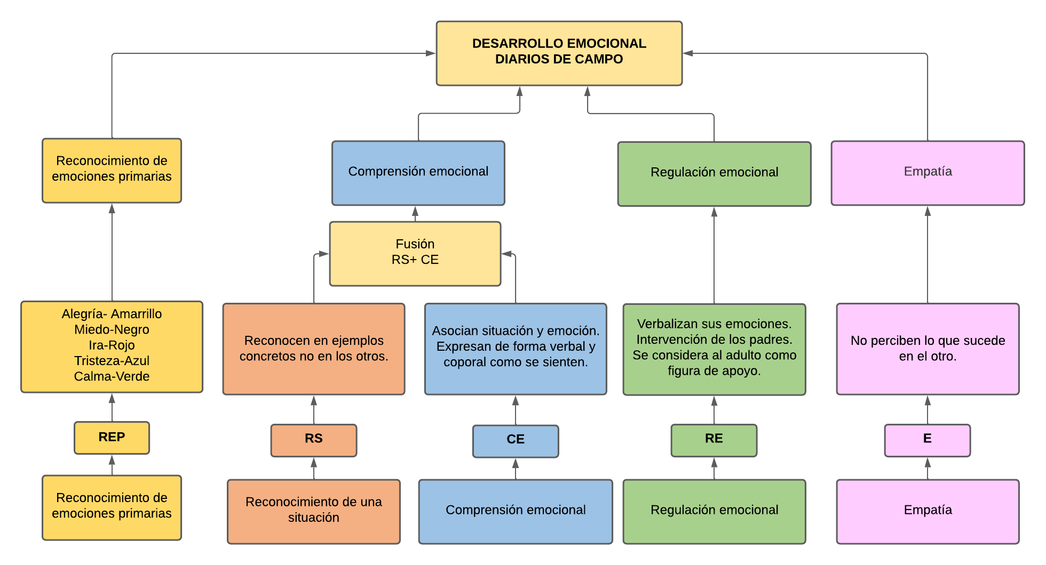

La primera red semántica corresponde a los diarios de campo, en donde se recolectó información relevante para el trabajo desarrollado, pues se identifica el estado del desarrollo emocional de los infantes mediante la utilización de cinco subcategorías. Se empezó con el Reconocimiento de emociones primarias, en donde se identificó que los infantes reconocen las emociones mediante los colores preestablecidos. Seguidamente esta la subcategoría denominada Reconocimiento de una situación, en donde los infantes reconocen en ejemplos concretos las emociones, a continuación, está la Comprensión emocional, en ella se identificó que los infantes asocian situación y emoción. Así también se abordó la Regulación emocional en donde los infantes verbalizan sus emociones y se considera al adulto como figura de apoyo, finalmente en la empatía se identificó que los infantes no perciben lo que le sucede al otro. Dentro de esta primera red se evidencia la fusión entre la segunda y tercera subcategoría, dando paso a la subcategoría de Comprensión emocional.

Red semántica de la Guía de entrevista
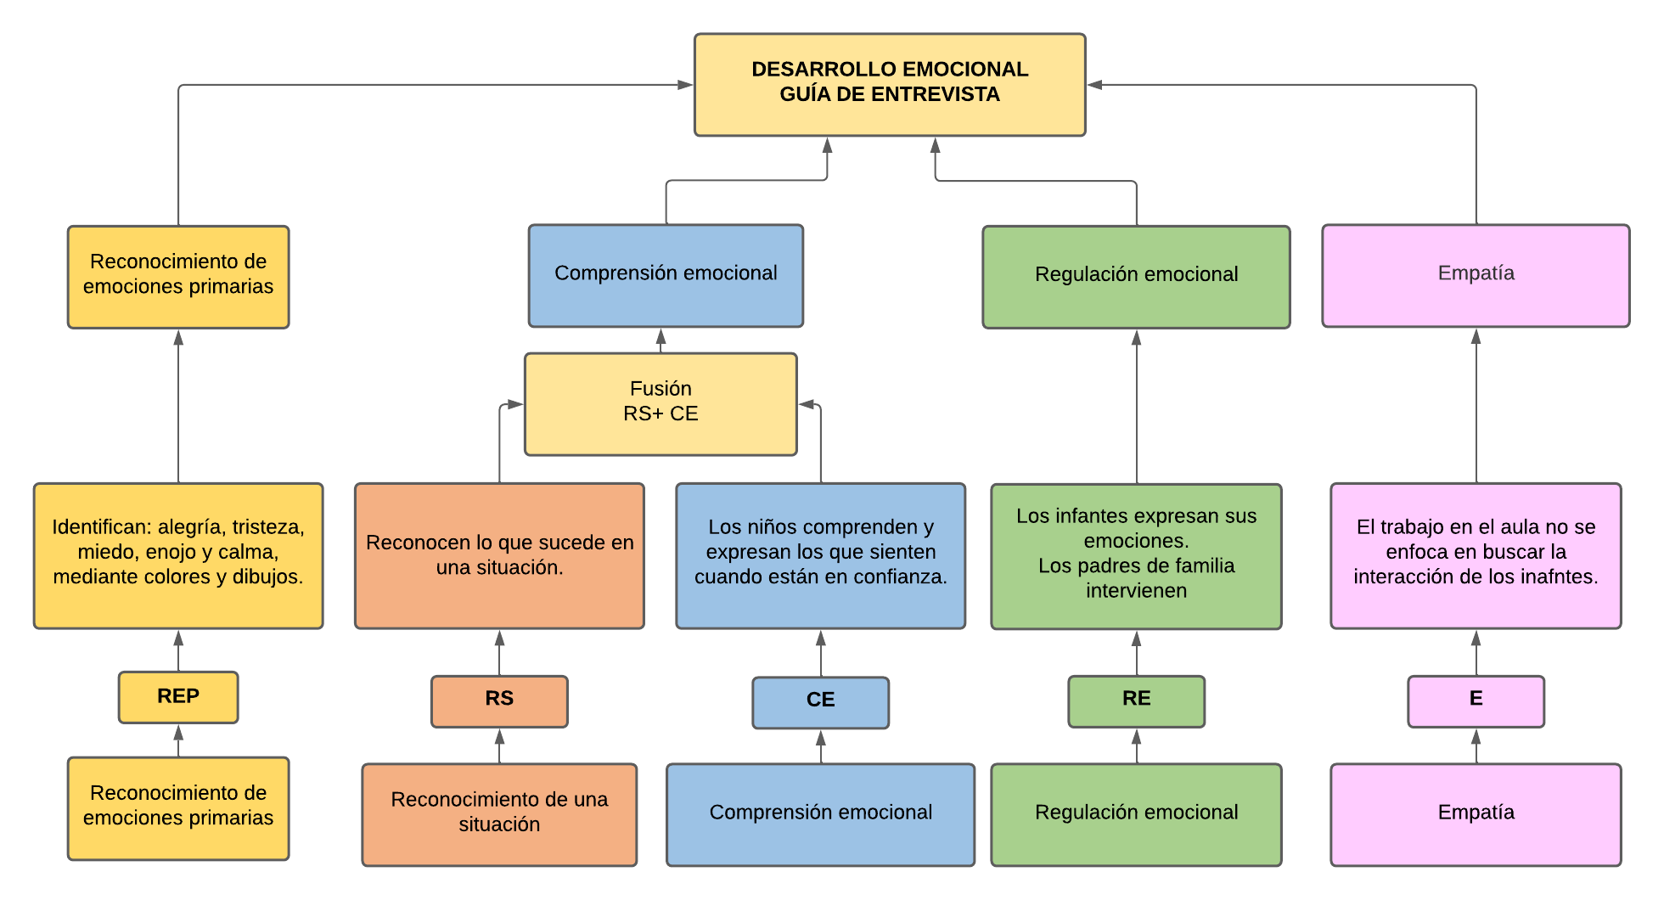

La segunda red semántica pertenece a la guía de entrevista, como ya se mencionó anteriormente para el desarrollo de esta se empleó el uso de las cinco subcategorías; en el reconocimiento de emociones primarias se identificó que los infantes identifican las emociones básicas mediante dibujos y colores. En el reconocimiento de una situación, reconocen lo que sucede en una situación, mientras que en la compresión emocional los infantes comprenden y expresan lo que sienten en un ambiente de confianza, seguidamente en la regulación emocional se evidencio que ellos expresan sus emociones al resto de personas, así también el adulto se convierte en figura de apoyo dentro de este proceso. Finalmente, en la empatía se identificó que el trabajo en el aula no se enfoca en buscar la interacción de los infantes, fusionándose así nuevamente la segunda y tercera subcategoría.

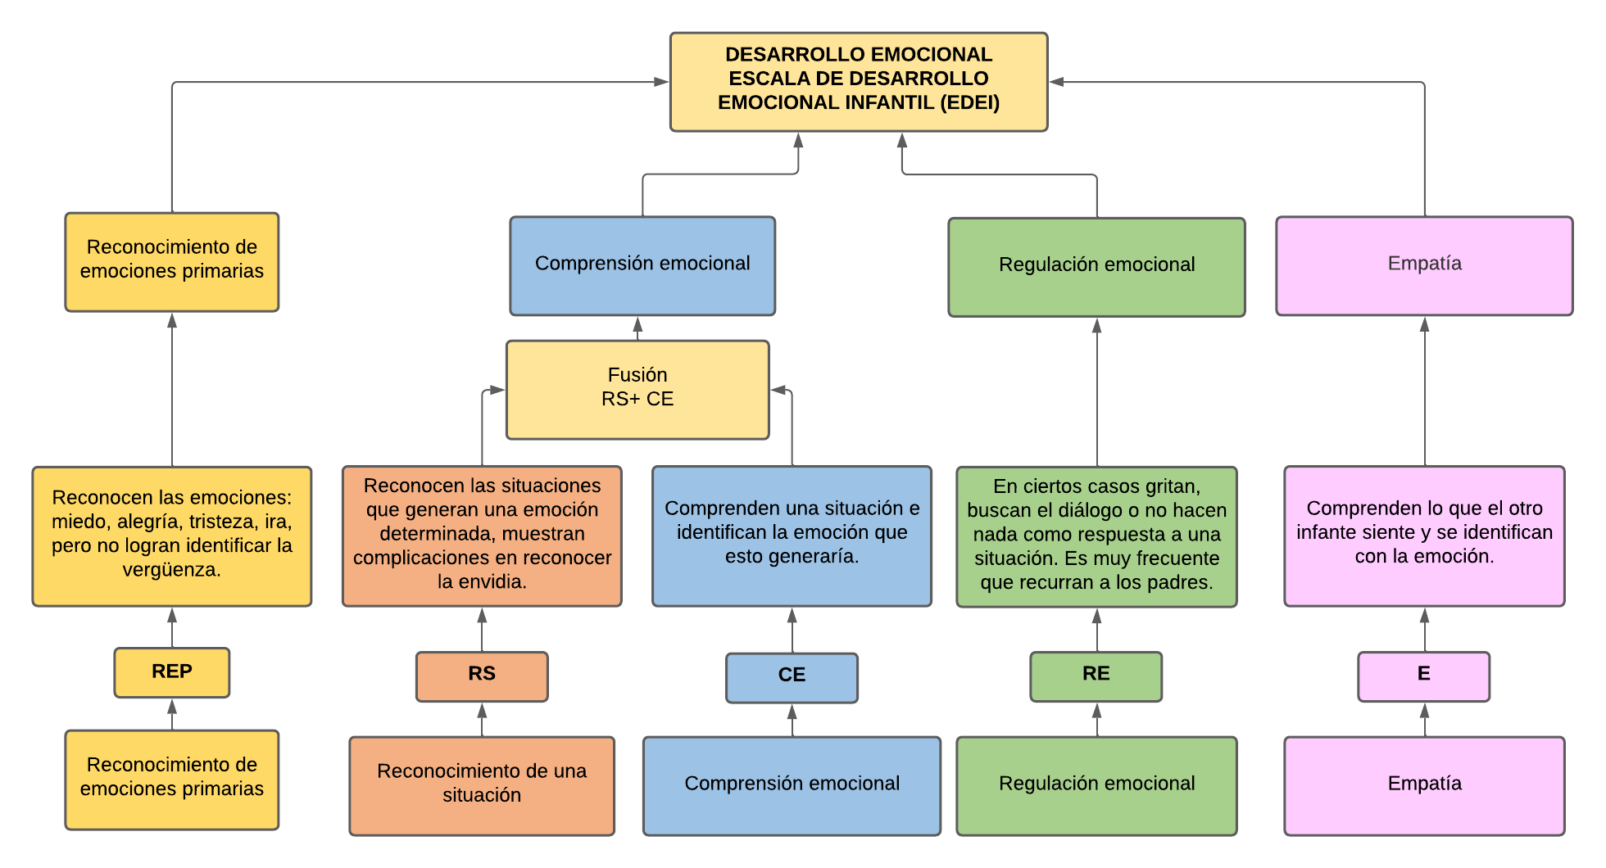
Red semántica de la Escala de Desarrollo Emocional Infantil

La tercera red semántica da cuenta de los hallazgos de la Escala de Desarrollo Emocional Infantil (EDEI), dentro de esta se utilizaron las cinco subcategorías ya antes mencionadas, dentro del reconocimiento de emociones primarias se identificó que los infantes reconocen las emociones, pero no logran identificar la vergüenza, mientras que en el reconocimiento de una situación ellos reconocen las situaciones que se generan por una determinada emoción. Seguidamente, en la comprensión emocional se evidenció que los infantes logran comprender una situación e identifican la emoción que esto generaría. Por otro lado, dentro de la regulación emocional existen ciertos casos en los que gritan, por lo que buscan el dialogo o simplemente no hacen nada, finalmente en la empatía se identificó que comprenden lo que la otra persona siente. Para terminar con estas tres primeras redes se menciona que la subcategoría dos y tres se fusionan nuevamente dejando como resultado la Comprensión emocional.

Triangulación metodológica de la fase de diagnóstico
Tras haber realizado el respectivo análisis de información de cada instrumento aplicado, se procede a darle continuidad al proceso de diagnóstico con la triangulación. En correspondencia con esto, de acuerdo con Benavides y Gómez (2005), dentro de una investigación cualitativa, la triangulación metodológica, consiste en emplear diversas estrategias, como el uso de varios métodos, ya sean entrevistas, grupos focales, etc. De manera que, las debilidades de cada método se ven potenciadas por las fortalezas de los otros. Por tanto, este proceso consiste en la comparación de la información recolectada desde tres puntos de vista diferentes, es decir, el punto de vista de la docente, la observación de las investigadoras y los aportes de los niños, todo enfocado en el desarrollo emocional de los infantes del Inicial 2 paralelo “B”.
Por consiguiente, para este análisis se hará uso de un cuadro de triple entrada, en el que se especificarán los aportes de cada instrumento dentro de las subcategorías planteadas en la codificación realizada. En correspondencia con esto, Colmenares (2017) menciona que esta técnica le da credibilidad y validez a los resultados que se encuentren en la investigación, dado que se contraponen diferentes fuentes de información proporcionada por los instrumentos de recolección, y así validar la información, a la luz de las teorías expuestas en el marco teórico de la investigación. Es decir, este proceso se lleva a cabo para que la información expuesta esté aseverada desde diferentes puntos de vista y determinar información concreta y útil.

Tabla 7
Resultados de la triangulación metodológica de la fase de diagnóstico
RESULTADOS DE LOS INSTRUMENTOS DE LA FASE DE DIAGNÓSTICO
(Diario de campo, entrevista, Escala de Desarrollo Emocional Infantil)

Subcategorías | Resultados del Diario de Campo | Resultados de la Guía de entrevista | Resultado de la Escala de Desarrollo Emocional Infantil | Aportaciones
Reconocimiento de emociones primarias  REP | Los infantes identifican 5 emociones con un color asignado para cada una: alegría – amarillo, miedo – negro, ira – rojo, tristeza – azul y calma- verde. Así también, reconocen las expresiones faciales de cada una. | La docente menciona que los infantes tienen la capacidad de diferenciar cinco emociones alegría, tristeza, miedo, ira y enojo e identificarlas a través de dibujos, colores e imágenes que se les presenten. | Reconocen las emociones: miedo, alegría, tristeza, ira, pero no logran identificar la vergüenza, a través de imágenes presentadas. | Dentro de las emociones primarias los infantes no muestran mayor complicación de acuerdo con los tres instrumentos, sin embargo, se evidencia que es necesario iniciar con el proceso de reconocimiento de emociones más complejas.
Comprensión emocional  CE | Reconocen situaciones que generan una determinada emoción y de igual forma la asocian, pero dentro de situaciones planteadas, más no en sus compañeros. | Menciona que reconocen situaciones, comprenden y expresan lo que sienten cuando se sienten en confianza, con un énfasis en que no siempre lo hacen de forma verbal. | Reconocen situaciones y la emoción que generaría, sin embargo, muestran complicación al observar la envidia en una situación. | En cuanto a la comprensión emocional, los tres instrumentos concuerdan en que los infantes necesitan aprender a reconocer situaciones en sus pares y brindarles los espacios para expresarlo.
Regulación emocional  RE | Los infantes verbalizan sus emociones como forma de regulación. Además, consideran a los padres como una figura de apoyo cuando lo necesitan. | Considera que los niños expresan sus emociones y que los padres de familia intervienen para ayudarlos a regular lo que sienten. | Los infantes muestran respuestas tales como gritar, buscar diálogo o no hacer nada en una determinada situación, sin embargo se identificó que mayormente acuden a los padres de familia. | Un aspecto importante es que, dado a la edad de los infantes, necesitan el apoyo externo para regularse, pues no podrá existir una autorregulación, por lo que los instrumentos se encuentran en concordancia.
Empatía  E | Dentro de lo observado en las clases virtuales, los infantes no perciben las emociones de sus compañeros, pues se encuentran enfocados en la docente y las actividades. | De acuerdo con lo mencionado por la docente, no se trabaja con los niños de manera que puedan tener contacto entre ellos y observar esta subcategoría. Sin embargo existe escucha activa entre ellos. | Cuando se les presenta una situación que genera una determinada emoción, muestran comprender y sentir algo al respecto. | En esta subcategoría e evidencia que no se ha podido observar de forma directa la empatía en los infantes, sin embargo en la Escala de Desarrollo Emocional Infantil, se plantearon situaciones que puedan dar a conocer información sobre el nivel de empatía de los infantes.
Nota. Elaboración propia.

Primera subcategoría: Reconocimiento de emociones primarias
De acuerdo con la observación recogida en el diario de campo, la entrevista y la Escala de Desarrollo Emocional Infantil, se concluye que existe una concordancia en la información encontrada, pues se evidencia el reconocimiento de las emociones primarias, tanto por nombre, como por las facciones del rostro que tiene cada una. Además, se menciona que cada una de las 5 emociones: alegría, miedo, tristeza, ira y calma, se encuentran identificados con un color respectivo, que les facilita expresarse o reconocer. Sin embargo, dentro de la Escala de Desarrollo Emocional Infantil, se plantearon también el reconocimiento de emociones más complejas que ya se encuentran influenciadas por el entorno social o contexto del infante, tal como se observa con la emoción de la vergüenza, la cual no lograron identificar.
Segunda subcategoría: Comprensión emocional
En la segunda subcategoría se analiza la comprensión emocional, entendida desde el reconocimiento de situaciones que generen una determinada emoción, asociar de igual forma una emoción con una situación y expresar lo que observa y sienten. Por tanto, dentro de lo evidenciado en el diario de campo y la entrevista a la docente, los infantes pueden reconocer estas situaciones y asociarlas, sin embargo, esto no es con sus compañeros, sino que lo hacen cuando se les presenta esta situación, lo cual se ve influido por la actual modalidad virtual. Además, en cuanto a la expresión de lo que observan y sienten, también se consideró que no siempre lo hacen de forma verbal, dado que su cuerpo y actitudes también hablan. Por otro lado, se contemplan los aportes hechos por la Escala de Desarrollo Emocional Infantil, mismo que coincide con que los infantes pueden reconocer y comprender las emociones, no obstante, al presentar situaciones de envidia, los infantes no pueden reconocerla como tal, pues no conocen el nombre de aquella emoción.
Tercera subcategoría: Regulación emocional
Dentro de la subcategoría de Regulación emocional se puede mencionar que tanto la docente como las investigadoras, no han tenido la posibilidad de observa de forma directa, las acciones que los niños toman cuando se encuentran en una situación conflictiva, lo cual se debe a la modalidad virtual y la intervención de los padres de familia dentro de las mismas. A pesar de ellos, se concluye que para los infantes los padres se consideran como una figura de apoyo que contribuye en su regulación, lo cual se respalda con lo expuesto con las Escala de Desarrollo Emocional, en la cual los infantes mencionaron directamente acudir a los padres para que los apoyen en la resolución de conflictos.
Cuarta subcategoría: Empatía
Finalmente, en la cuarta subcategoría, se mencionó que tampoco se ha podido observar de forma directa el actuar de los infantes ante las situaciones de sus compañeros, pues, como lo menciona la docente, el trabajo en clases se encuentra enfocado en la realización de actividades y contacto directo entres docente y estudiantes, más no entre ellos. Así mismo, de acuerdo con lo expuesto en el diario de campo, los infantes no perciben las emociones de sus compañeros a pesar que estas sean claras, pues se encuentran enfocados en sí mismos y en las actividades que realizan en ese momento. Por otro lado, la Escala de Desarrollo Emocional Infantil presentó a los infantes diversas situaciones con las cuales se pueda saber si los infantes pueden ser empáticos o no con otras personas en una determinada situación, ante lo cual se evidencio que efectivamente pueden entender la emoción de los otros.

Interpretación de resultados del diagnóstico
Una vez concluido con el proceso de análisis de la información a través de la codificación, densificación y la respectiva triangulación de los instrumentos aplicados, se procede a obtener los resultados correspondientes al diagnóstico de la situación de la población, que en este caso es el estado del desarrollo emocional de los niños de 4 a 5 años del Inicial 2 paralelo “B”, descritos a continuación:
- Las emociones primarias, comprendidas por: alegría, miedo, tristeza, ira y calma, se encuentran establecidas en los infantes, por lo que, es necesario solo un refuerzo en la diferenciación entre algunas de ellas. Sin embargo, se necesita trabajar con emociones más complejas que tiene un tinte social y que es necesario que los infantes conozcan y puedan identificarlas y nombrarlas cuando están presentes.
- El reconocimiento de emociones, en situaciones planteadas se ha conseguido con los infantes y con dificultad de algunos casos por ser emociones más complejas, pero se puede generar espacios en el aula para que los infantes expresen lo que sienten y lo que observan en sus compañeros, de manera que se pueda fortalecer este aspecto.
- La regulación emocional en los infantes se ve determinada por una intervención externa de un adulto, que en el caso de la virtualidad son los padres de familia y que, dentro de la presencialidad, debe ser el docente de aula.
- Las relaciones sociales son fundamentales para el desarrollo emocional de los infantes, en todos los aspectos, pues estas facilitarán el reconocimiento, identificación, expresión y comprensión de las emociones, tanto en los mismos niños como en sus compañeros. Por tanto, para iniciar con el desarrollo de la empatía, es necesario que existan espacios que fomenten la escucha y el respeto el sentir del otro.

Propuesta de intervención educativa “Todo mi desarrollo a la vez”

Diseño de la propuesta de intervención educativa “Todo mi desarrollo a la vez”

Introducción
Luego del proceso investigativo y conforme a lo observado se pretende brindar una propuesta pedagógica inclinada al apoyo del desarrollo emocional en base al modelo de Reggio Emilia, el cual es necesario para lograr un mejor rendimiento escolar y emocional de los niños y niñas del grupo de Inicial 2 paralelo “B”. Es importante tener en cuenta que esta etapa escolar se convierte en el mejor momento para conocer las emociones de los estudiantes y que de acuerdo con Espinoza (2016) “el cerebro de los niños absorbe todo lo que sucede a su alrededor y esto lo convierten en hábitos, mismos que perduraran el resto de sus vidas” (p. 100), es decir, si se promueven procesos para trabajar el desarrollo emocional desde edades tempranas, esto permitirá que los infantes procuren trabajar en este ámbito a lo largo de su vida.
De igual manera, es necesario tener en cuenta que las emociones, tanto en niños y niñas están presentes en todo momento, por ello es importante que se tenga en cuenta las acciones que estos tienen ante determinadas situaciones, dado que, este será el factor que determine como respondan a los estímulos de la vida escolar, ya sea positiva o negativamente. Es por tal motivo que, resulta ser importante el saber escucharlas y el poder llegar a manejarlas de manera que se logre dar una regulación de emociones en los estudiantes que más lo necesiten.
Por tal razón, la presente propuesta de intervención educativa denominada “Todo mi desarrollo a la vez”, está planteada en base a las necesidades de los niños y niñas Inicial 2 paralelo “B” del CEI “Alonso Torres”. Esta contiene actividades pedagógicas que al momento de ser ejecutadas tienen como finalidad contribuir con el desarrollo emocional de los infantes, a través del trabajo de competencias emocionales a través de una experiencia de aprendizaje en base al modelo Reggio Emilia. Las actividades planteadas fueron diseñadas a detalle, es decir, cada una de ellas responde a las destrezas seleccionadas del Ámbito Expresión artística, cabe resaltar que el número de actividades elaboradas por destreza depende del diagnóstico realizado en cuento a las necesidades que los niños y niñas presentan, que en este caso fueron ocho.

Estructura del plan de acción
El diseño de la propuesta de intervención educativa se acoge a la estructura planteada por Barraza (2010) mismos que se ven reflejados en la siguiente tabla:
Tabla 8
Estructura del plan de acción
Estructura del Plan de Acción | Propuesta de intervención educativa –Plan de Acción
Nombre o título de la propuesta | Experiencia de aprendizaje en base al modelo Reggio Emilia “Todo mi desarrollo a la vez”.
Origen o naturaleza peculiar de la investigación y problema que enfrenta | La investigación surgió de la necesidad que se ha evidenciado en las practicas preprofesionales de trabajar el desarrollo emocional en la primera infancia, en este caso con los infantes del Inicial 2 paralelo “B” del CEI “Alonso Torres”.
Justificación | El estado emocional de un infante es sumamente importante no solo dentro del ámbito educativo sino también en lo personal. Por lo tanto, la labor docente debe estar presta a trabajar las emociones, de manera que se brinde a los infantes un ambiente de confianza, un ambiente emocional agradable lo cual produzca un aprendizaje significativo en el menor. Por ello se plantea realizar esta experiencia de aprendizaje basada en el modelo Reggio Emilia denominada “Todo mi desarrollo a la vez”.
Objetivo general | Apoyar el desarrollo emocional de los niños y niñas del Inicial 2 paralelo “B” del CEI Alonso Torres a través de una experiencia de aprendizaje en base al modelo de Reggio Emilia.
Metas | Se planteó un objetivo general y cuatro específicos que sirvieron de guía para alcanzar el propósito planteado, apoyar al desarrollo emocional de los infantes.
Líneas de acción, metodologías y estrategias | La investigación en sí, junto con la propuesta es de carácter secuencial, pues cada apartado se encuentra ligado al anterior, por lo que se empleó una metodología cualitativa.
Cronograma | Esta propuesta de intervención educativa se llevó a cabo en un plazo de cuatro semanas, en donde se recolectó la información necesaria para la evaluación correspondiente de dicho plan de acción.
Nota. Elaboración propia.

Objetivos

Objetivo General
Apoyar el desarrollo emocional de los niños y niñas del Inicial 2 paralelo “B” del CEI “Alonso Torres” a través de una experiencia de aprendizaje en base al modelo de Reggio Emilia.

Objetivos Específicos
- Fundamentar teóricamente el concepto de experiencia de aprendizaje, la relación con el Currículo de Educación Inicial y los principios de Reggio Emilia.
- Diseñar una experiencia de aprendizaje relacionada con las destrezas del Ámbito Expresión artística en base al modelo de Reggio Emilia para apoyar el desarrollo emocional en el proceso de enseñanza-aprendizaje de los niños y niñas del Inicial 2 paralelo “B” del CEI “Alonso Torres”.
- Aplicar la experiencia de aprendizaje diseñada para apoyar el desarrollo emocional en el proceso de enseñanza-aprendizaje de los niños y niñas del Inicial 2 paralelo “B” del CEI “Alonso Torres”.
- Evaluar la aplicación de la experiencia de aprendizaje diseñada para apoyar el desarrollo emocional en el proceso de enseñanza-aprendizaje de los niños y niñas del Inicial 2 paralelo “B” del CEI “Alonso Torres”.

Origen de la investigación y problema al que se enfrenta
La presente propuesta surge por lo evidenciado en las prácticas preprofesionales en la modalidad virtual con los niños del Inicial 2 paralelo “B” del CEI “Alonso Torres”. En primer lugar, se observaron algunos acontecimientos de ira y frustración que los niños atraviesan durante las clases, al no poder hacer las actividades, aburrirse o no tener el material necesario. Además, se presenciaron momentos de llanto cuando la docente o el padre de familia le reprende en frente a los compañeros. En base a esto, se realizó el respectivo diagnóstico, orientado en conocer el estado emocional de los infantes dentro del proceso de enseñanza-aprendizaje, de lo que surgió la necesidad de apoyar en el reconocimiento de las emociones primerias, apoyo en el reconocimiento de situaciones e inicio de empatía y regulación emocional. Por tal motivo se plantea generar esta experiencia de aprendizaje que permita trabajar el desarrollo emocional desde el modelo de Reggio Emilia, enlazándolo con lo que propone el Currículo de Educación Inicial.

Justificación
El estado emocional del infante es un factor relevante no solo dentro del ámbito educativo, si no dentro de su vida cotidiana, pues, este le permitirá afrontar de una u otra forma las diferentes situaciones que experimente. Por lo tanto, la labor docente debe estar orientada además al trabajo de las emociones, pues esto, dará paso a un desarrollo integral con el cual el infante estará en la capacidad de desenvolverse en su entorno y afrontar los retos que se le presenten. En relación a lo mencionado, como se ha observado en las prácticas preprofesionales, el aspecto emocional ha influido en el aprendizaje, su capacidad para expresar lo que piensan y en las relaciones sociales que buscan establecer.
De esta forma, con énfasis en el ámbito educativo y la importancia del aprendizaje en el nivel de Inicial, el propiciar un ambiente emocional agradable les permitirá a los estudiantes tener mayor predisposición para aprender. Así también, según lo menciona Malaisi (2016, como se citó en Costa et al., 2021), cuando se basa el aprendizaje en las emociones, se denomina anclaje, lo cual se da cuando el docente genera ambientes con situaciones intensas que le posibiliten a los niños establecer un aprendizaje desde la participación activa y con experiencias reales, que cobran mayor significado. Por este motivo, es necesario abordar el desarrollo emocional desde modelos diferentes, que les brinden la posibilidad de aprender desde la cotidianidad, la participación e interacción con los otros y el ambiente.
En coherencia con lo mencionado, se identifica la necesidad de proponer una experiencia de aprendizaje que trabaje el desarrollo emocional, orientado por el modelo de Reggio Emilia, que ofrece varios principios de los cuales apoyarse para lograr el objetivo planteado. Por tanto, esta investigación considera al niño como el protagonista del proceso educativo, toma en cuenta la importancia de la participación de la familia, el rol docente como mediador que genera el ambiente necesario para el aprendizaje, la escucha activa de los infantes, el respeto a la diversidad de formas de aprendizaje y la documentación del proceso que vive el niño. Al ser esta la base de lo diseñado, permitirá atender a las necesidades identificadas de una forma globalizadora, colaborativa entre todos los actores educativos, en entornos enriquecedores que cuenten con provocaciones para el aprendizaje.
Esta propuesta se elaboró para que pueda ser aplicada tanto en la modalidad virtual como la presencial, puesto que, esto ha sido un aspecto cambiante por causa de la pandemia de Covid-19. Además, se ha establecido una estructura para cada sesión a desarrollar, de manera que pueda ser utilizada en un futuro por otros profesionales en otros contextos.

Fundamentación teórica

Antecedentes
En este apartado se consideró necesario mencionar algunos trabajos que anteceden a esta investigación y que están guiados por el modelo de Reggio Emilia. De manera que, contribuyan al desarrollo de la propuesta de intervención educativa “Todo mi desarrollo a la vez” enfocada en contribuir con el desarrollo emocional de los infantes.
La presente investigación “Propuesta pedagógica en torno al enfoque Reggio Emilia en los grados preescolar en el Colegio del Niño Jesús” fue realizada por Pachón et al. (2019), en la Fundación Universitaria los Libertadores de Ciencias Humanas y Sociales, Colombia. El objetivo general de este estudio era desarrollar una propuesta pedagógica bajo el enfoque Reggio Emilia con énfasis en la exploración e investigación, cuyos protagonistas sean los niños de los grados de prescolar del Colegio del Niño Jesús del municipio Soacha. Se empleó un enfoque descriptivo y un paradigma cualitativo, por lo que se utilizaron instrumentos tales como la encuesta y entrevista. De acuerdo con la propuesta empleada, se pudo evidenciar que la metodología que se debe emplear con los estudiantes debe ser centrada en el desarrollo de la creatividad y las habilidades del infante mediante talleres en las aulas, con el fin de mejorar la educación, sin importar si esta es pública o privada.
El trabajo “Sistematización sobre la aplicación del enfoque Reggio Emilia en el proyecto Ludopedia con niños y niñas de 3, 4 y 5 años en el distrito de S.M.P. durante el periodo 2018-2019”, realizado por Alejandro (2021) en la Universidad peruana Cayetano Heredia de la facultad de Educación. Este estudio tuvo como objetivo general sistematizar la gestión de implementación del enfoque Reggio Emilia en el proyecto Ludopedia con niños y niñas de 3,4 y 5 años en el distrito de SMP en el periodo 2018- 2019, Lima-Perú. La metodología empleada consistió en un paradigma cualitativo a nivel Descriptivo simple. Conforme al proceso investigativo realizado se obtuvo que, la experiencia de implementar Reggio Emilia con los niños ayuda tanto en su aprendizaje como en su desarrollo emocional y social, por otro lado, es importante tener en cuenta que los centros deben brindar espacios donde los estudiantes de educación puedan tener diversas experiencias educativas.
Una investigación realizada por Puga (2021) titulada “Aula virtual para potenciar la enseñanza-aprendizaje mediante la filosofía de Reggio Emilia en preescolar” en la Universidad tecnología Israel, Quito-Ecuador. Tenía como fin elaborar un aula virtual en MOODLE que favorezca el proceso de enseñanza-aprendizaje en los estudiantes de 4 y 5 años del Colegio Rudolf Steiner mediante la filosofía de Reggio Emilia. Dentro de la propuesta que se plante en este proyecto de maestría se rescata que la elaboración de esta aula virtual permite un trabajo agradable y efectivo, pues estas herramientas dan lugar a la interacción entre los estudiantes, padres de familia y docente, formándose así en conjunto y de diferente forma, en el que se respeta siempre la libre expresión de los mismos. También cabe destacar que al utilizar la filosofía de Reggio en este proyecto y en el desarrollo de la propuesta se da paso a que los estudiantes se desenvuelvan en un espacio diferente al que estaban acostumbrados y también se pudo reforzar su estado emocional, social y cognitivo.
En relación a los antecedentes expuesto, se resalta la importancia de brindar a los infantes la oportunidad de desarrollar su creatividad y promover la experimentación en diferentes espacios, con un rol activo y protagonista. De la misma forma, se resaltan los beneficios que les brinda el modelo de Reggio Emilia al desarrollo de los infantes, pues no solo contribuye a nivel académico, también a nivel social y emocional.
A continuación, se detallará la fundamentación teórica del presente apartado de diseño de la propuesta de intervención educativa “Todo mi desarrollo a la vez”.

Experiencias de aprendizaje
Las experiencias de aprendizaje son muy importantes y significativas dentro de esta etapa denominada, etapa inicial educativa, debido a que estas dan paso a que los niños y niñas le den voz propia a sus expresiones y emociones. Es por ello que, se considera necesario trabajar de esta forma, pues estas generan un ambiente de confianza en donde los estudiantes pueden compartir estas experiencias y la docente puede plantearse nuevos métodos de trabajo mediante estas respuestas que surgen de cada niño.
Pues bien, para entender y fundamentar el concepto de experiencia de aprendizaje, se indagó la definición de la autora Acurio (2015), en donde se menciona que, las experiencias de aprendizaje se conciben como un medio de interacción entre los actores educativos, que promueve el intercambio de ideas y el manejo de nuevas destrezas. De manera que, el aprendizaje que se obtiene mediante una experiencia de este tipo es importante dentro de esta etapa infantil, pues permite que se den ambientes de motivación y de confianza. De igual manera, el MINEDUC (2014), en el Currículo de Educación Inicial, menciona lo siguiente:
Las experiencias de aprendizaje son un conjunto de vivencias y actividades desafiantes, intencionalmente diseñadas por el docente, que surgen del interés de los niños produciendo gozo y asombro, teniendo como propósito promover el desarrollo de las destrezas que se plantean en los ámbitos de aprendizaje y desarrollo. (p.44)
Por tal motivo, dentro de este trabajo se hizo uso de la definición dada por el Currículo de Educación Inicial, pues resulta relevante trabajar mediante experiencias de aprendizaje con los niños y niñas de Educación Inicial, dado que, estos aprenden mientras hacen y a través del juego, tanto en espacios interiores como exteriores. De esta manera, los estudiantes se sienten en la libertad de expresar su creatividad mediante el arte o música o a través de los problemas que se les presente en su diario vivir, es decir, cada experiencia de aprendizaje que ellos vivan se convierte en escenarios propios para su descubrimiento. En el mismo sentido, estas experiencias permitirán a la docente la posibilidad de profundizar e interiorizar nuevos conceptos, habilidades o actitudes que tengan los estudiantes para que que estos sean mucho más eficientes en futuros escenarios que se les vaya presentando.
Finalmente, dentro de una experiencia de aprendizaje se trabajan ciertas actividades, con determinados objetivos, mismos que pueden ser un día o varios, en lugar o en otro, con ciertos materiales, en ciertos tiempos o simplemente con determinadas características. Es por ello que dentro de cada experiencia de aprendizaje se desarrollan tres momentos, en el que el Currículo de Educación Inicial (2014) denomina; inicio, desarrollo y cierre, cada uno de ellos detallados a continuación:
- El momento de inicio: Dentro de este los infantes y docentes planifican y expresan el cómo se sienten y recuerdan cual es el objetivo al que se quiere llegar en ese día. Se debe tener en cuenta que, si la experiencia dura más de un día este momento se tendrá que realizar todos los días empleados, con el fin de darle sentido a las actividades planteadas.
- El momento de desarrollo: Dentro de este momento los infantes tienen la oportunidad de experimentar, crear, preguntar, explorar y jugar mediante las actividades que se van realizando de acuerdo a lo planificado. Por otro lado, la docente se convierte en guía para ellos, pues generará espacios para que se den distintas interacciones entre ellos y así estos puedan descubrir el mundo que les rodea.
- El momento de cierre: Este momento es considerado fundamental dentro del desarrollo del infante, pues, mediante este ellos identifican lo que fue fácil, lo que les frustró, lo que aprendieron y descubrieron, retroalimentándose de cada una de sus experiencias a través de cada uno de los factores analizados. Del mismo modo, los infantes compartes sus conocimientos adquiridos con sus seres más allegados o con sus compañeros.
Por este motivo, la experiencia de aprendizaje “Todo mi desarrollo a la vez”, se encuentra estructurada en estos tres momentos, se rige por el modelo de Reggio Emilia y las destrezas del Ámbito Expresión Artística.

Bases pedagógicas y curriculares de la propuesta de intervención educativa “Todo mi desarrollo a la vez”
- Principios del modelo de Reggio Emilia
El modelo de Reggio Emilia hace especial énfasis en una escuela diferente, libre de esquematizaciones, jerarquías o una enseñanza encasillada en determinados procesos a seguir con un fin en específico. Por lo contrario, en este modelo se piensa en una escuela amable, en la que se aprende en comunidad y en la vida diaria, en donde el niño es el inicio y el centro de todo el proceso. En primer lugar, es necesario recalcar que, aunque el modelo de Reggio Emilia surgió en un contexto diferente al de Ecuador, se considera que puede se pueden adaptar ciertas características para apoyar el desarrollo integral de los infantes. Por esta razón, a continuación, se mencionarán algunos de los principios que se han relacionado con el desarrollo emocional infantil y que contribuyen de sobremanera por sus características para lograr el objetivo planteado.
Para iniciar, se considera al niño como el punto de partida, del cual se toman en cuenta sus capacidades y necesidades para orientar el proceso de enseñanza-aprendizaje que valora y respeta las particularidades y características de cada uno. De acuerdo con Prado (2018), en este modelo se entiende al niño como un ser con altas capacidades, que tiene derecho a ser escuchado y de expresarse, desde sus diferentes potencialidades y formas de hacerlo. Por tanto, es importante considerar que el papel principal lo desarrollará el infante, dado que, será el personaje que genere las experiencias que le permitirán aprender y desarrollarse.
En relación con el principio anterior, se valora lo que Malaguzzi llamaba, “Los cien lenguajes de los niños”, por medio de esto se hace referencia a las diferentes formas de aprender y comunicarse que tienen los infantes, mismas que deben ser tomadas en cuenta para que su aprendizaje sea contextualizado y responda a sus necesidades y capacidades. Los cien lenguajes de los niños, se enfocan en promover el respeto a la diversidad de aprendizaje y la importancia de atender a esto para garantizar el desarrollo integral de los infantes, sin embargo, se debe pensar en abarcar todas estas formas de aprender y ayudar a los niños a ver de otra forma su aprendizaje.
El siguiente principio que es esencial para el desarrollo de esta propuesta y que se encuentra profundamente ligado con el anterior, es la escucha activa, que, conforme con el Ministerio de Educación (2019), la escucha se comprende como la habilidad para entender que el niño tiene cien diferentes formas de expresar lo que siente y piensa, así como de aprender. Es decir, no se refiere solo a oír lo que el niño dice y expresa, sino que va más allá, es interpretar cada gesto o palabra, su creatividad para desarrollar las cosas y afrontar las diferentes situaciones que se le presentan.
De la misma forma, se valora la importancia de la participación de la familia y la sociedad, dado que estos son dos actores indirectos dentro del proceso de enseñanza-aprendizaje, así como los contextos en los que el niño se desarrolla. Dado que actualmente la educación atraviesa una modalidad virtual, la implicación de los padres es más importante, pues los docentes tienen ciertas limitaciones en estas circunstancias. Esto responde a la importancia de hacer parte de la labor educativa a la familia y sociedad, para trabajar de forma conjunta por el bienestar de los infantes. El siguiente principio es el taller y el atelierista, en el que se otorga un papel importante al arte en el proceso de enseñanza-aprendizaje, enfocándose en la experimentación y la estética que debe tener el taller, así también el rol que cumple el atelierista. De acuerdo con Martínez y Ramos (2015), el taller contiene una diversidad de materiales, recursos y herramientas, las cuales están a disposición tanto de niño como de maestros para dar paso a la exploración, experimentación, expresión y creación de momentos de aprendizaje y pensamientos. Este principio es importante, dado a que, da paso a la creatividad de los infantes, a que redescubran sus formas de ver el mundo y expresarlo a través del arte.
Finalmente, se expone la documentación pedagógica, misma que tiene como objetivo recopilar todas las experiencias y actividades que los niños vivan, de manera que se pueda visualizar el proceso que ha llevado para su aprendizaje de forma cualitativa. Además, este principio les permite a los niños retroalimentar y disfrutar de su proceso al poder observarlo y recordar.
- Ámbito Expresión artística
Dentro de este ámbito se plantea desarrollar la creatividad en los infantes mediante un proceso de sensibilización, apreciación y expresión en actividades de su vida cotidiana y gustos personales a través de la manipulación de diversos materiales, recursos y tiempos para su elaboración (MINEDUC, 2014). De igual manera, se plantea el trabajo del arte abordada desde las manifestaciones plásticas, visuales, la música y el teatro, como medio para la expresión de sentimientos, emociones y vivencias que experimentan los infantes. Para este ámbito se establecen cuatro objetivos de aprendizaje y nueve destrezas a cumplir, mediante los cuales se alcanzará el desarrollo del niño en este ámbito.
A continuación, se mencionan las cuatro destrezas seleccionadas para el diseño de la experiencia de aprendizaje en base al modelo de Reggio Emilia. Por lo tanto, se han escogida estas destrezas por su relación con los principios establecidos por este modelo, de manera que se puedan enlazarlas con el desarrollo emocional de los niños de 4 a 5 años del Inicial 2 paralelo “B”.
Tabla 9
Ámbito Expresión artística
ÁMBITO EXPRESIÓN ARTÍSTICA
Objetivo de aprendizaje | Destreza de 4 a 5 años
Desarrollar habilidades sensoperceptivas y visomotrices para expresar sentimientos, emociones y vivencias a través del lenguaje plástico. | Realizar actividades creativas utilizando las técnicas grafoplásticas con variedad de materiales.
 | Expresar sus vivencias y experiencias a través del dibujo libre.
Desarrollar las habilidades auditivas a través de la discriminación de sonidos y reproducción de ritmos sencillos. | Ejecutar patrones de más de dos ritmos con partes del cuerpo y elementos o instrumentos sonoros.
 | Discriminar sonidos onomatopéyicos y diferencia los sonidos naturales de los artificiales.
Nota. Datos tomados del Ministerio de Educación (2014) Currículo de Educación Inicial.

Relación de la propuesta de intervención educativa “Todo mi desarrollo a la vez” con el Currículo de Educación Inicial
El Currículo de Educación Inicial es el documento guía para los procesos de enseñanza-aprendizaje de este nivel educativo, fundamentado en el derecho de todos a una educación enfocada en atender la diversidad personal, social y cultural y la atención integral a la primera infancia. Este nivel educativo está dividido en dos Subniveles, el Subnivel 1 para edades de 0 a 3 años y el Subnivel 2 para edades de 3 a 5 años. De acuerdo con el Ministerio de Educación (2014), los aprendizajes se encuentran organizados de forma secuencial y articulados con el primer grado de la Educación Básica. A estos aprendizajes a alcanzar se les denomina destrezas orientadas por un ámbito y eje de desarrollo, que se encuentran gradadas y buscan responder el desarrollo integral de los infantes con respeto a sus tiempos y formas de aprendizaje.
En correspondencia con esto, dentro del Inicial 2 paralelo “B” del Centro de Educación Inicial “Alonso Torres”, en el que se desarrolla la presente propuesta, se trabajan siete Ámbitos de desarrollo y aprendizaje a los cuales corresponden varios objetivos de aprendizaje y destrezas que tienen el fin de lograr el desarrollo integral de los infantes. En este caso se hará enfoque al Ámbito Expresión artística pues muestra amplia relación con la naturaleza de esta propuesta desde el modelo de Reggio Emilia y sus principios. De esta forma, abordar procesos que apoyen al desarrollo emocional de los infantes desde este enfoque y con el uso del arte como un medio que generará una experiencia diferente para los infantes.

Ejes de igualdad
En la actualidad y desde hace un tiempo se han trabajado ciertos aspectos que en ocasiones afectan a la sociedad y a la educación, como lo son la discriminación de género, origen étnico o discapacidad lo cual provoca un punto de exclusión entre las personas, por ello de acuerdo con Herdoíza (2015) “La educación superior se plantea un proyecto social y educativo basado en cuatro grandes principios: 1) igualdad y equidad, 2) desarrollo integral e incluyente, 3) vinculación con la comunidad, y 4) desarrollo biocentrico” (p. 21). Pues bien, de acuerdo a esto, dentro de esta investigación se pretende hacer una intervención de acuerdo al problema observado y planteado, con el fin de apoyar en el proceso educativo de los estudiantes, Es decir, se ha visto necesario no solo trabajar la parte curricular, sino también enfatizar en el concepto de las emociones y como estas influyen en los niños y niñas de acuerdo a la edad de los mismos.
Todo esto pretende alcanzar y apoyar el desarrollo integral de cada estudiante, cabe resaltar que el desarrollo de esta investigación y propuesta se basa en el modelo de Reggio Emilia y por todos los principios que esta abarca. Puesto que, este permite a los estudiantes desarrollar la capacidad de construir su propio conocimiento en relación con su entorno. De igual manera, el mismo propone actividades sin el uso estricto del currículo educativo, porque este busca desarrollar las actividades de aprendizaje desde la curiosidad del infante, a través de un ambiente de confianza que se genera entre el docente y el estudiante.

Relación de la propuesta de intervención educativa con el diagnóstico
La presente propuesta de intervención educativa nace de la necesidad observada en los infantes en las prácticas preprofesionales, por ende, se pretende apoyar el desarrollo emocional de los infantes del Inicial 2 paralelo “B” del CEI “Alonso Torres, mediante una experiencia de aprendizaje basada en el modelo de Reggio Emilia. Se plantearon ocho actividades en total, cada una de ellas con la finalidad de permitir al infante sentirse cómodo, atraído por el desarrollo de la misma y que se sientan libres al momento de expresar lo que sienten en los espacios brindados. Cada una de estas actividades se pensó detalladamente, con el fin de no utilizar los típicos materiales, sino hacer uso de lo que nos puede brindar nuestro entorno natural.
En sí, esta propuesta se encuentra relacionada directamente con el diagnostico pues se encuentra enfocada al desarrollo emocional de cada infante, en cuanto al apoyo de la diferenciación de emociones, reconocimiento de situaciones e inicios de empatía y regulación emocional, lo cual se declaró en apartados anteriores. Por tanto, esta propuesta plantea trabajar una experiencia de aprendizaje en donde cada actividad se basa en el modelo de Reggio Emilia, con el Ámbito Expresión artística y orientadas en las competencias emocionales antes mencionadas. Pues bien, este permitirá al infante, ser el propio creador de su aprendizaje, al mismo tiempo que espera que los infantes logren experimentar mediante esta experiencia de aprendizaje y sean ellos mismo partícipes de estos nuevos conocimientos y emociones que pueden llegar a sentir con el desglose de cada actividad.

Recursos y temporización
Esta propuesta de intervención educativa se planteó con el fin de ser desarrollada en cuatro semanas, pues la misma consta con ocho actividades, que se aplicaron dos por semana, los días lunes y miércoles. Cada actividad cuenta con recursos del entorno natural, con una duración de 30 a 40 minutos cada una, en la siguiente tabla se especifican los recursos y temporización de estas.
Tabla 10
Recursos y temporización
Propuesta de intervención educativa – Experiencia de aprendizaje en base al modelo de Reggio Emilia
Actividad | Temporización | Recursos
1. Creando mi Termómetro de las emociones | 30-40 minutos | Fichas, tira de cartón, recortes de revistas de cada emoción, temperas, pinzas, hilo, pega, cartulina, tijeras y regla.
2. Con lodo creo mi emoción | 30-40 minutos | Arena, agua, ropa cómoda y termómetro de las emociones.
3. Creando mi propia salida emocional | 30-40 minutos | Hojas secas, funda, cinta o hilo y termómetro de las emociones.
4.Pintando con verduras | 30-40 minutos | Remolacha, pincel, hoja de papel bond o cartulina, agua y termómetro de las emociones.
5. Pintando las emociones | 30-40 minutos | Papelógrafo, pinturas, pincel, elementos de la naturaleza (hojas, plumas, papel, etc.) y termómetro de las emociones.
6.Me expreso con los instrumentos | 30-40 minutos | Botella grande y pequeña, 2 globos, hilo, semillas, silicona, adornos y termómetro de las emociones.
7. Controlo mis emociones | 30-40 minutos | Agua, marcadores, plato plástico.
8. La cajita atrapa monstruos | 30-40 minutos | Caja de cartón, tijeras, goma, adornos, pinturas.
Nota. Elaboración propia

Alcance de la propuesta
Mediante la propuesta de intervención educativa llamada Experiencia de aprendizaje en base al modelo de Reggio Emilia “Todo mi desarrollo a la vez” se busca brindar a los niños y niñas actividades acordes a su edad (4-5 años) que les permitan experimentar, ser empáticos y que puedan reconocer cada una de las emociones durante el desarrollo de cada una de ellas. Por esto es que, se considera a esta propuesta como innovadora, pues combina recursos del medio natural con la educación que deben recibir los infantes. Es decir, al trabajar el desarrollo emocional y utilizar cosas del entorno propio se abordan varios aspectos significativos para los niños a estas edades.
La novedad de esta propuesta radica en el uso del modelo Reggio Emilia, pues el trabajar las emociones con los infantes no es algo sencillo, pero al apoyarse en este modelo resulta algo novedoso y atractivo para los infantes, pues ellos tendrán la posibilidad de experimentar y trabajar el desarrollo emocional mediante elementos de la naturaleza. De igual forma, resulta ser llamativo pues, se debe tener en cuenta que los infantes de este nivel jamás antes habían experimentado la presencialidad en la escuela, debido a la pandemia de Covid-19, lo cual resulta ser un motivo más para trabajar estos aspectos con los infantes desde esta etapa inicial tan importante.

Requerimientos del diseño de la propuesta de intervención educativa
Una vez analizada toda la teoría acerca de las experiencias de aprendizaje dentro de la Educación Inicial y el modelo de Reggio Emilia se planificaron algunas actividades a realizarse, con el fin de contribuir al desarrollo emocional de los infantes, estas se encuentran presentadas en la siguiente matriz.
Tabla 11
Requerimientos de la propuesta educativa “Todo mi desarrollo a la vez”
Actividades | Requerimientos | Descripción
Creando mi Termómetro de las emociones | Se necesita que los niños cuenten con el material necesario para el adecuado desarrollo de la actividad. | Crear material didáctico que les permita a los niños identificar sus emociones y expresar a los demás las causas.
Con lodo creo mi emoción | Se espera que exista la predisposición de los infantes y de la docente al momento de trabajar con elementos de la naturaleza. | Permitir al infante manipular elementos del entorno natural con la finalidad de crear la emoción que ellos elijan mediante la técnica grafoplástica.
Creando mi propia salida emocional | Se requiere que todos y cada uno de los infantes cuenten con el material solicitado, con el fin de que cada uno pueda realizar su trabajo de manera individual. | Crear material didáctico para que el infante consiga regular la emoción de la ira mediante elementos del entorno natural.
Pintando con verduras | Se necesita que cada infante tenga sus materiales, pues es imprescindible que todos puedan experimentar y aprender de estas vivencias tan innovadoras. | Generar un espacio para que los niños puedan expresar mediante un dibujo libre la situación que ellos creen que le causa a su compañero/a una determinada emoción.
Pintando las emociones | Se requiere que la docente tenga el material listo para el desarrollo de la actividad, en este caso una muestra de que es lo que van a realizar, pues algunos aún tienen dificultades al momento de seguir órdenes. | Crear un mural de las diferentes emociones que nos genera la música propuesta por la docente, con el fin de ver si los estudiantes identifican las emociones básicas y las situaciones que les genera.
Me expreso con los instrumentos | Se necesita la colaboración de los padres de familia con la facilitación de materiales para que de este modo todos los infantes puedan realizar sus instrumentos sin ser excluidos. | Crear material con los infantes que les permitan expresar lo que sienten de otra forma que no sea la verbal.
Controlo mis emociones | Se necesita la disposición de los estudiantes para el desarrollo de la actividad, de la misma forma se necesita la cooperación y participación para una obtención de mejores resultados. | Permitir que los niños expresen mediante dibujos en movimiento sus emociones y la causa de las mismas.
La cajita atrapa monstruos | Se requiere que los padres de familia estén prestos a colaborar y ayudar a sus hijos en la elaboración de esta cajita, para que la actividad pueda realizarse con total éxito. | Permitir que los niños que experimenten sus emociones mediante la creación de una cajita, en donde se ocultaran todas esas emociones de miedo, enojo o tristeza.
Nota. Elaboración propia
Del mismo modo, también se considera indispensable la organización del espacio en donde se van a desarrollar estas actividades, pues al estar en la situación de “pandemia” se necesita que el espacio sea el adecuado para la estadía de los infantes, de igual forma contar con todos los recursos necesarios para la higiene y bienestar de los mismos. Finalmente, se debe tener en cuenta que se necesita que los materiales sean accesibles y pedidos con anticipación a los padres de familia, de ser necesario, el rol del docente es indispensable dentro de cada actividad pues deberá trabajar con los infantes de manera conjunta y colaborativa y finalmente el motivar a los infantes a la realización de cada una de las actividades propuestas.

Alternativas de solución
Esta propuesta brinda una experiencia de aprendizaje basada en Reggio Emilia con el fin de trabajar el desarrollo emocional de los infantes de 4-5 años, sin embargo; también se puede trabajar este tema tan olvidado de diferentes maneras. Pues bien, a lo largo de estos años son pocos los profesionales que ven la importancia de trabajar el desarrollo emocional con los pequeños, debido a que en esta etapa es en donde ellos aprenden más y con el ejemplo.
Una alternativa de solución ante esta problemática podría ser el trabajar primero con los padres de familia, es decir que desde casa se este tipo de cosas, para que en la escuela se refuercen y así tengan más peso dentro del aprendizaje del infante. De igual forma, podría ser el nombrar como una materia más a trabajar al desarrollo emocional, de tal forma que los docentes se vean implicados en planificar sus clases de acuerdo a la misma.

Propuesta de intervención educativa “Todo mi desarrollo a la vez”
EXPERIENCIA DE APRENDIZAJE EN BASE AL MODELO REGGIO EMILIA “TODO MI DESARROLLO A LA VEZ”
Grupo de edad: | 4-5 años | Número de estudiantes: | 24
Tiempo estimado: | 8 días | Fecha de inicio: | 8/12/2021 | Fecha de fin: | 28/01/2022
Descripción general de la experiencia: | Esta experiencia de aprendizaje se encuentra enfocada en trabajar el desarrollo emocional de los infantes, a través de actividades planteadas bajo el modelo de Reggio Emilia y el Ámbito Expresión Artística.
ACTIVIDAD N° 1 | Creando mi Termómetro de las emociones
Objetivo: | Crear material didáctico que les permita a los niños identificar sus emociones y expresar a los demás las causas.
Ámbito | Destreza | Actividades |  | Recursos | Tiempo aproximado
Expresión artística | Realizar actividades creativas utilizando las técnicas grafoplásticas con variedad de materiales. | Inicio:  - Saludo y actividades de rutina.  - Dialogar sobre las diferentes emociones que se conocen y los colores que se ha asignado a cada una de ellas a través de fichas.  Desarrollo:  - Recortar 5 tiras de cartón para formar cada emoción.  - Prepara las temperas de cada color según las diferentes emociones y pintar cada recuadro. Primero el color amarillo para la alegría, luego el verde de la calma, el azul de la tristeza, el negro del miedo y el rojo de la ira.  - Pegar las fotos de cada emoción junto al color que le corresponde.  - Dejar secar y colocar el nombre al Termómetro de las emociones, para luego situarlo en un área específica.  Cierre:  - Explicar que cada mañana los niños deberán colocar una pinza en la emoción que sientan y dentro de la asamblea junto con sus compañeros, expresar por qué se sienten así. Al final de la semana, deberán hacer un recuento de cuál fue la emoción que más se repitió.  - La docente deberá llevar un registro de lo que cada niño expresa día a día.  - Canción de la despedida. |  | - Tira de cartón  - Representación gráfica de cada emoción  - Tempera (amarillo, azul, rojo, verde, negro)  - Pinzas  - Pega  - Tijeras  - Regla | 40 minutos
ACTIVIDAD N° 2 | Con lodo creo mi emoción
Objetivo: | Permitir al infante manipular elementos del entorno natural con la finalidad de crear la emoción que ellos elijan mediante la técnica grafoplástica.
Ámbito | Destreza | Actividades |  | Recursos | Tiempos aproximado
Expresión artística | Realizar actividades creativas utilizando las técnicas grafoplásticas con variedad de materiales. | Inicio:  - Saludo y actividades de rutina.  - Asamblea con el termómetro de las emociones.  - Se dirigirá a los estudiantes a un espacio libre, en donde ya se encuentran los materiales previstos.  Desarrollo:  - El estudiante debe estar presto a mancharse, pues va a manipular elementos de la naturaleza para la creación de algo innovador.  - En un recipiente en el caso de no querer manchar el piso colocar la arena que se recolecto de un espacio natural.  - A esa arena se le verterá un poco de agua hasta conseguir una mezcla homogénea y moldeable.  - El estudiante debe escoger la emoción de su preferencia (alegría, miedo, tristeza, calma…) con el fin de crear una figura que le genere dicha emoción.  - Seguidamente el estudiante explicara su obra y la mostrara a sus compañeros.  Cierre:  - Conversatorio acerca de cómo se sintieron durante la actividad.  - La docente debe llevar un registro de la actividad realizada.  - Canción de despedida. |  | - Arena  - Agua  - Ropa cómoda (se va manchar)  - Termómetro de las emociones | 40 minutos
ACTIVIDAD N° 3 | Creando mi propia salida emocional (fundita de desahogo)
Objetivo: | Crear material didáctico para que el infante consiga regular la emoción de la ira mediante elementos del entorno natural.
Ámbito | Destreza | Actividades |  | Recursos | Tiempo aproximado
Expresión artística | Realizar actividades creativas utilizando las técnicas grafoplásticas con variedad de materiales. | Inicio:  - Saludo y actividades de rutina.  - Asamblea con el termómetro de las emociones.  Desarrollo:  - Para poder dar paso a la actividad se les solicitara a los estudiantes salir a un espacio abierto y amplio en donde se les pedirá que mencionen situaciones que les causen ira o enojo.  - Seguidamente les invitamos a gritar muy fuerte y ver que esto es muy molestoso e irritante, por lo que les diremos que existen varios trucos que ayudaran a regular este tipo de emoción.  - Para empezar se les pedirá que saquen su funda y las hojas de un árbol, en caso de no tenerlos listo se les brindara un espacio de 5 min para tener listo el material.  - Una vez que se tenga todo listo se les explicara que deben introducir las hojas secas del árbol en el interior de la funda, finalmente la cerramos con cinta o hilo.  - Ahora se les invita a que cada vez que se sientan enojados cojan esa funda y la aplasten, de manera que sientan como las hojas se rompen dentro de la funda, lo cual les permitirá despejar sus pensamientos y centrarse en algo más que la emoción del enojo, ayudándoles así a autorregular sus emociones.  Cierre:  - Conversatorio acerca de cómo se sintieron durante la actividad.  - La docente debe llevar un registro de la actividad realizada.  - Canción de despedida. |  | - Hojas secas  - Funda  - Cinta o hilo  - Termómetro de las emociones | 40 minutos
ACTIVIDAD N° 4 | Pintando con verduras
Objetivo: | Generar un espacio para que los niños puedan expresar mediante un dibujo libre la situación que ellos creen que le causa a su compañero/a una determinada emoción.
Ámbito | Destreza | Actividades |  | Recursos | Tiempo aproximado
Expresión artística | Expresar sus vivencias y experiencias a través del dibujo libre. | Inicio:  - Saludo y actividades de rutina.  - Asamblea con el termómetro de las emociones.  Desarrollo:  - Se le dará un rol a cada estudiante antes de empezar con la actividad propuesta, es decir, primeramente, se les colocara en parejas en donde uno tiene el rol de pintor y el otro de actor, luego podrán intercambiar papeles.  - Seguidamente se les explicara que los actores deben pensar en una emoción e imitarla mediante mímicas, muecas o alguna interpretación. Para que el que tiene el rol de pintor pueda plasmar lo que él cree que sucede en ese momento y dibuje como él quiera la emoción que supone.  - Para el desarrollo del dibujo se utilizará una remolacha la sumergimos un poco en agua y con ayuda de un pincel empezamos a dibujar con la tinta que desprende la verdura.  - Finalmente se socializará con el resto de compañeros el dibujo que realizaron.  Cierre:  - Conversatorio acerca de cómo se sintieron durante la actividad.  - La docente debe llevar un registro de la actividad realizada.  - Canción de despedida. |  | - Remolacha  - Pincel  - Hoja de papel bond o cartulina  - Agua  - Termómetro de las emociones | 40 minutos
ACTIVIDAD N° 5 | Pintando las emociones
Objetivo: | Crear un mural de las diferentes emociones que nos genera la música propuesta por la docente, con el fin de ver si los estudiantes identifican las emociones básicas y las situaciones que les genera.
Ámbito | Destreza | Actividades |  | Recursos | Tiempo aproximado
Expresión artística | Expresar sus vivencias y experiencias a través del dibujo libre. | Inicio:  - Saludo y actividades de rutina.  - Asamblea con el termómetro de las emociones.  Desarrollo:  - Se les explicara a los estudiantes que se les va a poner diferentes escenas musicales, es decir, ellos deben pintar en el mural la emoción que ellos creen que les genera esa escena musical.  - Para la elaboración se utilizarán los colores que representan a cada emoción y los elementos de la naturaleza, con el fin de obtener un mural con las emociones mezcladas.  - Al final los estudiantes nos comentaran que sintieron y que nos expliquen el producto final de su mural.  Cierre:  - Conversatorio acerca de cómo se sintieron durante la actividad.  - La docente debe llevar un registro de la actividad realizada.  - Canción de despedida. |  | - Papelografo  - Pinturas  - Pincel  - Elementos de la naturaleza, hojas, plumas, papel, etc.  - Termómetro de las emociones  - Música generadora | 40 minutos
ACTIVIDAD N° 6 | Me expreso con los instrumentos
Objetivo: | Crear material con los infantes que les permitan expresar lo que sienten de otra forma que no sea la verbal.
Ámbito | Destreza | Actividades |  | Recursos | Tiempos aproximado
Expresión artística | Ejecutar patrones de más de dos ritmos con partes del cuerpo y elementos o instrumentos sonoros | Inicio:  - Saludo y actividades de rutina.  - Asamblea con el termómetro emocional  - Conversatorio sobre la forma en qué expresamos lo que sentimos ya sea alegría, miedo, ira, tristeza o calma.  Desarrollo:  - A continuación, se creará dos instrumentos musicales que servirán como herramienta para la regulación.  - En primer lugar, recortar la parte baja de las dos botellas con ayuda de un adulto.  - Cortar la parte alta de los globos de manera que queden solo las partes más grandes y colocarlas como una especie de tapa en cada botella.  - Antes de colocar los globos en las botellas, se debe colocar en la más pequeña las semillas, de forma que simulen ser una maraca cuando se la mueva. Para la botella pequeña colocar el globo amarillo y en la grande el globo rojo.  - Asegurar con silicón los filos y templar los globos, pues la botella grande funcionará como un tambor.  - Adornar como le guste a cada niño ambos instrumentos.  - A continuación, escuchar una canción en la que se identificará el patrón que existe para simularlo con los instrumentos.  Cierre:  - Al haber establecido el patrón y haber practicado, se acordará que cuando se sientan alegres y necesiten expresarlo, pueden usar el patrón con el instrumento amarillo y cuando tengan rabia, usar el patrón del instrumento rojo. |  | - Botella grande  - Botella pequeña  - 2 Globos desinflados rojo y amarillo  - Hilo  - Semilla (canguil, arroz, alverja)  - Silicón  - Adornos  - Termómetro de las emociones | 40 minutos
ACTIVIDAD N° 7 | Controlo mis emociones
Objetivo: | Permitir que los niños expresen mediante dibujos en movimiento sus emociones y la causa de las mismas.
Ámbito | Destreza | Actividades |  | Recursos | Tiempo aproximado
Expresión artística | Expresar sus vivencias y experiencias a través del dibujo libre. | Inicio:  - Saludo y actividades de rutina.  - Asamblea con el termómetro emocional  - Realizar un pequeño conversatorio sobre las situaciones en donde se generan sus emociones, por ejemplo ¿cuándo tienen miedo?, ¿cuándo se sienten felices?, etc.  Desarrollo:  - En un plato plano de fondo blanco, se les pedirá a los infantes que dibujen algunas de las situaciones que se mencionaron anteriormente, esto se hará con la ayuda del marcador.  - Cuando el dibujo esté listo se les pedirá que viertan el agua de manera suave y despacio hasta que el dibujo cobra vida y empiece a moverse. De esta manera se les explicara que nosotros tenemos el control de esa emoción o situación, pues podemos moverla, destruirla o volver a hacerla, pero de mejor manera.  Cierre:  - Conversatorio acerca de lo que sintieron al poder manejar sus emociones de esta manera. |  | - Agua  - Jeringa  - Marcador de pizarra  - Plato plano con fondo blanco  - Termómetro emocional | 40 minutos
ACTIVIDAD N° 8 | La cajita atrapa monstruos
Objetivo: | Permitir que los niños que experimenten sus emociones mediante la creación de una cajita, en donde se ocultaran todas esas emociones de miedo, enojo o tristeza.
Ámbito | Destreza | Actividades |  | Recursos | Tiempos aproximado
Expresión artística | Realizar actividades creativas utilizando las técnicas grafoplásticas con variedad de materiales. | Inicio:  - Saludo y actividades de rutina.  - Asamblea con el termómetro emocional  - Realizar un pequeño conversatorio sobre las emociones en general, para así proceder a presentarles un pequeño cuento sobre dicha cajita. “  Desarrollo:  - Primeramente, se decora la caja con los materiales que se solicitaron con anterioridad, ya sea con hojas, ramas, algodón, botones o semillas.  - Ahora se le explicara al infante que esta caja es mágica, pues es una caja que atrapa monstruos, atrapa las cosas malas.  - Se colocará esta cajita en un lugar fijo en casa para que el infante pueda acceder a ella siempre que él quiera, en dicho lugar siempre tendrá que haber pinturas y materiales para su uso.  - Cada vez que el infante se sienta con ira, triste o con miedo va a sacar una hoja de papel bond y dibujara lo que le ocurre, seguidamente arrugara la hoja y la depositara dentro de la caja, para que así esta emoción desaparezca.  Cierre:  - Conversatorio acerca de que piensan de esta actividad, como creen que les ayudara y para finalizar se les solicitara que realicemos la primera entrega a la cajita. |  | - Caja de cartón  - Tijeras  - Goma  - Hojas secas, semillas, botones, algodón, etc. (materiales para decorar)  - Pinturas  - Hojas de papel bond  - Termómetro emocional | 40 minutos

Implementación de la propuesta de intervención educativa “Todo mi desarrollo a la vez”

Elementos organizativos
Una vez culminado el proceso de diseño de la propuesta de intervención educativa, se procedió a realizar la implementación de la experiencia de aprendizaje en base al modelo de Reggio Emilia “Todo mi desarrollo a la vez”, para contribuir con el desarrollo emocional de los infantes en el proceso de enseñanza-aprendizaje. Por tanto, los encuentros se realizaron los días lunes y miércoles de manera presencial desde el 8 de diciembre hasta el 28 de enero del 2022.
Para alcanzar la implementación de esta propuesta, fue necesario determinar algunos elementos organizativos, mismos que se especifican a continuación:
- Elementos organizativos
Tabla 12
Elementos organizativos
Elementos | Descripción | Recursos | Temporización
Socialización de la experiencia de aprendizaje en base al modelo de Reggio Emilia | Se envió el diseño de la propuesta de intervención educativa, para que la tutora hiciera las respectivas observaciones sobre lo planteado | - WhatsApp
Retroalimentación de los aspectos a mejorar | En un encuentro realizado por zoom, se llevó a cabo la retroalimentación de las actividades, de lo que se señaló que se debía establecer los momentos de la clase. | - Sala de Zoom | 40 minutos
Segunda socialización de la experiencia de aprendizaje en base al modelo de Reggio Emilia | Se envió la propuesta de intervención educativa a la Rectora del Centro de Educación Inicial para poner a su conocimiento lo que se iba a realizar. | - WhatsApp
Responsables: | Investigadoras
Nota. Elaboración propia.

Descripción de la propuesta de intervención educativa

Actividad 1: Creando mi termómetro emocional
Fecha: 8 de diciembre del 2021
Hora: 8H30 AM
Modalidad: Presencial
Descripción:
La actividad se llevó a cabo en horas de la mañana, en consideración de las rutinas establecidas, se realizaron las actividades iniciales y se procedió a brindar una introducción de las actividades que se realizarán. En primer lugar, se presentaron cuatro emociones a los infantes: alegría, tristeza, miedo e ira, se identificaron las características de cada una, como las facciones que se presentan, situaciones que las genera, etc. A continuación, dado que, los infantes ya tuvieron un proceso previo sobre Educación Emocional, se recordó el color que identifica a cada emoción y los nombres, pues existe una confusión entre algunas de ellas. Una vez finalizado esto, se inició con la elaboración del semáforo de las emociones en conjunto con los infantes, mientras las investigadoras cortaban algunos cartones, los infantes en parejas, se encargaban de pintar los recuadros que servirían para el semáforo.
De la misma forma, fueron uniéndose a una de las investigadoras para pegar el recuadro que le corresponde a cada emoción, es decir pasaron cuatro parejas. Al concluir con ello, se realizó una asamblea para colocar la emoción de forma conjunta, recordar los nombres y colores. A esta herramienta se la denominó el termómetro de las emociones, el cual se utilizó todos los días para saber cómo se sienten cada día los participantes, desde el primer encuentro tras concluir la elaboración.

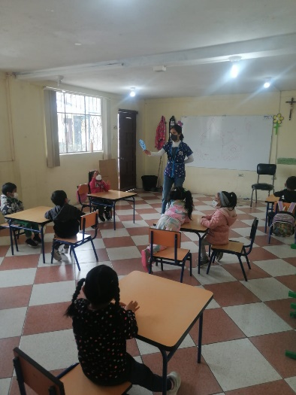
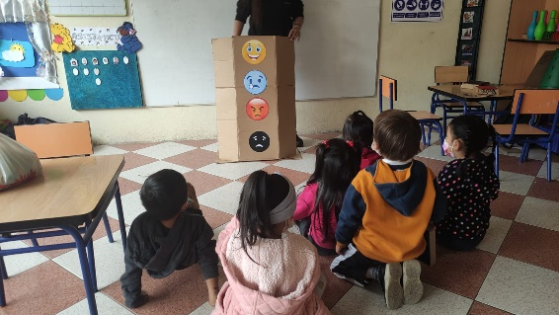
Imagen 1 Implementación
Nota. Fotografía tomada por las autoras
Nota. Fotografía tomada por las autoras
Imagen 2 Implementación

Actividad 2: Con lodo creo mi emoción
Fecha: 8 de diciembre del 2021
Hora: 10h00 AM
Modalidad: Presencial
Descripción:
Dado que la primera actividad propuesta estaba enfocada en la creación de esta herramienta para cada día, se procedió a realizar otra de las actividades el mismo día, misma que estuvo enfocada en la identificación de las emociones y sus facciones. Puesto que, en la mañana ya se realizó la asamblea, se procedió a realizar la actividad. En primer lugar, se colocó en medio del aula la tierra y el agua necesarias para la actividad, de manera que los infantes al ingresar pudieran observar e interactuar con esto y realizar preguntas al respecto. Se procedió a ubicarse alrededor del material, tanto niños y niñas, como las investigadoras para conversar sobre las emociones, cuáles son y las facciones que tiene, para a continuación moldearlas con el lodo que se elaboraría.
De este modo, cada infante tomó una porción de tierra y de acuerdo a como lo consideraban, por lo que colocaban el agua hasta conseguir que el lodo fuera moldeable. Los infantes realizaron cuatro bolitas de lodo, que cada una sería una emoción, procedieron a aplastarlas y dibujarles las facciones de cada una, en algunos casos eran notarias, pero a otros les costó un poco, por lo que buscaron las formas de realizarlo. Cuando todos concluyeron, se realizó un conversatorio para que cada uno mostrara sus productos y lo explicara. Finalmente se recolectó todo el sobrante de tierra y se limpió el espacio con apoyo de los niños y niñas, para proceder a lavarse las manos y retirarse a sus hogares.
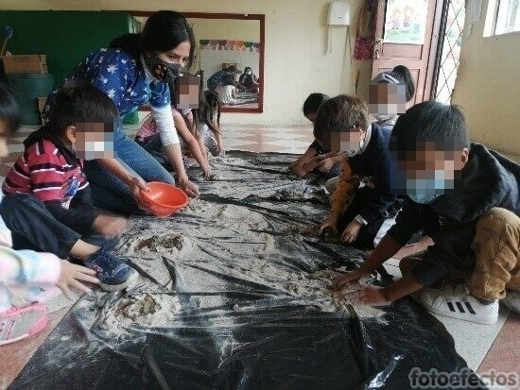
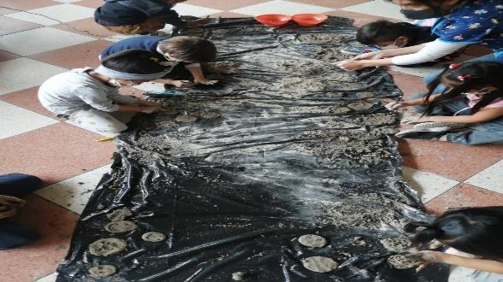
Nota. Fotografía tomada por las autoras
Nota. Fotografía tomada por las autoras
Imagen 3 Implementación
Imagen 4 Implementación

Actividad 3: Creando mi salida emocional
Fecha: 13 de diciembre del 2021
Hora: 8H30 AM
Modalidad: Presencial
Descripción:
El encuentro de este día inició con la asamblea para que cada uno mencione cómo se siente, a través del termómetro de las emociones, para luego colocar una pinza en el recuadro que es de su emoción. Luego, se observó qué emoción es la que más se repite y cuantos se sienten de una u otra forma, se preguntaron razones o causas de esto. Tras realizar esta actividad, fue necesario salir del aula hacia un espacio abierto en donde se pudiera conversar entre todos sobre situaciones que les generan ira, ante lo cual, cada uno mencionó una. A continuación, se habló sobre lo que hacen cuando se sienten así y las acciones que apoyan para calmar esta emoción, con énfasis en que siempre pueden acudir a un adulto que les podrá ayudar. Se colocó en medio del grupo una caja sellada y con un agujero en medio, cada infante debía introducir una mano sin observar que hay dentro, para manipular lo que adentro se encontraba y adivinar qué es.
Algunos niños mostraron miedo de introducir su mano, pues al inicio sentían texturas extrañas y optaban por no hacerlo, otros por otro lado, no mostraban dificultad o miedo y mencionaban en seguida que era hojas secas, la textura de estas, los sonidos que hacen, etc. Tras concluir esto, se procedió a crear la salida emocional, para lo cual, cada uno debía colocar en su funda algunas hojas, para luego sellarla. Finalmente, estrujaron las hojas y sintieron las texturas, para luego mencionar como esto les ayuda a disipar lo que en ese momento sientes o piensan.
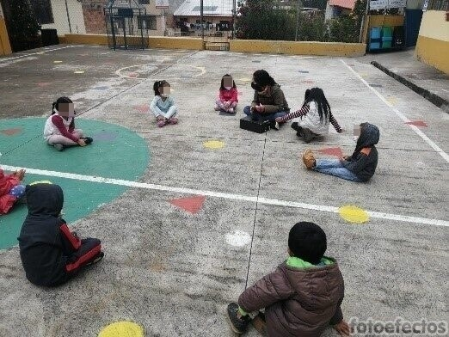
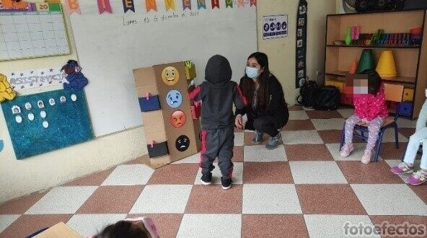
Imagen 5 Implementación
Imagen 6 Implementación
Nota. Fotografía tomada por las autoras
Nota. Fotografía tomada por las autoras

Actividad 4: Pintando con verduras
Fecha: 15 de diciembre del 2021
Hora: 8H30 AM
Modalidad: Presencial
Descripción:
El cuarto encuentro inició con la asamblea para usar el termómetro de las emociones, en la que cada niño mencionó la emoción que sentía, para luego colocar en el recuadro que le corresponde a su emoción una pinza que lo identifica. A continuación, se procedió a imitar las diferentes emociones, en el orden que los infantes las nombraran para luego repasarlas. Tras concluir, se cerró el espacio de diálogo para proceder a realizar la actividad. En un espacio del aula se colocaron cuatro caballetes para pintar, algunos recipientes, pinceles y remolachas partidas a la mitad. Los infantes se dirigieron al espacio y observaron e interactuaron con lo que observaban, algunos mencionaban que vamos a jugar a los pintores, sin embargo, no comprendían la presencia de las remolachas.
A continuación, se les pidió a los niños que tocaran las remolachas y observaran qué tiene de particular, ante lo cual notaron que se manchaban sus manos, y manifestaron que funcionaría como pintura. En grupos, se procedió a extraer líquido de la remolacha para fabricar la pintura, con el uso de un tenedor y un poco de agua, para luego dirigirse a jugar a los pintores. La actividad consistió en que uno de los infantes realiza el papel de pintor y el otro de modelo, de manera que uno de ellos imitara una emoción, mientras que el otro la plasmaba como dibujo lo que observaba en el rostro de su compañero. Cuando todos acabaron, cada niño debía mostrar los dibujos que realizaron y la emoción que estaba plasmada en el. Finalmente se limpió el espacio que se utilizó, se lavaron los materiales y guardaron en su lugar con ayuda de los infantes.
Nota. Fotografía tomada por las autoras

Nota. Fotografía tomada por las autoras

Nota. Fotografía tomada por las autoras

Nota. Fotografía tomada por las autoras
Imagen 7 Implementación
Imagen 8 Implementación
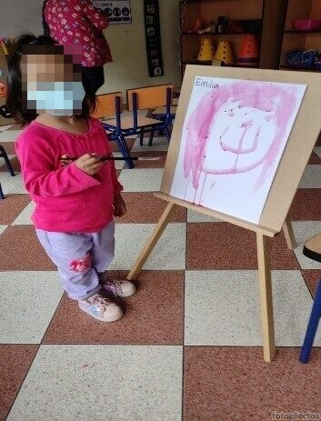
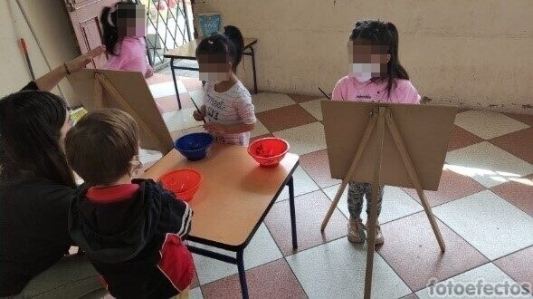

Nota. Fotografía tomada por las autoras
Nota. Fotografía tomada por las autoras

Actividad 5: Pintando las emociones
Fecha: 19 de enero del 2022
Hora: Grupo 1 09H30 AM
Grupo 2 10H30 AM
Modalidad: Virtual
Descripción:
Dentro de esta descripción se debe mencionar las razones por las cuales se da el cambio de modalidad de la aplicación de la propuesta, pues, al inicio del año 2022 se dio un aumento de casos por Covid-19 las autoridades educativas nacionales, decidieron retornar a la modalidad virtual a todas las instituciones, por lo que, se dio este giro a la propuesta. De esta forma, una vez aclarado este aspecto, se procederá a describir lo realizado en esta sesión, que, en función de la forma de trabajo de la docente, se tuvo que trabajar dos veces el mismo día, pues los estudiantes están divididos en dos grupos que ingresan en diferentes horarios por la disponibilidad de conexión.
En relación con lo mencionado, el quinto encuentro inició con las actividades de rutina, para continuar con la asamblea, en la que, los niños tuvieron la oportunidad de mencionar cómo se sentían, el color de la emoción con la que se identifican y las razones que la causa. A continuación, se procedió a comentarles a los infantes que se iba a realizar una actividad para la que se necesitaría usar uno de los cinco sentidos, el oído, por lo que sería necesario que se concentren y cierren sus ojos mientras escuchaban. Por tanto, se compartió sonido para presentar cuatro diferentes canciones, ante lo cual, tras escuchar una, los infantes debían mencionar qué sintieron y plasmarla en el mural de las emociones, con materiales de la naturaleza y el color de la emoción que le corresponde.
De esta forma, tras escuchar las cuatro diferentes canciones, los infantes plasmaron cuatro emociones que debían presentar ante sus compañeros. Para concluir con la actividad, se solicitó que después de mostrar su trabajo, comentaran como se sintieron durante el proceso de la construcción del mural y con las canciones que escucharon. Por otro lado, es importante mencionar que una desventaja identificada es que el tiempo que ofrece la sala de zoom era muy corto, por lo que se debía apresurar un poco el proceso de la actividad.
Imagen 9 Implementación
Imagen 10 Implementación
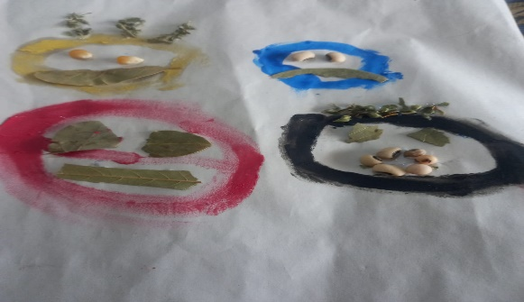
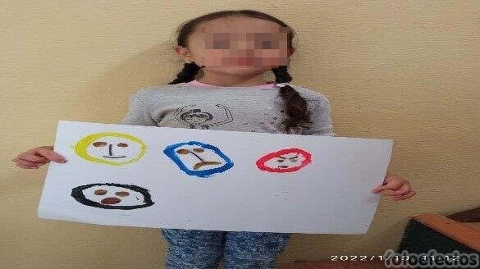

Nota. Fotografía tomada por las autoras
Nota. Fotografía tomada por las autoras

Actividad 6: Me expreso con los instrumentos
Fecha: 21 de enero del 2022
Hora: Grupo 1 09H30 AM
Grupo 2 10H30 AM
Modalidad: Virtual
Descripción:
La sexta actividad planificada dentro de esta experiencia, inició con el espacio para que los infantes compartan cómo se sienten, el color de la emoción y las razones de esto dentro de la asamblea, en donde se busca promover la escucha activa entre pares. Tras finalizar este momento, se preguntó a los infantes cómo actuaban cuando la emoción de la ira, el miedo, la tristeza o la alegría aparecía, a lo que varios respondieron que gritan o buscan a sus papas, lo segundo tanto en la alegría como en el miedo, la tristeza o el enojo. A continuación, se habló sobre cómo los sentidos pueden ayudar a controlar todas estas situaciones y que en este caso crearíamos instrumentos musicales. Se solicitó que sacaran los materiales solicitados con anterioridad, para iniciar con el proceso debían identificar cual era la botella grande y pedir la ayuda de un adulto para cortar el pico y la parte inferior.
Luego procedieron a colocar las semillas dentro de una de las dos partes, sellar con la otra y asegurar ya sea con cinta o silicona, de acuerdo al material que tuvieran. Se realizó es mismo proceso con la botella pequeña solicitada. Después de que todos finalizaran, se pidió sacar los globos desinflados, cortar la parte superior e colocar en la parte de arriba de la botella, de manera que los colores y el tamaño de cada botella ayudaran a establecer el ritmo a seguir. En conjunto todos tocaron sus instrumentos según el patrón establecido, con un poco de dificultad en algunos casos. Finalmente se realizó el cierre con un conversatorio a cerca de la actividad y cómo se sintieron al crear y usar los instrumentos musicales.
Imagen 11 Implementación
Imagen 12 Implementación
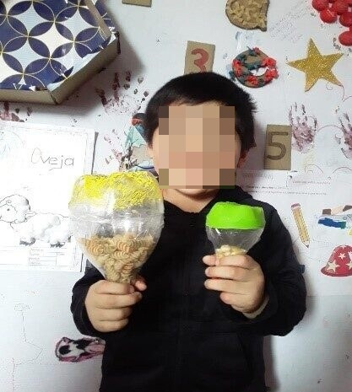
Nota. Fotografía tomada por las autoras
Nota. Fotografía tomada por las autoras

Actividad 7: Controlo mis emociones
Fecha: 26 de enero del 2022
Hora: Grupo 1 09H30 AM
Grupo 2 10H30 AM
Modalidad: Virtual
Descripción:
El séptimo encuentro inició con la asamblea establecida para cada mañana, destinada a conocer cómo se sienten los niños en ese primer momento de la clase, así como razones que generan esta emoción. A continuación, se conversó con los infantes sobre las cosas que provocan miedo en ellos, de manera que, todos participaran dentro de la sesión. Tras haber escuchado a cada participante, se procedió a sacar los materiales solicitados a través de la invitación enviada, para iniciar con la actividad. Para mayor comprensión de la actividad a realizar, se presentó un video demostrativo del experimento a realizar y que pudieran observar qué debía suceder. En primer lugar, debían sacar el plato de loza y con el marcador de pizarra borrable, plasmar aquello que les causara miedo. Algunos niños dibujaron insectos, otros dibujaron personas que gritaban y otros representaron la oscuridad con la noche.
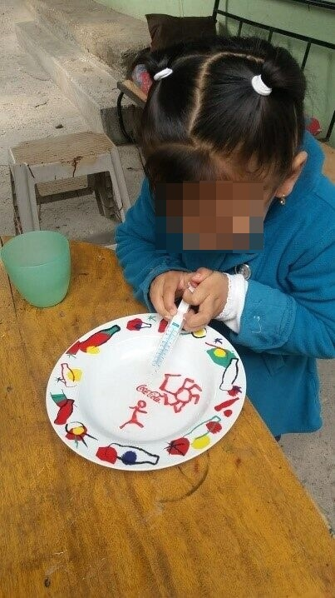
A continuación, con la jeringa debían sacar un poco de agua y colocar de forma suave y continua sobre el dibujo, de manera que pudieran observar como este se desprendía de la superficie y empezaba a flotar. En algunos casos, esto sucedía en el primer intento que realizaban, sin embargo, otros tuvieron que realizarlo diversas veces hasta lograrlo, sin perder la ilusión y la curiosidad de que esto sucediera. Un aspecto importante a resaltar es que algunos se asustaron al ver que el insecto que dibujaron empezaba a moverse en el plato, por lo que, recurrían inmediatamente a los padres, otros comentaban emocionados que su dibujo si flotó, que se rompió o lo que haya sucedido en su experimento. Finalmente, cada uno debía mencionar qué dibujo y cómo se sintió al ver lo que ocurría con el dibujo.
Nota. Fotografía tomada por las autoras
Imagen 13 Implementación
Nota. Fotografía tomada por las autoras
Imagen 14 Implementación

Actividad 8: La cajita atrapa monstruos
Fecha: 28 de enero del 2022
Hora: Grupo 1 09H30 AM
Grupo 2 10H30 AM
Modalidad: Virtual
Descripción:
El octavo y último encuentro inició con la asamblea para conocer cómo se sentían los infantes al iniciar la clase, el color con el que se identificaban y las razones de su emoción. A continuación, se observó un video enfocado en la emoción dela ira y el rol de los padres o un adulto en este momento que experimentan los infantes. Una vez finalizado, se estableció un conversatorio para saber qué es lo que han observado del video y qué hacen ellos cuando sienten ira. Mencionaron que muchas veces gritan, rompen alguna cosa o acuden a sus padres. Entonces, en base a lo que manifiestan los estudiantes, se procedió a crear la cajita de los monstruos, para lo que los infantes ya debían contar con una caja de cartón forrada del color que desearan y algunos adornos para decorar. Se destinó un tiempo determinado para decorar y pulir algunos aspectos de la cajita, según lo que el niño y niña quisiera ponerle.
A continuación, se solicitó sacar una hoja en blanco y pinturas para que cada niño dibujara aquello que le causa ira o enojo. Una vez finalizado el dibujo, se explicó la funcionalidad de esta cajita atrapa monstruos, pues serviría como medio para calmar sus emociones, si ellos consideran que no se sienten bien con lo que siente. La dinámica de este material, consistió en poder expresar de forma gráfica lo que le causa malestar, arrugarlo y depositarlo dentro de esta cajita para que ella lo guardara. Los infantes cogieron sus dibujos y los arrugaron con mucha fuerza y lo colocaron en seguida dentro de la caja para que esta no se escapara. Al finalizar se mencionó que se la puede colocar en un lugar determinado del hogar con hojas y pinturas para que los infantes pudieran acudir ahí con ayuda de los padres. Así también cada niño mencionó que dibujó en la hoja y cómo se sintieron con la dinámica de la cajita atrapa monstruos.

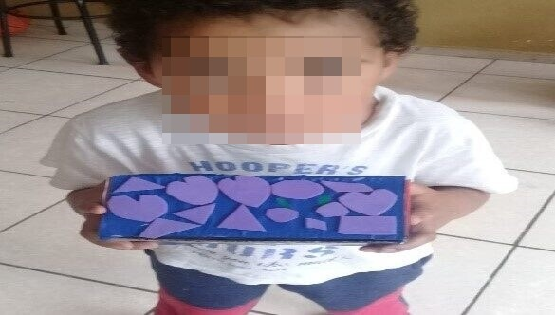
Imagen 15 Implementación
Imagen 16 Implementación

Nota. Fotografía tomada por las autoras
Nota. Fotografía tomada por las autoras

Seguimiento de las actividades desarrolladas
A lo largo de la aplicación de la propuesta de intervención educativa, se dio seguimiento a las actividades desarrolladas por parte de las investigadoras. Para llevar a cabo esto, se aplicaron guías de observación en base a la categoría, subcategorías e indicadores diseñados para la evaluación de la propuesta, misma que tiene como objetivo el apoyar el desarrollo emocional de los infantes mediante la ejecución de la experiencia de aprendizaje “Todo mi desarrollo a la vez” en base al modelo de Reggio Emilia.
Ahora bien, para recoger la información necesaria para el trabajo, se elaboró una guía de observación por cada actividad llevada a cabo, en donde se plasmaron los aspectos más importantes para el desarrollo de dicha propuesta. Seguidamente, se realizó una entrevista a la docente y la entrega de una escala de evaluación como parte del proceso con el fin de obtener sugerencias, observaciones y aspectos positivos-negativos de la intervención educativa aplicada
De esta forma, una vez concluida la fase de implementación de la propuesta, se consideró necesario describir aquellos factores facilitadores y obstaculizadores que se presentaron en el proceso y los cuales se describen a continuación:

Factores facilitadores
- Apoyo constante de la docente para proporcionar los espacios necesarios para la implementación de las actividades, ya sea dentro de la modalidad presencial como la virtual.
- Creación de invitaciones en el caso de la virtualidad, para la asistencia de los infantes a cada encuentro a desarrollar, con el nombre de la actividad y los materiales necesarios para su desarrollo.
- Colaboración abierta de los padres de familia para que los infantes asistan a los encuentros y proporcionar los materiales necesarios para cada día. Así también su ayuda en el desarrollo de las actividades cuando se requería apoyo.

Factores obstaculizadores
- Cambio de modalidad de las clases de virtual a presencial, lo cual influyó dentro del tiempo destinado para la aplicación de las actividades.
- Tiempo limitado dentro de las salas de zoom para desarrollar las actividades, pues solo se contaba con cuarenta minutos por sesión y se dividía el grupo de infantes en dos sesiones.
- Cantidad reducida de infantes que asistían al desarrollo de las actividades en la modalidad presencial.
De la misma forma, a continuación, se detallan las consecuencias positivas y negativas que surgieron dentro del proceso de la implementación de la propuesta de intervención educativa “Todo mi desarrollo a la vez”:

Consecuencias positivas
- Los infantes expresaron sus emociones mediante las actividades desarrolladas en base al modelo de Reggio Emilia y en relación con el Ámbito Expresión artística.
- Se generó un ambiente de empatía entre los participantes, pues las actividades realizadas brindaron la oportunidad a los infantes de ser partícipes y colaborativos con la nueva información obtenida.

Consecuencias negativas
- Dentro del trabajo de intervención educativa no se presentó ninguna consecuencia negativa en los participantes, pues todo se desarrolló en un ambiente de confianza, respeto, aprobación y participación.

Evaluación de la propuesta de intervención educativa “Todo mi desarrollo a la vez”

Tipo de evaluación
El siguiente paso que se realizó dentro del proceso de investigación, es la evaluación de la implementación de la experiencia de aprendizaje en base al modelo de Reggio Emilia, la misma que, de acuerdo con Lázaro y Obregón (2009) permite valorar la consistencia y coherencia, entre lo que se ejecuta y lo diseñado en un inicio Por tanto, al utilizar este tipo de evaluación, se planteó analizar si las actividades propuestas dentro de la experiencia de aprendizaje se desarrollaban de acuerdo a diferentes subcategorías a analizar.
Por otro lado, en la investigación, la información se recopila durante y después de la implementación de la propuesta de intervención desarrollada. Primero, se clasifica sobre la fundamentación teoría y la pedagógica que se mencionó anteriormente, luego se diseñan los instrumentos de recopilación adecuados para finalmente culminar con el análisis de toda la información obtenida en los resultados.

Operacionalización de las categorías de análisis de la fase de evaluación
A continuación, se procederá a exponer la categoría de análisis, las subcategorías e indicadores que la compone, mismas que serán el eje principal para realizar el proceso de evaluación:
Tabla 13
Operacionalización de la categoría de análisis de la fase de evaluación
Categoría de estudio | Subcategorías | Indicadores
Experiencia de aprendizaje en base al modelo de Reggio Emilia | Coherencia con el objetivo planteado. | Se evidencia que las actividades contribuyen al desarrollo emocional.
 |  | Las actividades guardan relación con las destrezas del Ámbito Expresión Artística
 |  | Se evidencia relación con el Modelo de Reggio Emilia
 | Secuencia didáctica de la experiencia de aprendizaje en base al modelo de Reggio Emilia | Las actividades propuestas se desarrollan de acuerdo a los momentos de aprendizaje (inicio, desarrollo y cierre)
 |  | Se constata una secuencialidad en las actividades.
 |  | El tiempo destinado es apropiado para desarrollar las actividades.
 | Características de la experiencia de aprendizaje en base al modelo de Reggio Emilia | Las actividades muestran el uso de materiales no estructurados
 |  | Las actividades permiten la experimentación con diversos materiales.
 |  | Las actividades responden a los intereses y necesidades de los infantes.
 | Factibilidad de la experiencia de aprendizaje en base al modelo de Reggio Emilia | Los recursos utilizados en las actividades son de fácil acceso.
 |  | Se demuestra claridad en el desarrollo de cada actividad.
 |  | Las actividades pueden desarrollarse dentro o fuera del aula.
Nota. Elaboración propia.

Técnicas e instrumentos de recolección de información de la fase de evaluación
Para la evaluación de la propuesta se utilizaron técnicas, tales como: la entrevista y la observación, a través de tres instrumentos: una guía de observación, misma que fue aplicada en todos los encuentros de la experiencia de aprendizaje, un guion de entrevista para la docente y el portafolio de evidencias.
Tabla 14
Técnicas e instrumentos de recolección de información de la fase de evaluación
Técnicas | Instrumentos | Descripción
Observación | Guía de observación | Se llevó a cabo la observación de las actividades planteadas dentro de la propuesta de intervención educativa “Todo mi desarrollo a la vez”, información que se recopiló en ocho guías de observación, con la finalidad de evaluar la implementación de la propuesta educativa, en base a la categorización realizada.
Definido en el diagnóstico | De acuerdo con Cuauro (2014) La guía de observación es un Instrumento Estructurado, es un documento que permite encausar la acción de observar ciertos fenómenos. (p. 2)
Entrevista | Guía de entrevista | Se aplicó la entrevista a la docente, tras finalizar la implementación, de manera que las preguntas correspondientes de la guía de entrevista, estuvieran orientadas para que la docente evalúe la implementación llevada a cabo durante las ochos sesiones de clase.
Definido en el diagnóstico | Definido en el diagnóstico
Observación | Escala de evaluación | Se empleó la técnica de observación para evaluar la implementación de la propuesta, a través de una escala de evaluación. Esta estuvo destinada a evaluar cada actividad, por lo que se entregó a la docente una que corresponda a cada actividad y en base a la observación hecha por ella, debía evaluarla.
Definido en el diagnóstico
Nota. Elaboración propia.

Procedimientos de análisis de la información de la fase de evaluación
Para llevar a cabo el proceso de análisis de información de la evaluación de la implementación, se utilizó la triangulación metodológica, en la que de acuerdo con Grimaldo (2009), la triangulación metodológica es una combinación de dos o más conjuntos de datos o información que utilizan métodos similares para medir la misma variable dentro del mismo estudio. Pues bien, para que este proceso se desarrollara de manera adecuada se realizó primeramente una codificación de primer y segundo ciclo, seguidamente se dio paso a la triangulación metodológica mediante un cuadro de triple entrada. Dentro de este se plasmó la información obtenida de los instrumentos utilizados para la recolección de la información de acuerdo con cada subcategoría que se planteó.

Ruta de evaluación
En relación al proceso que se realizó para la fase de evaluación de la propuesta de intervención educativa “Todo mi desarrollo a la vez”, se emplearon tres instrumentos de recogida de información: guía de observación, guía de entrevista y escala de evaluación. Por tanto, para concretar el análisis e interpretación de esta fase, se planteó asumir los pasos propuestos por Bisquerra (2009), lo que se describe a continuación:

- Reducción de información
- Preparación previa de la información, en este caso la transcripción de la entrevista.
- Codificación de primer ciclo en base a la categoría de estudio.
- Comprensión más profunda de los fenómenos
- Fragmentación de la información obtenida en cada instrumento, bajo la luz de la categoría y subcategorías establecidas en la codificación de primer ciclo.
- Densificación de la información obtenido de cada instrumento.
- Creación de redes semánticas que expliquen las relaciones y los hallazgos encontrados en el proceso.
- Interpretación de resultados obtenidos
- Triangulación metodológica en un cuadro de triple entrada, en el que se expone lo encontrado en cada instrumento según la categoría y subcategoría.
- Análisis e interpretación de resultados de la evaluación para plantear aspectos que se necesitan mejorar de la propuesta de intervención educativa “Todo mi desarrollo a la vez”

Análisis e interpretación de la información de la evaluación de la implementación de la propuesta de intervención educativa
En respuesta al proceso llevado a cabo de acuerdo a la metodología de investigación, este apartado se encuentra enfocado en exponer el proceso llevado a cabo para evaluar la implementación de la propuesta de intervención educativa. A continuación, se explica el análisis e interpretación de la información recolectada:

Codificación de primer ciclo de la evaluación
Para iniciar con el proceso, en base a la categoría de estudio de esta fase de la investigación, se procedió a realizar la codificación de primer ciclo, para lo cual, se asignó a cada subcategoría un código que la identifique y de esta forma facilitar el análisis de la información recolectada, proceso que se expresa a continuación:

Tabla 15
Codificación de primer ciclo de la fase de evaluación
Codificación de primer ciclo de la evaluación
Categoría | Experiencia de aprendizaje en base al modelo de Reggio Emilia
Código | EAMRG
Subcategorías | Coherencia con el objetivo planteado | Didáctica de la experiencia de aprendizaje en base al modelo de Reggio Emilia | Características de la experiencia de aprendizaje en base al modelo de Reggio Emilia | Factibilidad de la experiencia de aprendizaje en base al modelo de Reggio Emilia
Códigos | COP | SDEABMRE | CEABMRE | FEABMRE
Indicadores y códigos | Se evidencia que las actividades contribuyen al desarrollo emocional. | Las actividades propuestas se desarrollan de acuerdo a los momentos de aprendizaje | Las actividades muestran el uso de materiales no estructurados. | Los recursos utilizados en las actividades son de fácil acceso.
 | CDE | DMA | AMUMNE | RFA
 | Las actividades guardan relación con las destrezas del Ámbito Expresión artística. | Se constata una secuencialidad en las actividades. | Las actividades permiten la experimentación con diversos materiales. | Se demuestra claridad en el desarrollo de cada actividad.
 | RAEA | SA | EDM | CDA
 | Se evidencia relación con el Modelo de Reggio Emilia | El tiempo destinado es apropiado para desarrollar las actividades. | Las actividades responden a los intereses y necesidades de los infantes. | Las actividades pueden desarrollarse dentro o fuera del aula.
 | RMRE | TADA | RIN | DDF
Nota. Elaboración propia.
Tras concluir, se procedió a analizar la información de cada instrumento e identificar lo que correspondía a cada código establecido, para luego proceder a realizar la concreción de todo lo encontrado. Una vez finalizado este proceso, se realizó la densificación de cada instrumento, en donde se presenta la información identificada dentro de cada subcategoría.

Densificación de la Guía de observación
La guía de observación aplicada durante ocho sesiones de clases, se diseñó en base a la categoría de estudio, las subcategorías e indicadores, para evaluar la implementación de la experiencia de aprendizaje en base al modelo Reggio Emilia “Todo mi desarrollo a la vez”. Tras concluir con la aplicación de las guías de observación durante cada actividad, se procedió a realizar la respectiva codificación de la información, para luego densificar lo encontrado, (ver anexo 10) lo cual se expone a continuación:
Dentro de la primera subcategoría COP, se menciona que las actividades están enfocadas en contribuir con el desarrollo emocional de los infantes, a través del trabajo en diferentes competencias. Sin embargo, se señala la necesidad de trabajar en cuanto a regulación y empatía pues son procesos más complejos que necesitan de más tiempo. De la misma forma, están enlazadas con el trabajo de diversas destrezas del Ámbito Expresión artística, durante las ocho actividades. Por último, responden a los principios de Reggio Emilia asumidos dentro de la investigación, a lo largo del desarrollo de cada sesión que se mantuvo.
Por otra parte, en la segunda subcategoría, DEABMRE, se manifiesta que las actividades se desarrollaron en los tres momentos de aprendizaje que corresponden, sin embargo, se señala que el tiempo fue un factor determinante para cumplir con lo establecido. De la misma forma, se recalca que los 40 minutos destinados al trabajo en el Zoom impedían que las actividades fueran más fluidas. Finalmente, la secuencialidad entre actividades se evidencia en correspondencia con el trabajo del desarrollo emocional y las destrezas seleccionadas para el Ámbito Expresión artística.
En cuanto a la tercera subcategoría planteada, CEABMRE, se evidencia que los materiales empleados dentro de las actividades provenían de la naturaleza y el entorno diario de los infantes, así también, en algunos casos el uso de materiales estructurados como pintura dactilar. Por tanto, estos materiales permitieron que los infantes tuvieran la oportunidad de experimentar y explorara con las diversas texturas y formas para crear su aprendizaje. Este aspecto, además del trabajo en el desarrollo emocional, contribuyó a atender las necesidades e intereses de los infantes con los que se desarrollaron las actividades en las dos modalidades. Además, se establecieron espacios de escucha denominados asambleas para compartir e intercambiar entre todos.
Finalmente, en la cuarta subcategoría, FEABMRE, se evidenció que las actividades están diseñadas con materiales de fácil acceso que se encuentran en la naturaleza o el entorno de la vida cotidiana. De la misma forma, se pueden desarrollar en diversos espacios, dentro o fuera de las aulas de clase o en diferentes modalidades. Finalmente, se evidenció claridad y facilidad para ser llevadas a cabo por cualquier persona que tuviera el interés de hacerlo.

Densificación de la Guía de entrevista
La entrevista fue diseñada para evaluar la implementación de la experiencia de aprendizaje en base al modelo de Reggio Emilia “Todo mi desarrollo a la vez”, desde la perspectiva de la docente a cargo del grupo de niños del Inicial 2 paralelo “B” del CEI “Alonso Torres”. Tras concluir con la aplicación, se procedió a la respectiva codificación y a continuación la densificación de los resultados encontrados (ver anexo 11), mismo que se describen a continuación:
Dentro de la primera subcategoría, COP, se hace referencia que la propuesta estuvo enfocada en trabajar el desarrollo emocional, en relación a competencias emocionales como reconocer emociones, identificar situaciones, etc. Además de ser trabajada bajo los principios que se plantea dentro del modelo de Reggio Emilia y enlazada con destrezas de Ámbito Expresión artística.
En la segunda subcategoría, DEABMRE, menciona que las actividades estaban estructuradas para alcanzar un objetivo, de manera que existía una secuencialidad entre ellas a lo largo de la aplicación. De la misma forma, resalta que cada actividad demostraba un proceso, enfocándose en los momentos de aprendizaje, con énfasis en el rol que cumplía cada actor dentro de las actividades. Sin embargo, la docente resalta que el tiempo es un factor en contra, dado a la modalidad virtual dentro de la implementación.
En la tercera subcategoría CEABMRE, considera que el material empleado dentro de las actividades era de fácil acceso dado a que se encontraban en el entorno de los infantes. Así también, al ser diversos y no estructurados, ofrecían la oportunidad a los niños y niñas de experimentar y manipular, la cual se considera como la base para el aprendizaje en la primera infancia. Por último, se recalca que responde a las necesidades de los infantes, pues les ofrecía los espacios para interactuar con sus pares y las investigadoras, en un ambiente cálido y de confianza.
Finalmente, en la cuarta subcategoría, FEABMRE, se menciona que los recursos son de fácil acceso para cualquier actor, de igual forma las actividades pudieran ser llevadas a cabo con facilidad. Además, se hace relación a que pueden ser llevadas a cabo en las aulas de clase de forma presencial o virtual. Además de ser una forma diferente e interesante de trabajar el desarrollo emocional, con materiales y actividades diversas.

Densificación de la Escala de Evaluación
Las escalas de evaluación elaboradas, fueron enviadas a la docente del Inicial 2 paralelo “B”, mismas que se diseñaron para realizar la evaluación de la implementación de la propuesta de intervención educativa, enfocándose en cada actividad, bajo la luz de la categoría establecida. Ahora bien, tras haber realizado la respectiva codificación de la encuesta, se procedió a densificar los resultados encontrados (ver anexo 12), de los que se obtuvo la siguiente información:
En la primera subcategoría, COP, se encontró que, todas las actividades planteadas fueron creativas y de gran interés para los infantes, pues los mismos lograron identificar las emociones primarias. De igual forma, que guardan relación con las destrezas del Ámbito Expresión artística por el trabajo de las diversas destrezas, el uso de técnicas grafoplásticas y con el Modelo de Reggio Emilia por la naturaleza de las actividades.
La segunda subcategoría, DEABMRE, se encontró que las actividades propuestas se desarrollaron de acuerdo a los momentos de aprendizaje. Así mismo, se considera que a pesar de las modalidades presencial y virtual las actividades cumplen con el tiempo ya establecido, por lo que se evidencia que cada una de ellas mantiene una secuencia. Sin embargo, se resalta que es necesario emplear un tiempo más amplio para que se desarrolle de mejor forma. En la tercera subcategoría, CEABMRE, menciona que los infantes comprendieron y expresaron lo que sentían gracias a que las actividades planteadas. De igual forma, se evidenció el uso de materiales no estructurados lo cual retiene su atención, de igual forma ocurre cuando se sienten en un ambiente de confianza y seguro. También alude que los infantes se volvieron partícipes de su propio conocimiento mediante la experimentación y manipulación de elementos del entorno natural y cotidiano.
Finalmente, en lo que respecta a la cuarta subcategoría, FEABMRE, considera que el material empleado era de fácil acceso y llamativo, en el mismo sentido, las actividades ayudaron al control y manejo de las emociones, pues se consideraron canalizadores para los infantes. También menciona que, las actividades fueron diseñadas para ser trabajadas tanto en casa como en la institución educativa, lo cual facilita su desarrollo y, por otro lado, los infantes mostraron comprensión de las mismas gracias a las especificaciones que se dieron antes de su aplicación.

Codificación de segundo ciclo de la fase de evaluación
Al culminar con la densificación de la información en base a las subcategorías e indicadores, mediante el uso del método de comparación constante, se analiza lo encontrado en cada instrumento, para determinar cambios dentro de la codificación de primer ciclo. Es decir, tras el análisis de la información, se establecen relaciones entre las subcategorías o la necesidad de que surja una nueva, de manera que responda a la categoría que se evalúa. Este proceso se demuestra en la siguiente tabla:
Tabla 16
Codificación de segundo ciclo de la fase de evaluación
Codificación de segundo ciclo de la fase de evaluación
Categoría | Experiencia de aprendizaje en base al modelo de Reggio Emilia |  | Se mantiene
Código | EAMRG |  | Se mantiene
Recodificación | COP | DEABMRE | CEABMRE
 | Coherencia con el objetivo planteado | Didáctica de la experiencia de aprendizaje en base al modelo de Reggio Emilia | Características de la experiencia de aprendizaje en base al modelo de Reggio Emilia
 | Se mantiene | Se mantiene | Se fusionan
Subcategorías | Coherencia con el objetivo planteado | Didáctica de la experiencia de aprendizaje en base al modelo de Reggio Emilia | Características de la experiencia de aprendizaje en base al modelo de Reggio Emilia | Factibilidad de la experiencia de aprendizaje en base al modelo de Reggio Emilia
Códigos | COP | SDEABMRE | CEABMRE | FEABMRE
Indicadores y códigos | Se evidencia que las actividades contribuyen al desarrollo emocional. | Las actividades propuestas se desarrollan de acuerdo a los momentos de aprendizaje | Las actividades muestran el uso de materiales no estructurados. | Los recursos utilizados en las actividades son de fácil acceso.
 | CDE | DMA | AMUMNE | RFA
 | Las actividades guardan relación con las destrezas del Ámbito Expresión artística. | Se constata una secuencialidad en las actividades. | Las actividades permiten la experimentación con diversos materiales. | Se demuestra claridad en el desarrollo de cada actividad.
 | RAEA | SA | EDM | CDA
 | Se evidencia relación con el Modelo de Reggio Emilia | El tiempo destinado es apropiado para desarrollar las actividades. | Las actividades responden a los intereses y necesidades de los infantes. | Las actividades pueden desarrollarse dentro o fuera del aula.
 | RMRE | TADA | RIN | DDF
Nota. Elaboración propia.
A partir de las subcategorías analizadas entorno a la experiencia de aprendizaje en base al modelo Reggio Emilia, se determinó que la primera subcategoría COP y la segunda DEABMRE se mantienen para continuar con el análisis. Sin embargo, la tercera CEABMRE y la cuarta FEABMRE se fusionan pues la información encontrada responde a la misma subcategoría.
De esta forma, para explicar el proceso llevado a cabo dentro de la codificación de segundo ciclo, se realizó una red semántica de cada instrumento aplicado. En esta, se especificó de forma concreta la información encontrada dentro de cada subcategoría y cómo todo se relaciona para dar cuenta de la categoría de estudio, que en este caso es la Experiencia de aprendizaje en base al modelo Reggio Emilia. Este proceso, facilitó la comprensión del proceso y la realización del siguiente paso dentro de la fase de evaluación, por tanto, se expresan a continuación:

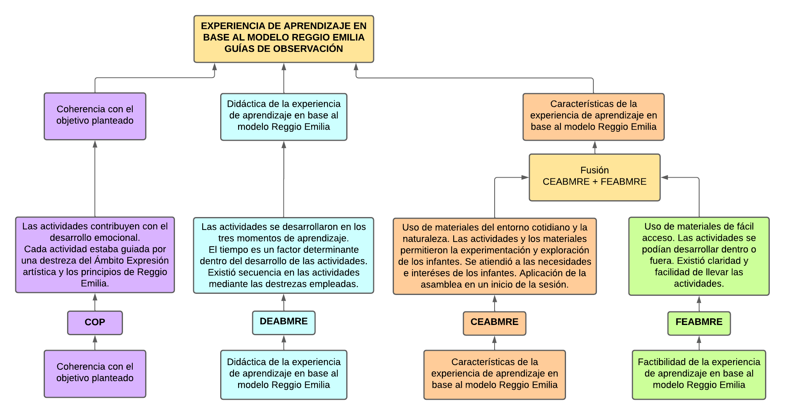
Red semántica de las Guías de observación

La primera red semántica pertenece a la guía de observación en donde se emplearon cuatro subcategorías para la obtención de la información requerida. Dentro de la coherencia con el objetivo y didáctica de la experiencia de aprendizaje en base al modelo Reggio Emilia se identificó que las actividades se enfocan en trabajar el desarrollo emocional de los infantes, de igual manera guardan una relación con el Ámbito Expresión Artística y el modelo antes mencionado. Seguidamente, en las subcategorías denominadas características de la experiencia de aprendizaje y factibilidad de la experiencia se evidencio que se utilizan materiales de fácil acceso, del entorno, que estos permitieron la exploración y experimentación, en respuesta a las necesidades de los infantes. Finalmente se puede observar que se las dos últimas subcategorías se fusionaron, creando así una sola que engloba todo lo referido a los materiales.

Red semántica de la Guía de entrevista
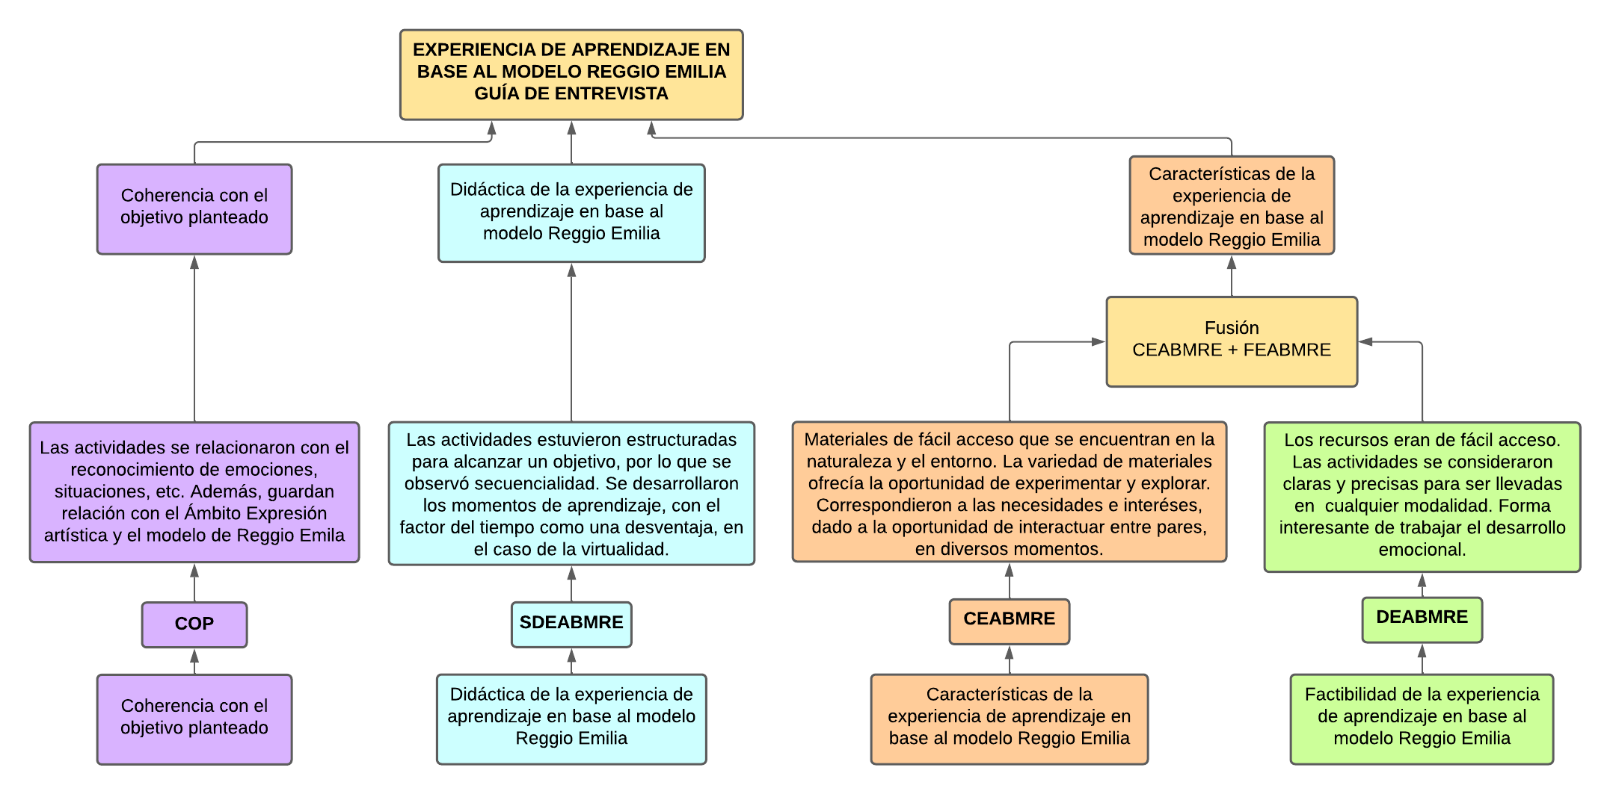

La segunda red semántica fue empleada para la guía de entrevista en donde nuevamente se utilizaron las cuatro subcategorías ya mencionadas, de lo cual, dentro de la coherencia con el objetivo y la didáctica de la experiencia de aprendizaje se evidenció que las actividades se desarrollaron en los tres momentos de aprendizaje, en una secuencia clara, sin embargo, el tiempo se considera un factor que juega en contra. Por otro lado, en las otras dos subcategorías fusionadas se identificó que los materiales empleados eran diversos, de fácil acceso y responden a las necesidades de los infantes, mediante la oportunidad de interactuar entre pares, para trabajar el desarrollo emocional desde otros ángulos y de manera interesante para los mismos.

Red semántica de la Escala de evaluación
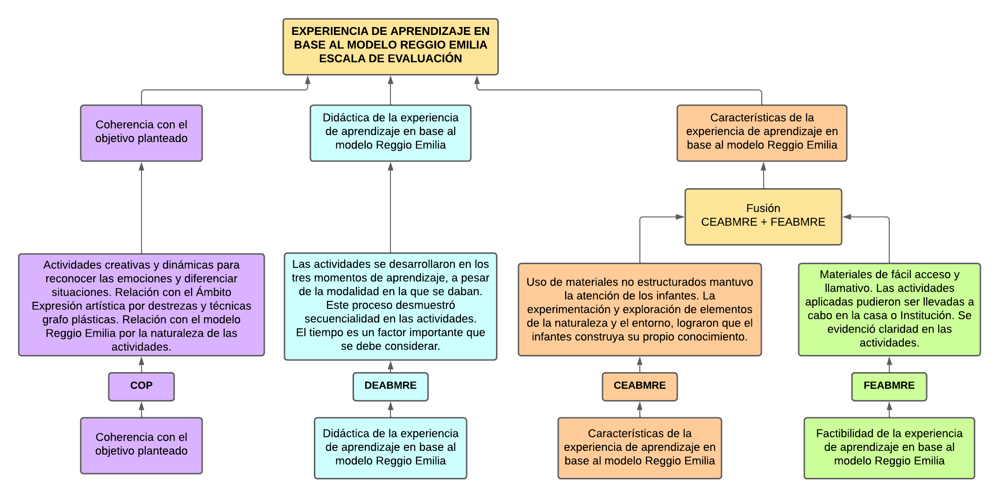

La tercera red semántica pertenece a la escala de evaluación, como ya se mencionó anteriormente para el desarrollo de estas se empleó el uso de las cuatro subcategorías; en las dos primeras se identificó que las actividades eran creativas y dinámicas para el reconocimiento de las emociones, manteniendo así una relación con el Ámbito Expresión Artística y con el modelo antes mencionado, del mismo modo se destaca el orden con el que se realizaron las actividades, los momentos y la secuencialidad. Por otro lado, en las dos últimas subcategorías se encontró que los materiales no eran estructurados, los infantes construyeron su propio conocimiento mediante la exploración y experimentación con los elementos del entorno, así también se evidencio claridad en las actividades realizadas. Por tanto, dentro de las redes semánticas se evidencia que se fusionan la tercera y cuarta subcategoría, para finalmente dar cuenta de la categoría establecida.

Triangulación metodológica de la fase de evaluación
Para continuar con el proceso de análisis de la información obtenida, se realizó una triangulación metodológica, en donde se pone en contraste los aportes de los tres instrumentos aplicados, enfocados en evaluar la implementación de la propuesta de intervención educativa “Todo mi desarrollo a la vez”. Por tanto, para llevar a cabo este proceso, se hizo uso de una tabla de triple entrada en donde se colocó lo encontrado dentro de cada subcategoría en los diferentes instrumentos: guías de observación, entrevista y cuestionario.

Tabla 17
Resultados de la triangulación metodológica de la fase de evaluación
RESULTADOS DE LA TRIANGULACION METODOLOGICA DE LA FASE DE EVALUACIÓN
(Guías de observación, Guía de entrevista y Escala de evaluación)

Categoría de estudio: Experiencia de aprendizaje en base al modelo Reggio Emilia
Subcategorías | Resultados de las Guías de observación | Resultados de la Guía de observación | Resultados de la Escala de evaluación | Aportaciones
Coherencia con el objetivo planteado  COP | Las actividades se enfocan en contribuir con el desarrollo emocional de los infantes, sin embargo, se resalta la necesidad de trabajar la regulación y empatía. De igual forma, se encuentran enlazadas con el Ámbito planteado y responden a los principios de Reggio Emilia. | Hace referencia a que la propuesta estaba enfocada en trabajar el desarrollo emocional, en relación a las competencias emocionales. Guarda relación con el ámbito planteado y además se trabajó bajo los principios de Reggio Emilia. | Las actividades planteadas fueron creativas y de gran interés, pues se permitió a los infantes el reconocimiento de las emociones primarias. Por otro lado, estas guardan relación con las destrezas del ámbito planteado y con el modelo de Reggio Emilia. | En esta subcategoría se evidencia que las actividades fueron del agrado de los infantes brindándoles así herramientas enfocadas a trabajar el desarrollo emocional desde diversas formas, basándose siempre en el modelo de Reggio Emilia.
Didáctica de la experiencia de aprendizaje en base al modelo de Reggio Emilia  SDEABMRE | Las actividades se desarrollaron en los tres momentos de aprendizaje, sin embargo, el tiempo fue un factor obstaculizador para el desarrollo de las mismas, sin dejar de mantener una secuencia entre todas ellas. | Las actividades se encontraban estructuradas para alcanzar un objetivo, así también se encontraban de manera secuencial. Se enfatizó en el rol que cumplía cada actor, por otro lado, la docente resaltó que el tiempo es un factor en contra en la modalidad virtual. | Las actividades se desarrollaron de acuerdo con los tres momentos de aprendizaje, el tiempo se torna un factor importante, sin embargo, dentro de la modalidad virtual y presencial esto se pudo controlar y llevar de manera satisfactoria. | Dentro de esta subcategoría lo que se resalta es el uso adecuado del tiempo, es decir este se torna un factor indispensable pues dentro de la virtualidad es poco el tiempo que se le destina a cada momento de aprendizaje, lo cual dificulta su objetivo a alcanzar.
Características de la experiencia de aprendizaje en base al modelo de Reggio Emilia  CDEABMRE | Los materiales son de fácil acceso, no son estructurados, pues provienen de la naturaleza y el entorno diario de los infantes. Estos les brindaron la posibilidad de experimentar y explorar, de igual forma las actividades se pueden desarrollar tanto fuera como dentro del aula. | El material era diverso, de fácil acceso y no estructurado lo cual permitió que los infantes experimenten y manipulen, en respuesta a sus necesidades. De igual forma se menciona que estas pueden ser desarrolladas de manera presencial o virtual. | Los infantes comprenden y expresan lo que sienten mediante las actividades planteadas, estas no requieren de materiales de difícil acceso, no son estructurados y sirven como canalizadores para los infantes. | El material que se empleó en cada una de las actividades propuestas es de fácil acceso tanto para los padres de familia como para la docente, de igual forma se resalta que estos sirven como herramientas de regulación emocional para los infantes.
Nota. Elaboración propia.

Primera subcategoría: Coherencia con el objetivo planteado
De acuerdo con la información recogida en las guías de observación, entrevista y cuestionario, se puede decir que existe una concordancia y coherencia en la información encontrada, pues las actividades realizadas se adaptaron a los contextos del grupo, de manera que respondieron a las necesidades que presentaban los infantes. De igual forma se resalta que la propuesta se encontraba enfocada en trabajar el desarrollo emocional, relacionándola con las competencias emocional, para ello las actividades se encontraban enlazadas con el Ámbito Expresión artística y fueron trabajadas bajo los principios de Reggio Emilia.
Segunda subcategoría: Didáctica de la experiencia de aprendizaje en base al modelo de Reggio Emilia
Los tres instrumentos aplicados concuerdan en que las actividades planteadas dentro de la propuesta respondieron al objetivo establecido desde un inicio, Apoyar el desarrollo emocional de los niños y niñas del Inicial 2 del CEI “Alonso Torres” a través de una experiencia de aprendizaje en base al modelo de Reggio Emilia. Estas actividades se desarrollaron de acuerdo con los tres momentos de aprendizaje, sin embargo, el tiempo fue un factor obstaculizador, pues en las clases virtuales los 40 minutos no son suficientes para el desarrollo pleno de cada actividad. De igual forma, las actividades se encontraban estructuradas para alcanzar un objetivo, por lo que demostraban siempre una secuencialidad entre todas ellas.
Tercera subcategoría: Características de la experiencia de aprendizaje en base al modelo de Reggio Emilia
Dentro de la subcategoría características de la experiencia de aprendizaje en base al modelo Reggio Emilia se puede mencionar que tanto la docente como las investigadoras concuerdan en que los materiales que se emplearon dentro de cada actividad fueron de fácil acceso para los padres de familia como para la misma docente. Esto debido a que, el material era diverso y no estructurado, es decir se lo podía encontrar en el entorno natural o diario vivir del infante, brindándoles así la oportunidad de experimentación y manipulación con el medio. Finalmente se puede decir que las actividades responden a las necesidades que se manifestaron dentro del grupo 2B, en donde los recursos utilizados se convirtieron en herramientas de regulación emocional para los mismos, es decir, los infantes canalizaron sus emociones mediante el desarrollo de cada una de las actividades realizadas.

Análisis e interpretación de resultados de la fase de evaluación
Una vez concluido con el proceso de análisis de evaluación de la implementación a través de la codificación, densificación y la respectiva triangulación de los instrumentos aplicados, se da paso a obtener la interpretación de resultados de la evaluación de la implementación de la propuesta de intervención educativa dentro del Inicial 2 paralelo B, descritos a continuación:
- Las actividades que se desarrollaron se encontraban enfocadas en contribuir con el desarrollo emocional de los infantes, pues trabajaron las competencias emocionales correspondientes a esta edad, sin embargo, se resalta que la regulación y empatía más complejas, pues se requiere de mayor dedicación y tiempo.
- Las actividades se encontraban enfocadas en trabajar ciertas destrezas seleccionadas del Ámbito Expresión artística y guiadas por los principios que se plantean en el modelo Reggio Emilia.
- Las actividades cumplieron con los tres momentos de aprendizaje, sin embargo, en ciertas ocasiones esto se veía interrumpido por la falta de tiempo, pues el tiempo resultó ser un factor obstaculizador. Es decir, de manera presencial el tiempo jugaba a favor del desarrollo de las actividades, sin embargo, en la modalidad virtual este se volvió en contra, pues 40 minutos no son los adecuados para realizar en total plenitud los tres momentos de aprendizaje.
- Se pudo evidenciar que entre todas las actividades existe una secuencialidad con el fin de alcanzar un objetivo, mismo que tiene correspondencia con el trabajo de desarrollo emocional y con las destrezas seleccionadas para el Ámbito Expresión artística, basándose en el modelo de Reggio Emilia.
- Un aspecto negativo que se pudo obtener de todos estos resultados, es que el trabajar de manera virtual o presencial no es lo mismo, pues al desarrollar la clase en la modalidad virtual se ve que en ciertas ocasiones se dificulta la claridad de la actividad por ende en su desarrollo y logro del objetivo.
- Los materiales empleados para el desarrollo es estas actividades resulto ser del agrado de los infantes, de fácil acceso y se convirtieron en herramientas para la regulación de las emociones de los mismos, pues estas brindan la posibilidad de experimentación y manipulación con elementos del entorno natural.
- Algo importante que resaltar es que las actividades responden a las necesidades de los infantes, pues les brindaba espacios en donde todos ellos podían interactuar con sus pares y las investigadoras, todo esto en un ambiente cálido y de confianza.

Fase de reflexión en base a los resultados de la evaluación
En correspondencia a las fases de investigación que propone Bisquerra (2009), correspondientes a la metodología declarada en esta investigación, se procede a realizar la reflexión de lo realizado, para determinar aspectos a mejorar o cambiar.
- A pesar de haber cumplido con lo requerido dentro de la experiencia de aprendizaje, es importante mencionar que se podría re planificar algunas actividades orientadas a la regulación emocional, dado que, no se contaba con el acompañamiento necesario y las circunstancias para que los infantes comprendan el uso de las diferentes herramientas.
- De la misma forma, en cuanto al trabajo de la empatía entre pares, se debe señalar que deben ser espacios más libres de interacción en momentos de la vida cotidiana de los infantes dentro de las aulas de clase, no necesariamente una actividad concreta para apoyar este aspecto.
- En cuanto a recursos, se puede pensar en otros tintes naturales para emplear en las actividades, de manera que se promueva más la exploración y el descubrimiento enfocado en alcanzar un objetivo.
- Las actividades planificadas requieren un tiempo amplio para ejecutarlas, debido a que, los infantes trabajan y construyen a su propio ritmo, lo que favorece la interacción y desarrollo de los mismos.

Conclusiones
Luego de haber realizado todo el proceso de investigación guiado por la metodología de Investigación-acción según Bisquerra (2009), se exponen a continuación las diferentes conclusiones en función de los objetivos establecidos dentro de esta investigación.
- Con respecto al objetivo general, se generó una experiencia de aprendizaje desde el modelo Reggio Emilia para el desarrollo emocional en el proceso de enseñanza-aprendizaje del Ámbito Expresión artística de los niños de 4 a 5 años, mediante la cual se planificaron actividades concretas que usaron el arte y naturaleza como medios centrales, enfocados en dar respuesta a las necesidades que presentaban los infantes y sus intereses. Por tanto, se evidenció el apoyo en cuanto a competencias emocionales que comprenden el rango de edades antes mencionado.
- En base a lo expresado en el primer objetivo específico, se fundamentó teóricamente desde la literatura científica el concepto de desarrollo emocional en el proceso de enseñanza-aprendizaje de Educación Inicial. Esto permitió conocer aspectos importantes tales como: las competencias emocionales de los infantes de 4 a 5 años desde la perspectiva de distintos autores dentro del proceso de enseñanza-aprendizaje, su importancia dentro del desarrollo integral y por qué debe ser trabajado en las aulas de clase en esta etapa escolar.
- Asimismo, con respecto al segundo objetivo específico, se diagnosticó el estado del desarrollo emocional dentro del proceso de enseñanza-aprendizaje de los niños de 4 a 5 años. Para determinar el diagnóstico se emplearon técnicas e instrumentos de recolección de información, enfocados en evaluar cuatro subcategorías en correspondencia con las competencias emocionales. Por tanto, se identificó la necesidad de apoyar en la diferenciación de las emociones, la diferenciación de situaciones, promover espacios para desarrollar la empatía y contribuir con la regulación emocional de los infantes.
- En referencia al tercer objetivo específico, se diseñó la experiencia de aprendizaje en base al modelo de Reggio Emilia para el desarrollo emocional en el proceso de enseñanza-aprendizaje del Ámbito Expresión artística. Ante esto, se resalta la posibilidad de enlazar el trabajo de destrezas contempladas en el Currículo de Educación Inicial, con aspectos relacionados con el desarrollo emocional desde un modelo diferente, enfocados en contribuir con el desarrollo integral y pleno de los infantes. Dentro del diseño de las actividades se encontró como dificultad considerar un número determinado de actividades que pudieran trabajar las destrezas del Ámbito Expresión artística y las competencias emocionales en el tiempo destinado para la implementación de la propuesta, dado que, tanto las destrezas como las competencias son aspectos amplios y requieren mayor tiempo para ser trabajadas.
- En lo relativo al cuarto objetivo, se implementó la experiencia de aprendizaje en base al modelo Reggio Emilia para el desarrollo emocional en el proceso de enseñanza-aprendizaje del Ámbito Expresión artística. Dentro de este punto de la investigación, se concluye que, es de vital importancia dinamizar los recursos y las posibilidades de exploración libre de los infantes para constituirse como creadores de su propio aprendizaje, en este caso, para desarrollar competencias emocionales. Así también, es necesario mencionar que el cambio de modalidad de las clases se considera una dificultad dentro del proceso, dado que dentro de los hogares los acompañantes influían en las actividades, ya sea, al interrumpir al infante cuando hablaba, decirle las respuestas a lo que se preguntaba o solicitaba compartir, así como no permitir que el mismo cree el material.
- Finalmente, en relación al quinto objetivo específico, se evaluó la experiencia de aprendizaje en base al modelo Reggio Emilia para el desarrollo emocional en el proceso de enseñanza-aprendizaje del Ámbito Expresión artística. De lo cual, se señala que las actividades estuvieron enfocadas en contribuir con el desarrollo emocional de los infantes y basadas en el modelo de Reggio Emilia. Así también, los recursos y dinámicas empleadas se consideraron un factor importante, pues, permitieron alcanzar el objetivo planteado. Ahora bien, un aspecto que dificultó el proceso, es el tiempo que se disponía dentro de la modalidad virtual, dado que, de acuerdo a lo planificado, se necesitaba la interacción constante de los infantes y la oportunidad de fomentar la escucha activa.

Recomendaciones
En este apartado, se detallaron las recomendaciones de la presente investigación, de acuerdo a todo lo desarrollado y a los resultados obtenidos dentro del Trabajo de Integración Curricular presentado.
- Dada la importancia del tema investigado, se recomienda dar continuidad al mismo, con mayor enfoque en la aplicación de la propuesta de intervención educativa, pues para trabajar el desarrollo emocional con infantes de edades tempranas, no es necesario abordarlo como un ámbito extra, más bien, puede ser desarrollado a la par con los ámbitos ya establecidos dentro del Currículo de Educación Inicial que rige este nivel.
- De la misma forma, se sugiere que, para llevar a cabo actividades enfocadas en contribuir con el desarrollo emocional, se promuevan espacios en los que se dé una interacción espontánea, tanto con los materiales como con sus pares, para promover el respeto y la escucha activa dentro de las aulas de clase y que son un aspecto fundamental en el desarrollo emocional.
- Finalmente, un aspecto importante que se quiere resaltar es el tiempo planteado y el número de actividades, dado que, para lograr que los infantes desarrollen competencias emocionales, se debe considerar que es un proceso continuo y permanente a lo largo de toda la vida.

Referencias bibliográficas
Acurio-Currillo, M. (2015). LA EXPERIENCIA DE APRENDIZAJE SIGNIFICATIVA Y EL ÁMBITO DE IDENTIDAD Y AUTONOMÍA EN LOS NIÑOS Y NIÑAS DE 4 A 5 AÑOS DE LA ESCUELA DE EDUCACIÓN BÁSICA “LOS NOGALES” DEL CANTÓN AMBATO, PROVINCIA TUNGURAHUA. [Tesis de grado, Universidad Técnica de Ambato]. Repositorio UTA. https://repositorio.uta.edu.ec/jspui/bitstream/123456789/20807/1/TESIS%20firmas.pdf
Aguilar, S. y Barroso, J, (2015). La triangulación de datos como estrategias en investigación educativa. Revista de Medios y Educación. (47), 73-88. https://www.redalyc.org/pdf/368/36841180005.pdf
Alejandro-Ignacio, A. (2021). SISTEMATIZACIÓN SOBRE LA APLICACIÓN DEL ENFOQUE REGGIO EMILIA EN EL PROYECTO LUDOPEDIA CON NIÑOS Y NIÑAS DE 3, 4 Y 5 AÑOS EN EL DISTRITO DE S.M.P. DURANTE EL PERIODO 2018 - 2019. [Tesis de grado, Universidad Peruana]. Repositorio Upch. https://repositorio.upch.edu.pe/bitstream/handle/20.500.12866/9571/Sistematizacion_AlejandroIgnacio_Andrea.pdf?sequence=1&isAllowed=y
Angamarca - Naspud, K. (2021). Reconocimiento de las emociones en niños de 4 años de edad del centro de educación inicial ciudad de Cuenca. [Tesis de pre-grado, Universidad Nacional de Educación de Azogues]. Repositorio UNAE. http://repositorio.unae.edu.ec/bitstream/123456789/2013/1/TT09EI%20Daniela%20Angamarca%201%20%281%29.pdf
Apaza-Castillo, C. (2018). Desarrollo emocional de los niños y niñas de la Institución Educativa Inicial 324 “Divino Niño Jesús” de la ciudad de Puno. [Tesis para optar un título, Universidad San Ignacio de Loyola]. Repositorio Institucional. https://repositorio.usil.edu.pe/items/44e6414b-a972-4bff-8480-ec0032999d07
Araque, N. (2015). La educación emocional en el proceso educativo inicial en Ecuador y España. Revista UTC, 2(3), 150-161. http://investigacion.utc.edu.ec/revistasutc/index.php/utciencia/article/view/35/36
Aresté Grau, J. (2015). Las emociones en Educación Infantil: sentir, reconocer y expresar [Tesis de pregrado, Universidad Internacional de la Rioja]. Re-UNIR Repositorio DIGITAL. https://reunir.unir.net/handle/123456789/3212
Barraza, A. (2010). Elaboración de propuestas de intervención educativa. Universidad pedagógica de Durango. http://www.upd.edu.mx/PDF/Libros/ElaboracionPropuestas.pdf
Benavides, M. y Gómez, C. (2005). Métodos en investigación cualitativa: triangulación. Revista Colombiana de Psiquiatría, 34 (1). http://www.scielo.org.co/scielo.php?script=sci_arttext&pid=S0034-74502005000100008
Bernal, C. (2010). Metodología de la investigación. (3ra ed.) PEARSON EDUCACIÓN
Bisquerra, R. (2000). Educación emocional y bienestar. Praxi
Bisquerra, R. (2003). Educación emocional y competencias básicas para la vida. Revista de Investigación Educativa, 21(1), 7-43. https://revistas.um.es/rie/article/view/99071
Bisquerra, R. (2005). La educación emocional en la formación del profesorado. Revista Interuniversitaria de Formación del Profesorado, 19(3), 95-114. https://www.redalyc.org/articulo.oa?id=27411927006
Cauja, M. (2018). Implementación de un programa centrado en las competencias emocionales y comunicativas para la solución de conflictos en el aula de clase. [Maestría en Educación, en la Universidad Nacional de Educación en la ciudad de Azogues]. Repositorio UNAE. http://repositorio.unae.edu.ec/bitstream/56000/645/1/TFM-OE-60.pdf
Cauro, N. (2014). Técnicas e instrumentos para la recolección de información en la investigación acción participativa. Guía didáctica Metodológica para el Estudiante. N°2. https://files.cercomp.ufg.br/weby/up/97/o/T%C3%A9cnicas_para_IAP.pdf
Cepa, A., Heras, D., y Lara, F. (2016). Desarrollo emocional: Evaluación de las competencias emocionales en la infancia. INFAD Revista de Psicología, 1(1). https://www.redalyc.org/pdf/3498/349851776009.pdf
Colmenares, L. (2017). Apropiación de estrategias pedagógicas y didácticas en los procesos de enseñanza-aprendizaje en los profesores que incorporan las TIC en el programa tecnología informática, UNIMINUTO, centro regional Soacha-CRS-1. UNIMINUTO.
Costa, C., Palma, X. y Salgado,C. (2021). Docentes emocionalmente inteligentes. Importancia de la Inteligencia Emocional para la aplicación de la Educación Emocional en la práctica pedagógica de aula. Scielo, 47(1). https://www.scielo.cl/scielo.php?script=sci_arttext&pid=S0718-07052021000100219&lang=es
Faas, A. (2018). Psicología del desarrollo de la niñez. Brujas. http://monitoreoddna.com/wp-content/uploads/2020/09/PSICOLOGIA-DEL-DESARROLLO-NINEZ-2EDICION-2018-COMPLETO.pdf
Escudero, L. y Cortez, L. (2017). Técnicas y métodos cualitativos para la investigación científica. (1ra ed.). Editorial UTMACH. http://repositorio.utmachala.edu.ec/bitstream/48000/12501/1/Tecnicas-y-MetodoscualitativosParaInvestigacionCientifica.pdf
Espinoza Carvajal, J. (2016). La inteligencia emocional como herramienta pedagógica para un mejor rendimiento escolar en niño(as) en edad preescolar del jardín de niños general. José de San Martin. [Tesis de grado, Universidad Mayor de San Andrés]. Repositorio de la UMSA. https://repositorio.umsa.bo/bitstream/handle/123456789/7950/TESIS%20DE%20GRADO.pdf?sequence=1
Feria, H., Matilla, M y Mantecón, S. (2019). La triangulación metodológica como método de la investigación científica. apuntes para una conceptualización. Revista Didasc@lia, 10(4), 137-146. http://revistas.ult.edu.cu/index.php/didascalia/article/view/917
Fernández, A. y Montero, I. (2016). Aportes para la educación de la Inteligencia Emocional desde la Educación Infantil. Revista Latinoamérica de ciencias sociales, niñez y juventud, 14(1), 53-66. https://www.redalyc.org/jatsRepo/773/77344439002/html/index.html
Gallardo, P. (2007) El desarrollo emocional en la educación primaria. [Tesis trabajó de fin de grado, Universidad de Sevilla]. https://institucional.us.es/revistas/cuestiones/18/09%20desarrollo%20emocional.pdf
García, J. (2012). La educación emocional, su importancia en el proceso de aprendizaje. Revista educación de la Universidad de Costa Rica, 36(1), 97-109. https://revistas.ucr.ac.cr/index.php/educacion/article/view/455/9906
Goleman, D. (2017). La inteligencia emocional. LeLibros.
Grimaldo, M. (2009). Manual de Investigación en Psicología. Capítulo: Investigación Cualitativa. Universidad Nacional Federico Villarreal. https://www.researchgate.net/profile/Mirian-Grimaldo/publication/266260101_INVESTIGACION_CUALITATIVA/links/5aaad1f545851517881b463b/INVESTIGACION-CUALITATIVA.pdf
Henao, G. y García, M. (2009). Interacción familiar y desarrollo emocional en niños y niñas. Revista Latinoamericana de Ciencias Sociales, Niñez y Juventud, 7(2), 785-802. https://www.redalyc.org/articulo.oa?id=77315614009
Heras, D., Cepa, A. y Lara, F. (2016). DESARROLLO EMOCIONAL EN LA INFANCIA. UN ESTUDIO SOBRE LAS COMPETENCIAS EMOCIONALES DE NIÑOS Y NIÑAS. International Journal of Developmental and Educational Psychology, 1(1),67-73. https://www.redalyc.org/articulo.oa?id=349851776008
Herdoíza, M. (2015). Construyendo Igualdad en la Educación Superior. Fundamentación y lineamientos para transversalizar los ejes de igualdad y ambiente. (1ra ed.) Senescyt/UNESCO.https://www.educacionsuperior.gob.ec/wp-content/uploads/downloads/2018/11/Construyendo-igualdad-en-la-educacion-superior_nov_2018.pdf
Hernández, R., Fernández, C., y Batista, L. (2014). Metodología de la investigación. (6ta ed.). McGRAW-HILL / INTERAMERICANA EDITORES S.A. DE C.V.
Latorre, A. (2005). La investigación–Acción. Editorial Graó.
Lázaro, B. y Obregón, I. (2009). Evaluación de la implementación. Iválua. https://www.fondoseuropeos.hacienda.gob.es/sitios/dgfc/es-ES/ipr/fcp1420/e/Documents/Guia3_Evaluacion_de_implementacion_ivalua.pdf
Leiva, M. (2016). Método Leiva. Los Afectos Fuente de Estimulación. http://eprenatal.blogspot.com/
Ledesma, M. (2014). Análisis de la teoría de Vygotsky para la reconstrucción de la inteligencia social. Cuenca: Universidad Católica de Cuenca. https://gredos.usal.es/handle/10366/127738
Linares, R. (s.f.). Desarrollo cognitivo: Las teorías de Piaget y Vygotsky. Master en Paidopsiquiatría (bienio 07-08). http://www.paidopsiquiatria.cat/files/teorias_desarrollo_cognitivo_0.pdf
López-Urvina, E. (2017). El arte dramático en el desarrollo emocional de los niños y niñas de educación inicial subnivel dos grupos de 4 a 5 años. [Tesis pos-grado, Universidad Central del Ecuador]. Archivo digital http://www.dspace.uce.edu.ec/handle/25000/12561
López, P. y Facheli, S. (2015). Metodología de la investigación social cuantitativa. (1ra ed.). Creative Commons.
Morinigo, C. (2019). Teorías de aprendizaje. Ciencias de la educación. http://www.minerva.edu.py/archivo/13/9/TEOR%C3%8DAS%20DEL%20APRENDIZAJE%20DR%20CARLINO,%20DR%20ISMAEL%20.pdf
Martínez, M. y Ramos, C. (2015). Escuelas Reggio Emilia y los 100 lenguajes del niño experiencia en la formación de educadores infantiles. DIALNET, 2, 139-151. https://dialnet.unirioja.es/servlet/articulo?codigo=5207311
Meece, J. (2001). Desarrollo del niño y del adolecente. McGrawHill. http://www.sigeyucatan.gob.mx/materiales/1/d1/p1/4.%20JUDITH%20MEECE.%20Desarrollo%20del%20nino.pdf
Ministerio de Educación. (2014) Currículo de Educación Inicial. Ministerio de Educación del Ecuador.
Ministerio de Educación. (2015). Ley Orgánica de Educación Intercultural. Ministerio de Educación del Ecuador.
Ministerio de Educación. (2019). Pasa la voz Arte y creatividad en Educación Inicial. Ministerio de Educación Ecuador.
Mugueta, A. (2015). Inteligencia emocional y aprendizaje en Educación Infantil [Tesis de maestría, Universidad de Navarra]. Depósito Académico Digital DADUN. https://dadun.unav.edu/handle/10171/39652
Ñaupas, H., Palacios, J., Valdivia, M., y Romero, H. (2013). Metodología de la investigación Cuantitativa-Cualitativa y Redacción de la Tesis. (5ª. Ed). Ediciones de la U.
Pachón Mahecha, A., Quiroz-Vásquez, M, y Benavides-Quiñones, D. (2019). Propuesta pedagógica entorno al enfoque Reggio Emilia en los grados preescolar en el Colegio del Niño Jesús. [Tesis de grado, Universidad Los Libertadores de Bogotá]. Repositorio Institucional. https://core.ac.uk/download/pdf/288315252.pdf
Piza, D., Amaiquema, A. y Beltrán, E. (2019). Métodos y técnicas en la investigación cualitativa. Algunas precisiones necesarias. Conrado, 15(70), 455-459. http://scielo.sld.cu/scielo.php?script=sci_arttext&pid=S1990-86442019000500455
Prado, A. (2018). Reggio Emilia: Un lugar para todos Periodo 2017-2018 [Tesis de grado, Universidad de Cantabria]. Repositorio digital. https://repositorio.unican.es/xmlui/handle/10902/14413
Puga Cevallo, M. (2021). Aula virtual para potenciar la enseñanza y aprendizaje mediante la filosofía Reggio Emilia en preescolar. [Tesis de Master, Universidad Tecnológica Israel]. Repositorio Uisrael. http://repositorio.uisrael.edu.ec/bitstream/47000/2741/1/UISRAEL-EC-MASTER-EDUC-378.242-2021-026.pdf
Quichimbo-Agila, A. (2019). Los títeres como técnica para mejorar el desarrollo emocional de los niños y niñas del primer año de educación básica paralelo B de la Unidad Educativa José Ángel Palacio de la Ciudad de Loja, periodo académico 2018-2019. [Tesis pre-grado, Universidad Nacional de Loja-Ecuador]. Archivo digital. http://www.takey.com/Thesis_397.pdf
Ramos, M. (2018). Programa de habilidades habilidades socio afectivo para desarrollar competencias emocionales en los niños y niñas nivel 05 años de la institución educativa 11 de mayo, Arequipa 2017. [Tesis para optar por el título de segunda especialidad, Universidad Nacional de San Agustín de Arequipa]. Repositorio de la Universidad San Agustín.http://repositorio.unsa.edu.pe/bitstream/handle/UNSA/8795/EDSrapim1.pdf?sequence=3&isAllowed=y
Rodríguez-Macuna, L. (2015). Desarrollo de la inteligencia emocional en los niños y niñas de pre jardín del jardín infantil de la UPTC. [Tesis pre-grado, Universidad pedagógica y tecnológica de Colombia]. Archivo digital. https://repositorio.uptc.edu.co/bitstream/001/1415/2/TGT-165.pdf
Ruiz, C. (2013). Instrumentos y técnicas de investigación Educativa. (3ra ed.). DANAGA.
Salinas Meruane, P. y Cárdenas Castro, M. (2009). Métodos de investigación social. Universidad Católica del Norte.
Sánchez Andrango, L. (2018). Programa para el desarrollo de competencias emocionales en niños de 4 a 6 años. [Maestría en Educación, en la Universidad Nacional de Educación de Azogues]. Repositorio UNAE. http://repositorio.unae.edu.ec/bitstream/56000/635/1/TFM-OE-50.pdf
Sánchez, M., Fernández, M, y Díaz, J. (2021). Técnicas e instrumentos de recolección de información: análisis y procesamiento realizado por el investigador cualitativo. Uisrael Revista Científica, 8(1), 113-128. https://doi.org/10.35290/rcui.v8n1.2021.400
Secretaría Nacional de Niñez, Adolescencia y Familia. (2020). Impacto emocional en la pandemia. Argentina. Secretaría Nacional de Niñez, Adolescencia y Familia. http://www.codajic.org/sites/www.codajic.org/files/guia_5_impacto_emocional_en_pandemia_0_1.pdf
Taipicaña-Vergara, J. (2016). Estrategias lúdicas creativas en el desarrollo emocional de los niños y niñas de 4 a 5 años de la Unidad Educativa “La Inmaculada”, en la ciudad de Latacunga, periodo 2015-2016. [Tesis pre-grado, Universidad Central del Ecuador]. Archivo digital. http://www.dspace.uce.edu.ec/bitstream/25000/6950/1/T-UCE-0010-1090.pdf
UNICEF. (2021). Primera infancia: Impacto emocional en la pandemia. https://www.unicef.org/argentina/media/10606/file/Primera%20infancia.%20Impacto%20emocional%20en%20la%20pandemia%20.pdf
UNICEF. (2012). Desarrollo emocional-Clave para la primera infancia. http://fundacionkaleidos.org/wp-content/uploads/2018/11/Desarrollo_emocional_0a3_simples.pdf
Velásquez, M. (2018). Uso de estrategias para superar el limitado desarrollo emocional en los niños y niñas. [Tesis para optar por un título, Universidad San Ignacio de Loyola]. Repositorio Institucional. https://repositorio.usil.edu.pe/items/d6a66797-4f74-42a6-a578-76655e7e6665
Zambrano-Mayanguer, A. (2020). El desarrollo emociona en Educación Inicial. [Tesis pos-grado, Universidad Técnica de Cotopaxi]. Archivo digital http://repositorio.utc.edu.ec/handle/27000/5967

Anexos

Anexo 1: Diario de campo para el diagnóstico

Universidad Nacional de Educación
Carrera de Educación Inicial
DIARIO DE CAMPO N°
Nombres pareja pedagógica: Vanessa Salazar y Camila Toledo

Semana: 1 |  |  | Lugar: Azogues
Centro de Educación Inicial “Alonso Torres” |  |  | Tutor/a profesional: Tecnóloga Ana Peñafiel  Tutora académica:
Nivel Inicial: 2 |  |  | Grupo: 1 y 2 | Paralelo: B
No de estudiantes: 24 |  |  | Fecha:
Día | CATEGORÍA | INDICADORES | DESCRICPCIÓN | REFLEXIÓN
Fecha:  Hora: | Desarrollo Emocional | - Identifica emociones primarias.
 |  | - Menciona qué emociones se dan en otras personas dependiendo la situación.
 |  | - Reconoce la causa de las emociones.
 |  | - Es capaz de manejar sus emociones verbalizándolas, expresándolas o a través de herramientas de resiliencia.
 |  | - Demuestra tener estrategias para afrontar diferentes situaciones.
 |  | - Percibe las emociones de los otros, los entiende y ayuda.
 | Desarrollo de la clase | No aplica
 | Recursos | No aplica

Anexo 2: Entrevista para el diagnóstico

Estimada Docente: Solicito a Ud. muy comedidamente se sirva contestar el siguiente cuestionario de preguntas que tiene como finalidad conocer, recolectar información importante para desarrollar nuestro tema de investigación titulada: Experiencia de aprendizaje en base al modelo Reggio Emilia para el desarrollo emocional en el nivel Inicial 2B del Centro de Educación Inicial Alonso Torres.
Esta entrevista está estructurada en dos temas específicos, la educación emocional y los procesos que se han llevado a cabo dentro de clases y para el diagnóstico del desarrollo emocional de los infantes de este Subnivel de Educación Inicial.
De antemano agradecemos su colaboración.
Desarrollo emocional
- ¿Los niños reconocen las emociones negativas y positivas? ¿cuáles son las emociones que reconocen?
- ¿Los niños son capaces de identificar las emociones en otros dependiendo de la situación?
- Suponiendo que se da un caso de un pequeño conflicto entre los niños, ¿cuál es su actuar en estas situaciones y cómo ayuda a resolver lo ocurrido? ¿Se les permite expresar lo que sintieron y el por qué sucedió?
- Considerando el ejemplo anterior ¿Se realiza diálogos con todo el grupo de niños para entender lo ocurrido?
- Si se da un caso de que un niño llora en clase, está triste o enojado, ¿Cómo actúan sus compañeros?
- Si un niño no se siente bien emocionalmente, ¿cómo ha sido el comportamiento que usted ha observado?
- Si un niño no se encuentra predispuesto para aprender, ¿qué hace usted?

Anexo 3: Escala de Desarrollo Emocional Infantil

EVALUACIÓN DEL DESEMPEÑO EMOCIONAL INFANTIL (EDI) HOJA DE REGISTRO
Nombre:

Fecha de nacimiento: Edad: Grado Escolar:
Factor 1. Reconocimiento de expresiones faciales
Se le dice al niño: “observa la cara de estos niños y dime que sienten”
Emociones | Respuesta dada por el niño | SI (1) | NO (0) | Respuestas
 |  |  |  | Correctas | Incorrectas
Miedo |  |  |  | Miedo | Asombro
 |  |  |  | Susto | Tristeza
 |  |  |  |  | Está pensando
 |  |  |  |  | Va a llorar
Alegría |  |  |  | Felicidad | Asombro
 |  |  |  | Entusiasmo | Envidia

 |  |  |  |  |  |  |  |  |  | Alegría
 | Rabia |  |  |  |  |  |  |  |  | Rabia |  |  |  |  |  | Triste
 |  |  |  |  |  |  |  |  |  | Ira |  |  |  |  |  | Aburrido
 |  |  |  |  |  |  |  |  |  | Furia |  |  |  |  |  | Serio
 |  |  |  |  |  |  |  |  |  | Piedra
 | Tristeza |  |  |  |  |  |  |  |  | Tristeza |  |  |  |  |  | Furia
 |  |  |  |  |  |  |  |  |  | Llanto |  |  |  |  |  | Está bravo
 | Vergüenza |  |  |  |  |  |  |  |  | Vergüenza |  |  |  |  |  | Envidia
 |  |  |  |  |  |  |  |  |  | Pena |  |  |  |  |  | Dolor
 |  |  |  |  |  |  |  |  |  |  |  |  |  |  |  | Rabia
Factor 2. Reconocimiento de una situación y expresión emocional
Se le dice al niño: Observa lo que le ha sucedido al niño y dime que siente
 | Situación |  |  |  | SI  (1) |  | NO  (2) |  |  | Posibles Respuestas
 | Temor |  |  |  |  |  |  |  |  | ⇒ No le gusta dormir solo   Se pone triste durmiendo solo
 | Culpa |  |  |  |  |  |  |  |  | ⇒ Se puso triste por quebrar la ventana   Se siente muy mal por lo que hizo
 |  |  |  |  |  |  |  |  |  | ⇒ |  |  | Piensa que no lo debería hacer
 | Compasión |  |  |  |  |  |  |  |  | ⇒   |  |  | Le da pesar ver llorar a su amiguita  Quiere ayudar a su amiga
 | Orgullo |  |  |  |  |  |  |  |  | ⇒   |  |  | Se siente feliz porque ganó un premio  Lo felicitaron por ganar un premio
 | Envidia |  |  |  |  |  |  |  |  | ⇒   |  |  | Se pone bravo porque su amigo tiene el juguete que él quiere  Se siente muy mal porque no tiene con que jugar
 | Amor |  |  |  |  |  |  |  |  | ⇒     |  |  | Se quieren mucho Se aman mucho  Comparten
Factor 3 Comprensión emocional
Comprensión situacional (C.S) / empatía. Observa estas tres caritas, te leeré unas frases, y tú señalarás la carita que consideres se relaciona con la frase que te acabo de leer.
Tu amigo está cumpliendo años y sus padres le prometieron una fiesta de cumpleaños, pero no se la hicieron. ¿Cómo crees que tu amigo se siente?

😐 (1) ☹ (0) ☺ (2)
Tu amigo acabó de ser felicitado por la profesora por ser un excelente estudiante. ¿Cómo crees que tu amigo se siente?

😐 (1) ☹ (0) ☺ (2)
La mamá le ha dicho a Simón que no puede salir a jugar con sus amigos, Simón no le hizo caso, su mamá lo castiga. ¿Cómo crees que se siente Simón?

😐 (1) ☹ (2) ☺ (0)
Tu amiga Sara se ha encontrado un perrito, lo quiere como mascota y sus padres se lo permitieron. ¿Cómo crees que Sara se siente?

😐 (1) ☹ (2) ☺ (0)
3.1 Asociación situación – emoción (S:E)

Observa estás tres caritas y señala la que corresponda, de acuerdo a cómo te sientes tú
Situación. Cómo te sientes? |  |  | Emoción |  |  |  |  |  |  |  |  |  |  |  | Emoción expresada
Te felicitan |  |  |  | 😐 (1) |  |  |  | ☹ (0) |  |  | ☺ (2)
Te invitan a jugar |  |  |  | 😐 (1) |  |  |  | ☹ (0) |  |  | ☺ (2)
Te insultan |  |  |  | 😐 (1) |  |  |  | ☹ (2) |  |  | ☺ (0)
Te castigan tus padres |  |  |  | 😐 (1) |  |  |  | ☹ (2) |  |  | ☺ (0)
Te regalan un juguete |  |  |  | 😐 (1) |  |  |  | ☹ (0) |  |  | ☺ (2)
Haces bien las tareas |  |  |  | 😐 (1) |  |  |  | ☹ (0) |  |  | ☺ (2)
Sales a vacaciones |  |  |  | 😐 (1) |  |  |  | ☹ (0) |  |  | ☺ (2)
Quiebras un florero |  |  |  | 😐 (1) |  |  |  | ☹ (2) |  |  | ☺ (0)
Te pierdes en un parque |  |  |  | 😐 (1) |  |  |  | ☹ (2) |  |  | ☺ (0)
Se burlan tus amigos de ti |  |  |  | 😐 (1) |  |  |  | ☹ (2) |  |  | ☺ (0)
TOTAL
Factor 4 Regulación emocional
Qué harías tú? |  |  |  | Agrede  (0) |  |  |  |  | Busca el  Dialogo (1) |  |  |  |  | No hace nada  (1) |  |  | Grita  (0) | Otra  Respuesta
⇒ En un partido de fútbol

todos se ponen a pelear

⇒ Un amigo te bota tu pelota

Preferida
⇒ Un amigo más pequeño que

tú te busca pelea
⇒ A tu amigo le regalan el

juguete que tú has querido
⇒ Tus papás te castigan
⇒ Tu profesora quiere mucho a tu compañero
Factor 5 Empatía / Reconocimiento de la emoción en otros (R.E.O)
A quien ayudarías?
Carlos que se ha caído | (1) | Mauricio que está jugando | (0)
Respuesta del niño
Con quién compartes?
Juan tiene hambre, no llevó lonchera | (1) | Mateo llevó lonchera, te pide que le des parte de tu sánduche | (0)
Respuesta del niño
A quién consuelas?
Carolina llora porque se ha perdido su perrito | (1) | Mariana llora porque su mamá la regañó por grosera | (0)
Respuesta del niño
A quién felicitas?
Camila porque juega con sus amigos | (1) | Daniela porque le quita el carro a Jacobo | (0)
Respuesta del niño

TOTALES | PUNTAJE
Factor 1 Reconocimiento de expresiones faciales
Factor 2 Reconocimiento de una situación
Factor 3 Comprensión emocional:

Comprensión situacional + Asociación situación – emoción
Factor 4 Regulación emocional
Factor 5 Empatía:

Compresión situacional + Reconocimiento de la emoción en otros
TOTAL

Anexo 4: Instrumento de validación de instrumentos por juicio de expertos

Ecuador, 09 de agosto 2021

Mg. Daniela Machuca
Presente

Estimada Magister, reciba un cordial saludo. Me permito solicitar su valiosa colaboración para la revisión de un instrumento que aplicaré en la investigación titulada “Experiencia de aprendizaje en base al modelo Reggio Emilia para el desarrollo emocional en el nivel Inicial 2B del Centro de Educación Inicial Alonso Torres”
Considerando su calidad, los méritos académicos y profesionales usted ha sido seleccionada para llevar a cabo la validación del instrumento que corresponde a la fase de Diagnóstico de la I-A que orienta esta investigación.
Sus observaciones y recomendaciones serán un valioso aporte para desarrollar con mayor objetividad científica la recogida de información. El instrumento fue estructurado en función del objetivo, dimensiones e indicadores propuestos en la matriz de variables.
Sin otro particular, agradeciendo su mayor receptividad y colaboración, queda de usted.

Atentamente

Investigadoras: Vanessa Salazar Calle
Camila Toledo Saquicela

1.- IDENTIFICACIÓN DEL EXPERTO

Apellido y nombre: _____________

Cédula de Identidad: ___________

Institución donde trabaja: ______________________

Cargo que desempeña: _______________________

Título de Pregrado: __________________________

Institución: _______________________

Título de Postgrado: _____________________________

Institución: ____________________________________________________________

Título de la Tesis de Pre-Grado
Objetivo General

Objetivos Específicos

INSTRUMENTO PARA LA VALIDACIÓN DEL CUESTIONARIO
CRITERIOS | APRECIACIÓN CUALITATIVA
 | EXCELENTE | BUENO | REGULAR | DEFICIENTE
Presentación del instrumento
Claridad en la redacción de los ítems
Pertinencia de las categorías con los indicadores
Relevancia del contenido
Factibilidad de la aplicación

Apreciación Cualitativa:
______________________________________________________________________________________________________________________________________________________________________________________________________________
Observaciones: ______________________________________________________________________________________________________________________________________________________________________________________________________________

Validado por:
C.I.___________________________ Profesión: _____________________
Lugar de Trabajo: ________________________________________________
Cargo que desempeña: ___________________________________________

VALIDACIÓN DEL INSTRUMENTO

ITEM | ESCALA |  |  |  | OBSERVACIONES
 | DEJAR | MODIFICAR | ELIMINAR | INCLUIR

Anexo 5: Densificación del diario de campo
RESULTADOS DE LOS DIARIOS DE CAMPO
Categoría | Subcategorías | Coincidencias | Discordancias
Desarrollo emocional | REP | En las observaciones realizadas se encontró que los niños identifican 5 emociones primarias: alegría, tristeza, miedo, ira y calma, para las cuales se ha establecido un color que las represente, amarillo, azul, negro, rojo y verde según corresponda. Por tanto, esto ha facilitado la asociación de la expresión y el color, por ende, la capacidad de decir la emoción que observa. De la misma forma, pueden mencionar las facciones del rostro que muestra el rostro cuando se presenta determinada emoción.
 | RS | En cuanto a esto se evidenció que los infantes tienen la capacidad de reconocer situaciones que generar una determinada emoción, como por ejemplo mencionar sucesos que les genera ira, por ejemplo: “cuando me gritan, cuando me quitan un juguete, cuando me pegan o cuando no quiero comer”.
 | CE | En la comprensión emocional, se encontró que los infantes asocian la situación con la emoción que se presentaría en ese momento, sin embargo, es importante mencionar que esto se dio en clases destinadas específicamente en trabajar el ámbito emocional. Por otro lado, cuando se ha dado la ocasión de preguntar a cada uno como se siente en ese momento, expresan su emoción y los motivos de esta, ya sea por una actividad, juego o suceso, otra forma de expresarlo es con su cuerpo y energía durante la clase.
 | RE | Dentro de la regulación emocional se observó que existe una necesidad de verbalizar lo que están sintiendo en ese momento, por una u otra situación que está sucediendo. Sin embargo, los padres juegan un papel importante, pues en este momento los silencian o apagan los micrófonos para que nadie los escuche, lo que imposibilita que el niño encuentre una forma de expresar lo que siente. De la misma forma, cuando se evidenciaba episodios de llanto o ira, los padres proceden a apagar los micrófonos y cámaras por un momento considerable y regresaban con el infante en calma, lo cual imposibilita observar cómo reacciona el niño o busca calmar su llanto. En otros casos, se observó que el acompañante es la figura de apoyo del niño, pues cuando se sienten confundidos, triste, alegres o con miedo, acuden a ellos. Ya sea por una u otra situación, se encuentra que el adulto juega un papel importante en la forma de reaccionar del niño ante sus emociones.
 | E | En consideración de que la modalidad de las clases es virtual, esto complica la posibilidad de observar el nivel de empatía que los infantes pueden tener entre sí, pues cuando se presentan diferentes situaciones, pasan desapercibidas por la gran mayoría. Esto lleva a concluir que no se ha considerado importante generar espacios en los cuales los niños puedan interactuar entre sí y no solo con la docente.

Anexo 6: Densificación de la entrevista
RESULTADOS DE LA ENTREVISTA A LA DOCENTE
Categoría | Subcategorías | Coincidencias | Discordancias
DE | REP | Manifiesta que los niños identifican las emociones primarias de alegría, miedo, tristeza, ira y calma. Además, considera que son capaces de reconocer las expresiones faciales que corresponde a cada uno, así también a través de dibujos, imágenes o colores. | ………………..
 | RS | Considera que los niños están en la capacidad de reconocer las situaciones que generan una determinada emoción, sin embargo, hace énfasis que es complicado observar esto por la modalidad virtual de las clases y porque en el desarrollo de estas se trabaja de una forma más individual con contacto directo solo entre docente y estudiante en conversaciones. | ……………….
 | CE | En cuanto a la comprensión emocional ella observa que los niños son capaces de expresar lo que están sintiendo, siempre y cuando se encuentren en un entorno de confianza. Además, considera que la forma de los niños de expresar lo que sienten no es solo de forma verbal, sino que su predisposición a realizar una u otra actividad es también una respuesta emocional de su parte. Sin embargo, hace énfasis en el rol de los padres que se involucran y limitan el contacto sobre estos temas. | ………………..
 | RE | Durante los eventos que ella ha observado, nota que los padres de familia intervienen apagado las cámaras y micrófonos para mediar la situación, supone que se llevan a cabo diálogos o tratos para que el infante se calme y regrese a la clase un poco más dispuesto a trabajar. Sin embargo, ella no juega ningún rol en estos momentos, pues se limita a esperar que los padres lo resuelvan. De la misma forma. Considera que los infantes recurren a los padres cuando se sienten intimidados cuando se les pregunta, pero estos no expresan nada. | La docente comentó que ella considera que los niños no presentan ninguna necesidad emocional.
 | E | Se mencionó que no se dan espacios para que los niños interactúen entre sí, pues las clases están enfocadas en realizar preguntas directamente a cada niño y ese es el único diálogo que se realiza. Sin embargo, los niños muestran escucha activa a sus compañeros, por lo cual, cuando uno de ellos está interviniendo, los demás apagan los micrófonos para facilitar la comunicación. | …………………..

Anexo 7: Guía de observación para la evaluación

Universidad Nacional de Educación
Carrera de Educación Inicial
Nombre pareja pedagógica:
Semana: | Lugar: |  | Centro de Educación Inicial “Alonso Torres”
Nivel Inicial: |  |  | Grupo: |  | Paralelo:
Tutor/a profesional:  Tutora académica: |  |  | Número de niños:  Niños:  Niñas: |  | Edad del grupo:
CATEGORÍA DE DESARROLLO EMOCIONAL
 |  | SI | NO | Reflexión
- Coherencia con el objetivo planteado en el proyecto
Se evidencia que las actividades contribuyen al desarrollo emocional.
Las actividades guardan relación con las destrezas del Ámbito Expresión artística
Se evidencia relación con el Modelo de Reggio Emilia.
- Secuencia didáctica de la experiencia de aprendizaje en base al modelo de Reggio Emilia
Las actividades propuestas se desarrollan de acuerdo a los momentos de aprendizaje (inicio, desarrollo y cierre)
Se constata una secuencialidad en las actividades.
El tiempo destinado es apropiado para desarrollar las actividades.
- Características de la experiencia de aprendizaje en base al modelo de Reggio Emilia
Las actividades muestran el uso de materiales no estructurados
Las actividades permiten la experimentación con diversos materiales.
Las actividades responden a los intereses y necesidades de los infantes
- Factibilidad de la experiencia de aprendizaje en base al modelo de Reggio Emilia
Los recursos utilizados en las actividades son de fácil acceso.
Se demuestra claridad en el desarrollo de cada actividad.
Las actividades pueden desarrollarse dentro o fuera del aula.

Anexo 8: Entrevista para la evaluación

Estimada Docente: Solicito a Ud. muy comedidamente se sirva contestar el siguiente cuestionario de preguntas que tiene como finalidad conocer, recolectar información importante para desarrollar nuestro tema de investigación titulada: Experiencia de aprendizaje en base al modelo Reggio Emilia para el desarrollo emocional en el nivel Inicial 2B del Centro Educativo Alonso Torres
Esta entrevista está estructurada en dos temas específicos, la educación emocional y los procesos que se han llevado a cabo dentro de clases y para el diagnóstico del desarrollo emocional de los infantes de este nivel de Educación Inicial.
De antemano agradecemos su colaboración.
- ¿Considera que las actividades desarrolladas contribuyen al desarrollo emocional de los infantes?
- ¿Cree usted que el tiempo destinado para la aplicación de la propuesta era apropiado?
- ¿Qué puede rescatar de las actividades que fueron aplicadas en estas semanas?
- ¿Considera usted que el material destinado para el desarrollo de las actividades fue el adecuado? ¿Por qué?
- ¿Considera que las actividades responden a los intereses y necesidades de los infantes?
- ¿Cree que estas actividades se ven destinadas a trabajar el desarrollo emocional de los estudiantes desde el modelo de Reggio Emilia?
- ¿Pudo evidenciar que existía una secuencia de desarrollo en las sesiones llevadas a cabo para aplicar la experiencia de aprendizaje?
- ¿Considera que las actividades son adecuadas para estas edades? ¿se relacionan con el objetivo de la propuesta planteada?
- ¿Considera que las actividades guardan relación con las destrezas del Ámbito Expresión artística?
- ¿Cree usted que las actividades propuestas se desarrollan de acuerdo a los momentos de aprendizaje (inicio, desarrollo y cierre)?
- ¿Considera usted que los materiales utilizados permiten al infante la experimentación con diversos materiales? ¿Por qué?
- ¿Cree usted que los materiales son de fácil acceso? ¿Por qué?

Anexo 9: Escala de evaluación
ACTIVIDAD N°
Nombre de la actividad:
Nombre del evaluador:
Categoría de estudio | Indicadores a analizar | Totalmente de acuerdo | De acuerdo | En desacuerdo | Totalmente en desacuerdo | Observación General
Experiencia de aprendizaje en base al modelo Reggio Emilia para el desarrollo emocional  “Todo mi desarrollo a la vez” | La actividad llevada a  cabo contribuye con el  desarrollo emocional en el  proceso de enseñanza-  aprendizaje.
 | La actividad guarda relación con las destrezas del ámbito de Expresión Artística
 | La actividad tienen relación con el modelo de Reggio Emilia.
 | La actividad propuesta se desarrolla de acuerdo a los momentos de aprendizaje (inicio, desarrollo y cierre)
 | Se evidencia una secuencia con la actividad anterior.
 | Se desarrolló las actividad en un tiempo adecuado.
 | Se evidencia que los materiales eran variados, no estructurados y de fácil acceso.
 | Existe claridad en el desarrollo de las actividades.
 | La actividad puede desarrollarse en diferentes modalidades y espacios.

EVIDENCIAS

Anexo 10: Densificación de las Guías de observación

RESULTADOS DE LA ENTREVISTA A LA DOCENTE
Categoría | Subcategorías | Coincidencias | Discordancias
DE | COP | Se evidencia dentro de este instrumento que las actividades planificadas dentro de la experiencia de aprendizaje, están enfocadas en alcanzar el objetivo planteado. En primer lugar, contribuyen al desarrollo emocional de los infantes, a través trabajo en el reconocimiento de las emociones, la comprensión de situaciones, la regulación emocional y la empatía. Sin embargo, se evidencia que es necesario más trabajo dentro de la regulación emocional, en consideración que los infantes en esta edad necesitan de apoyo externo, para aprender a regularse. Además, el proceso del desarrollo de la empatía se ve determinado también por la interacción y escucha entre pares, por lo cual es necesario generar más espacios de este tipo.  En segundo lugar, las actividades están orientadas al trabajo de una destreza del Ámbito de Expresión Artística que sirven de guía para el desarrollo y la ejecución de lo planificado. Finalmente, se describe que guarda relación con el modelo de Reggio Emilia, pues muestra un enfoque en la diversificación de materiales, enfocados en aquellos que son no estructurados, de la vida cotidiana y que provienen de la naturaleza. De la misma forma, se proponen espacios que se conocen como asambleas para promover la escucha activa y el compartir entre pares. Además, el uso del arte como medio para contribuir al desarrollo emocional de los infantes.
 | SDEABMRE | De acuerdo a la información recolectada en este instrumento, las actividades se desarrollaron en tres momentos de aprendizaje, con algunas excepciones pues en la modalidad virtual el tiempo juega un papel importante y aunque se lograba cumplir con todo, el final siempre era corto. Por otra parte, se evidencia una secuencialidad en las actividades, dado que estuvieron enlazadas entre sí en cuanto a la contribución del desarrollo emocional y el trabajo de las destrezas del Ámbito de Expresión Artística. Por último, el tiempo es un factor importante que jugaba en contra dentro de la modalidad virtual pues los 40 minutos no eran suficientes.
 | CEABMRE | Los materiales utilizados para trabajar las diversas actividades de la experiencia de aprendizaje fueron aquellos que se encontraban en el entorno, en algunos casos se recurrió a la pintura dactilar. Por otro lado, se emplean materiales provenientes de la naturaleza, con la aclaración de que debían ser secos en caso de ramas y hojas. De la misma forma, dentro de las actividades los infantes tuvieron la oportunidad de experimentar con los diversos materiales, las texturas y formas de crear su aprendizaje y de desarrollar las actividades, con más libertad de expresión y forma de hacer. Por otra parte, se consideraron las necesidades de los infantes, el interés que mostraban para interactuar con materiales distintos. Finalmente, dentro de cada actividad se promovía el espacio denominado asamblea, mismo que servía para compartir entre pares y con las investigadoras. | -------------------------------
 | FEABMRE | Las actividades proponían el uso de materiales de fácil acceso para cualquier modalidad en la que se llevara a cabo, dado que podían encontrarse en la naturaleza o el entorno de la vida en general. De la misma forma, estas actividades se podían desarrollar en el aula o en el exterior, con excepción de algunos casos en donde era necesario que el producto final se mantuviera al alcance de los infantes. Finalmente, se evidenció claridad y facilidad para ser llevadas a cabo por cualquier persona que tuviera el interés de hacerlo. | --------------------------------

Anexo 11 Densificación de la Guía de entrevista
RESULTADOS DE LA ENTREVISTA A LA DOCENTE
Categoría | Subcategorías | Coincidencias | Discordancias
DE | COP | Manifiesta que la propuesta cumple con el objetivo planteado de contribuir con el desarrollo emocional, pues los niños pueden reconocer las emociones, identificar situaciones en las que se presentan, diferenciarlas unas de otras, usar herramientas para calmarse e identificarlas con un color. Por otro lado, la docente menciona que la propuesta guarda relación con el ámbito de Expresión artística, pues dentro de las actividades se usan diversos materiales y técnicas grafoplásticas para trabajar el desarrollo emocional. Con relación a la correspondencia de la propuesta con el modelo de Reggio Emilia, menciona que sí, pues las actividades le permitían al infante crear su conocimiento a partir de la manipulación y la experimentación con los diferentes materiales propuestos
 | SDEABMRE | Menciona que se partía de una actividad siguiendo un proceso para llegar a realizar una actividad en conjunto con los infantes, con un rol activo de los estudiantes y el rol de guía que desenvuelve el docente. Además, menciona que evidenció una secuencialidad en las actividades para alcanzar las metas planteadas y aunque no se pudo desarrollar de la forma esperada, se logró adaptar todo para la virtualidad. Por otro lado, haciendo relación al tiempo destinado, menciona que en la modalidad virtual es un factor negativo, pues el tiempo es corto y mantiene en constante preocupación que la sala de zoom se cierre, sin embargo, en la presencialidad se lograba en los tiempos establecidos.
 | CEABMRE | Menciona que el material destinado para trabajar las actividades es de fácil acceso, pues se encuentran en el entono de los infantes y los padres podían facilitarlos para la realización de las actividades. De la misma forma, considera pertinente el uso de estos materiales, pues le permiten al niño experimentar y manipular de diversas formas y crear su aprendizaje en base a esto y no porque haya sido dicho directamente de la docente. Así también, menciona que responden a las necesidades e intereses de los infantes, dado que les permitieron interactuar entre ellos, con las investigadoras, en un ambiente cálido y de confianza que promueva el desarrollo emocional y en función de las características propias de la edad. | -------------------------------
 | FEABMRE | La docente considera que es factible e interesante trabajar el desarrollo emocional desde una experiencia de aprendizaje, dado que esto permite que los niños y niñas manipulen y tengan curiosidad por aprender. Además, hace énfasis en que las actividades se lograban aplicar ya se de forma presencial como virtual, tal como se evidenció en el caso de esta investigación y por tanto, la facilidad de aplicarlas. | --------------------------------

Anexo 12: Densificación de la Escala de evaluación
RESULTADOS DE LA ESCALA DE EVALUACIÓN
Categoría | Subcategorías | Coincidencias | Discordancias
DE | COPP | Menciona que las actividades llevadas a cabo tanto de manera presencial como de manera virtual, también se encontró que todas las actividades planteadas fueron creativas y de gran interés para los infantes, pues los mismos lograron identificar emociones primarias según el rostro de las demás personas, mediante el uso de diversas herramientas. Por otro lado, la docente dio a conocer que la propuesta se direcciona a lo artístico y natural, pues las actividades se desarrollaron con diversos materiales del entorno y haciendo uso de las técnicas grafoplásticas, por lo que guardan relación con el desarrollo emocional. Finalmente se pudo encontrar dentro de las observaciones de la docente que las actividades planteadas mantienen una relación con el modelo de Reggio Emilia, pues el infante busca crear su propio conocimiento mediante la experimentación y manipulación de diversos materiales.
 | SDEABMRE | Se encontró que los infantes tienen la capacidad de identificar las emociones que se dan en las demás personas dependiendo de la situación en la que se encuentre, así también, se señala que la modalidad presencial ayudo en gran medida a este proceso. De acuerdo con las observaciones expuestas por la docente, se puede decir que las actividades se desarrollaron de acuerdo a los momentos de aprendizaje (inicio, desarrollo y cierre), manteniendo siempre un ambiente armónico y participativo siempre. Por otro lado, la docente resalta la secuencialidad que existe entre cada una de las actividades, pues cada una de ellas se encuentra relaciona con la anterior y posterior. De igual forma menciona que el tiempo destinado dentro de la virtualidad es insuficiente, sin embargo, se logró cumplir con lo planteado, por el contrario, de manera presencial el tiempo empleado es el adecuado pues todo se desarrolla conforme la situación lo amerite.
 | CEABMRE | La docente menciona que los materiales empleados para desarrollar las actividades propuestas son llamativos y creativos para los infantes e incluso para los padres de familia. De igual forma, resalta que el uso de estos materiales no estructurados permite al infante experimentar, manipular y crear de diversas formas, de manera que le incentiva a generar su propio conocimiento. De igual forma se puede evidenciar que la docente menciona que todas estas actividades responden a los intereses y necesidades de los infantes, pues estos interactúan entre sí, llevándose a cabo espacios de convivencia armónica, de confianza y de empatía entre el grupo y la docente/practicantes. | -------------------------------
 | FEABMRE | La docente menciona que el uso de estas actividades como propuesta de intervención educativa es factible dentro de la educación inicial, pues el trabajar las emociones (desarrollo) es interesante e importante en esta etapa. De igual forma considera que los materiales empleados en el desarrollo de las actividades son de fácil acceso, pues en tanto en casa como en la institución se encuentran sin dificultad alguna. Así también, resalta que estas pueden trabajarse desde casa y en la institución, lo cual facilita la aplicación de la misma. | --------------------------------

Anexo 13: Portafolio de evidencias

PORTAFOLIO DE EVIDENCIAS
DÍA DEL ENCUENTRO: 8 de diciembre del 2021
NOMBRE DE LAS FACILITADORAS: Vanessa Lisbeth Salazar Calle y Camila Nohely Toledo Saquicela
NOMBRE DE LA ACTIVIDAD: Creando mi termómetro emocional
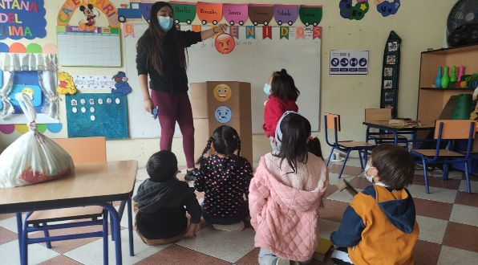

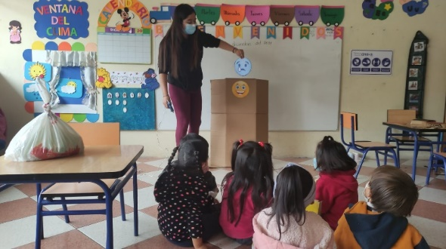

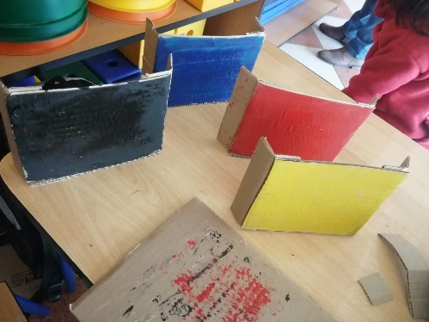

DESCRIPCIÓN: Crear material didáctico que les permita a los niños identificar sus emociones y expresar a los demás las causas.

PORTAFOLIO DE EVIDENCIAS
DÍA DEL ENCUENTRO: 8 de diciembre del 2021
NOMBRE DE LAS FACILITADORAS: Vanessa Lisbeth Salazar Calle y Camila Nohely Toledo Saquicela
NOMBRE DE LA ACTIVIDAD: Con lodo creo mi emoción
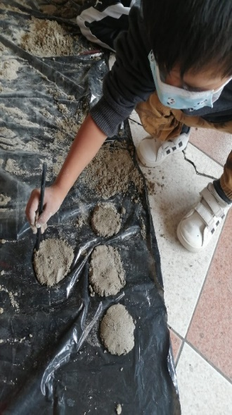
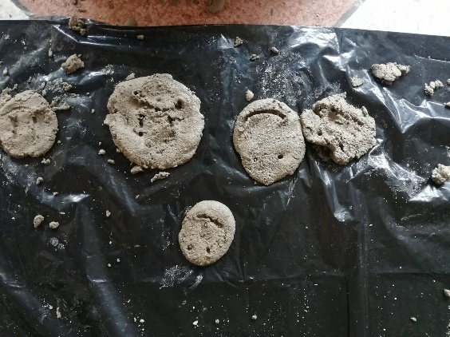
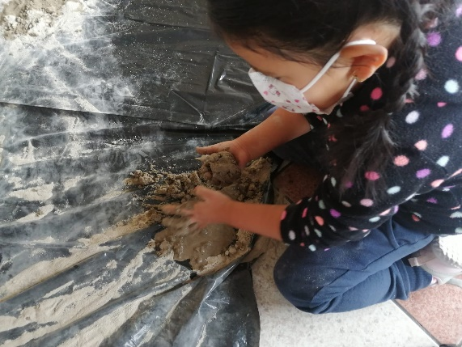
DESCRIPCIÓN: Permitir al infante manipular elementos del entorno natural con la finalidad de crear la emoción que ellos elijan mediante la técnica grafoplástica.

PORTAFOLIO DE EVIDENCIAS
DÍA DEL ENCUENTRO: 13 de diciembre del 2021
NOMBRE DE LAS FACILITADORAS: Vanessa Lisbeth Salazar Calle y Camila Nohely Toledo Saquicela
NOMBRE DE LA ACTIVIDAD: Creando mi salida emocional
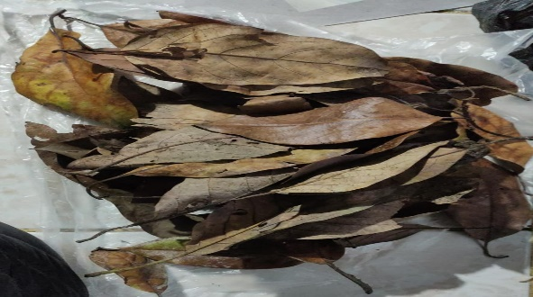

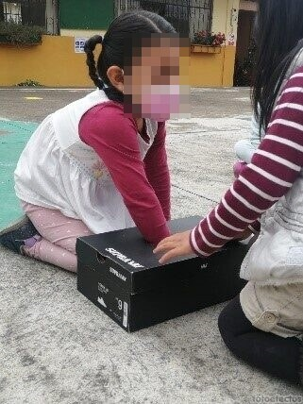
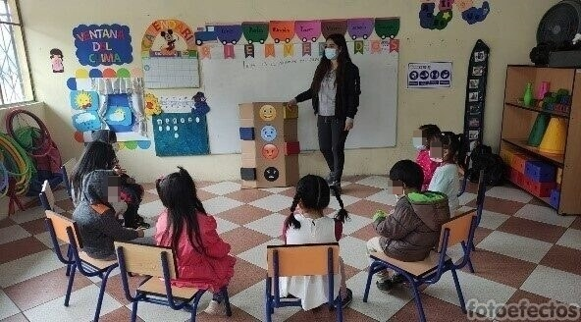
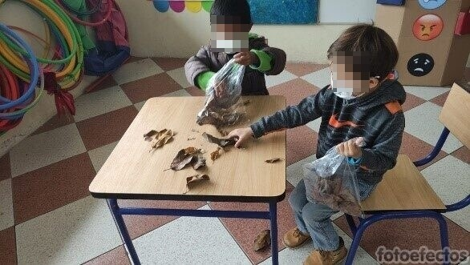
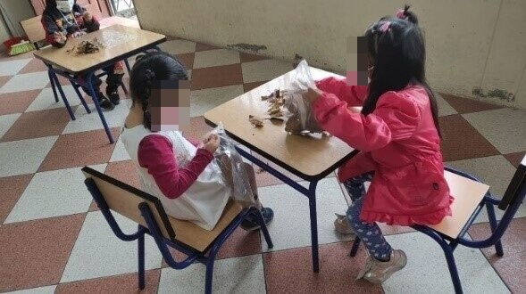
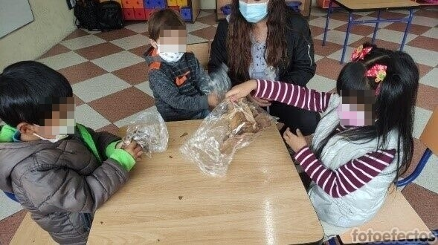
DESCRIPCIÓN: Crear material didáctico para que el infante consiga regular la emoción de la ira mediante elementos del entorno natural.

PORTAFOLIO DE EVIDENCIAS
DÍA DEL ENCUENTRO: 15 de diciembre del 2021
NOMBRE DE LAS FACILITADORAS: Vanessa Lisbeth Salazar Calle y Camila Nohely Toledo Saquicela
NOMBRE DE LA ACTIVIDAD: Pintando con verduras
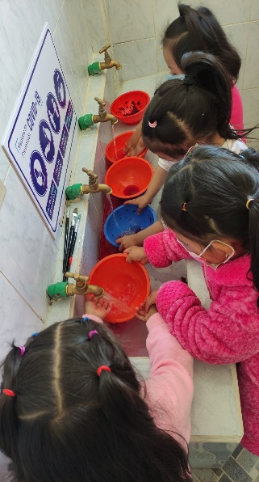
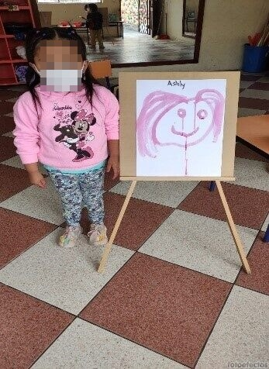
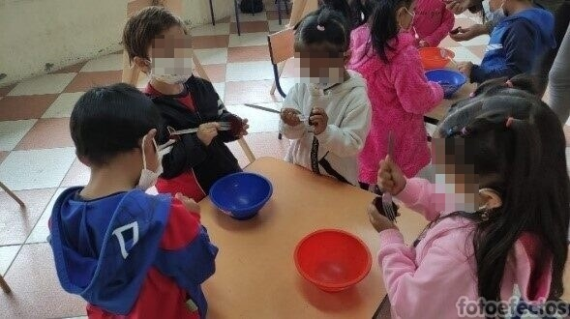
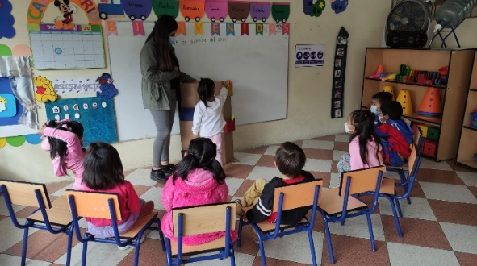

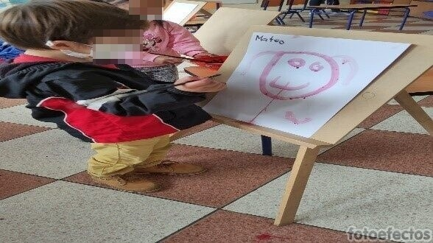

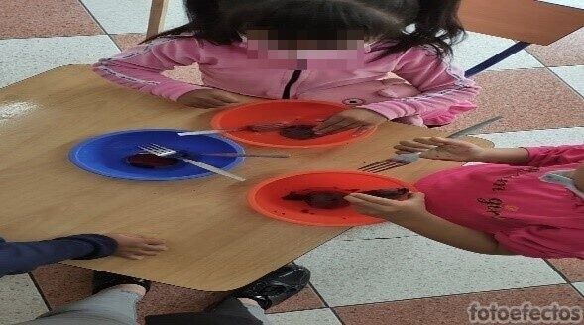

DESCRIPCIÓN: Generar un espacio para que los niños puedan expresar mediante un dibujo libre la situación que ellos creen que le causa a su compañero/a una determinada emoción.

PORTAFOLIO DE EVIDENCIAS
DÍA DEL ENCUENTRO: 19 de enero del 2022
NOMBRE DE LAS FACILITADORAS: Vanessa Lisbeth Salazar Calle y Camila Nohely Toledo Saquicela
NOMBRE DE LA ACTIVIDAD: Pintando las emociones
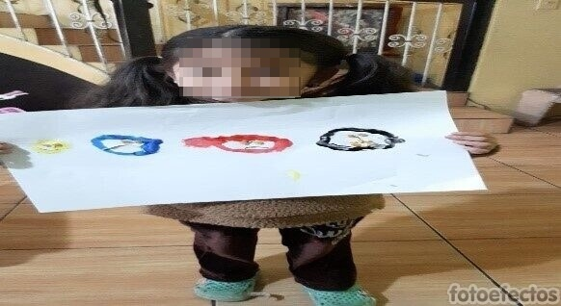
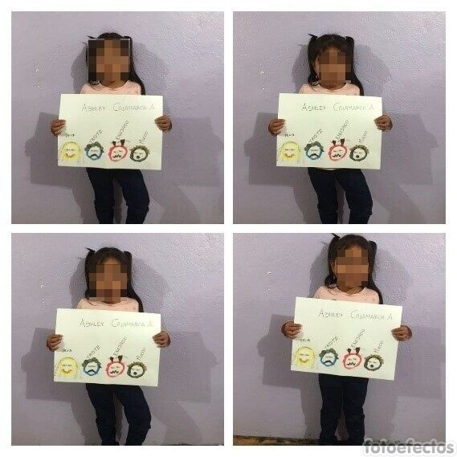
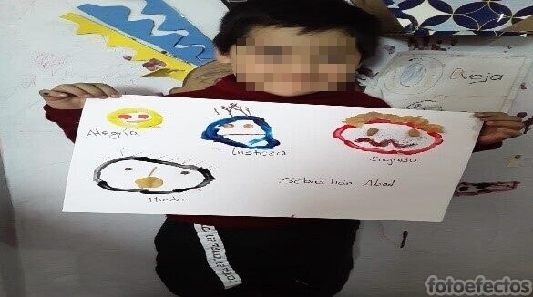
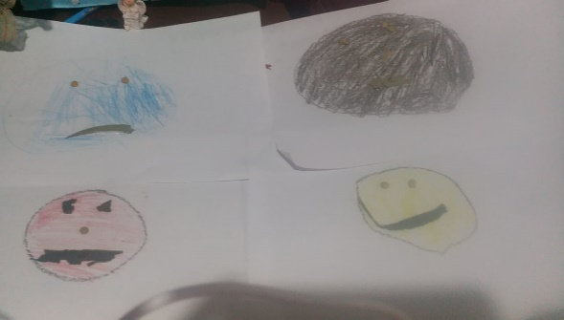
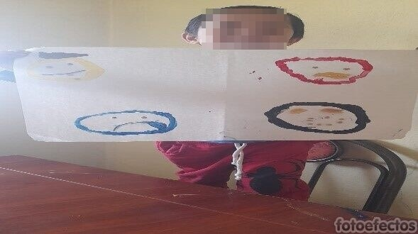
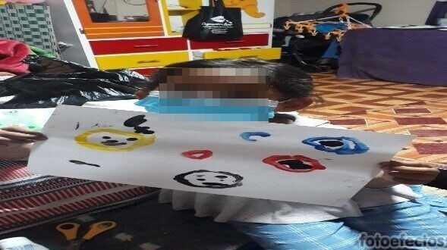
DESCRIPCIÓN: Crear un mural de las diferentes emociones que nos genera la música propuesta por la docente, con el fin de ver si los estudiantes identifican las emociones básicas y las situaciones que les genera.
PORTAFOLIO DE EVIDENCIAS
DÍA DEL ENCUENTRO: 21 de enero del 2022
NOMBRE DE LAS FACILITADORAS: Vanessa Lisbeth Salazar Calle y Camila Nohely Toledo Saquicela
NOMBRE DE LA ACTIVIDAD: Me expreso con los instrumentos
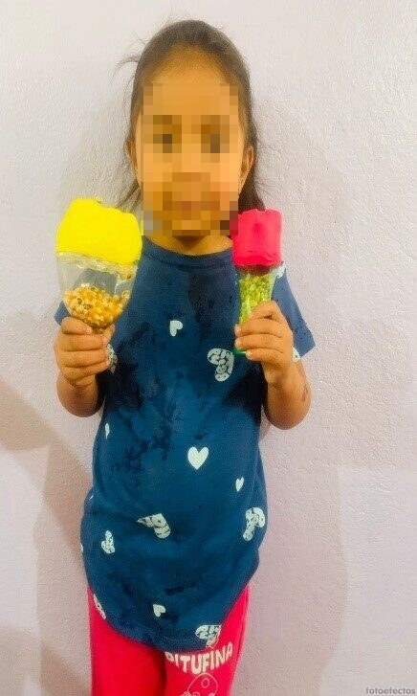

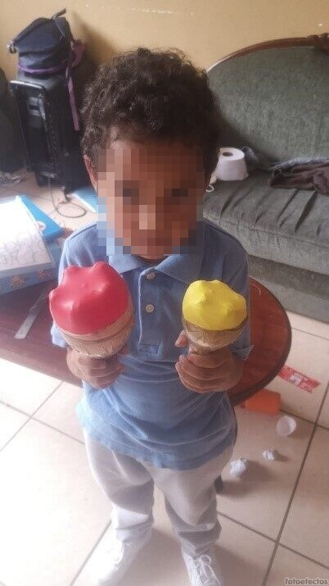

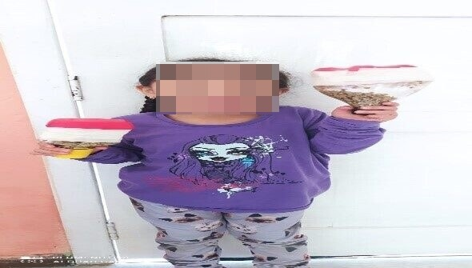
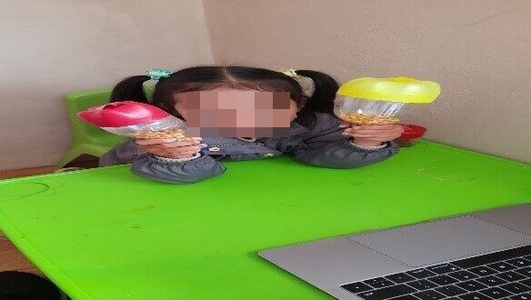

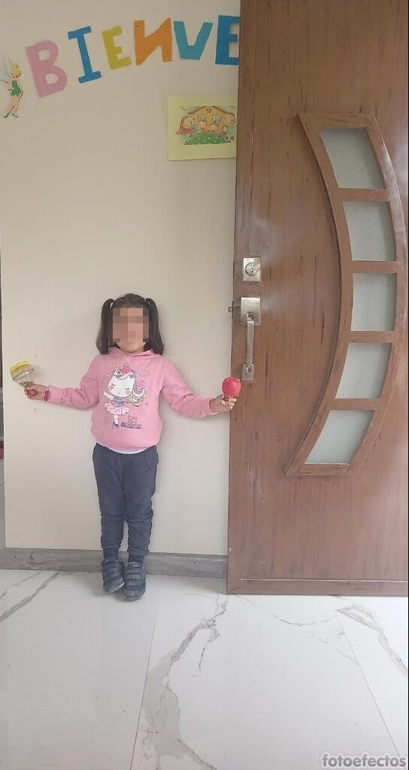

DESCRIPCIÓN: Crear material con los infantes que les permitan expresar lo que sienten de otra forma que no sea la verbal.
PORTAFOLIO DE EVIDENCIAS
DÍA DEL ENCUENTRO: 26 de enero del 2022
NOMBRE DE LAS FACILITADORAS: Vanessa Lisbeth Salazar Calle y Camila Nohely Toledo Saquicela
NOMBRE DE LA ACTIVIDAD: Controlo mis emociones
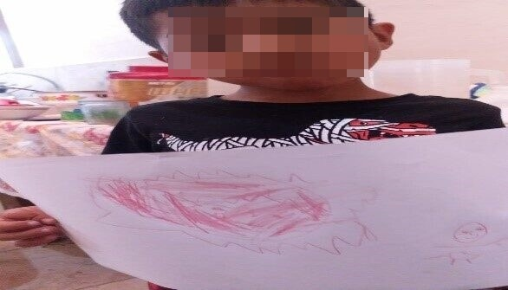
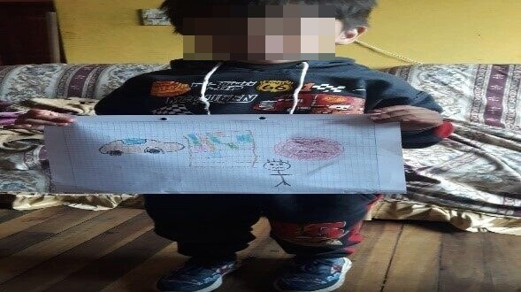
DESCRIPCIÓN: Permitir que los niños expresen mediante dibujos en movimiento sus emociones y la causa de las mismas.

PORTAFOLIO DE EVIDENCIAS
DÍA DEL ENCUENTRO: 28 de enero del 2022
NOMBRE DE LAS FACILITADORAS: Vanessa Lisbeth Salazar Calle y Camila Nohely Toledo Saquicela
NOMBRE DE LA ACTIVIDAD: La cajita atrapa monstruos
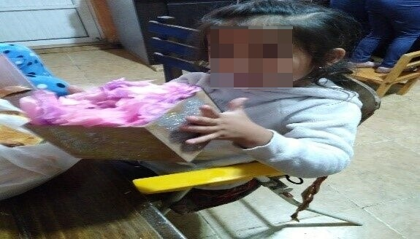
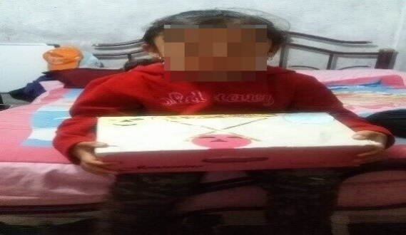
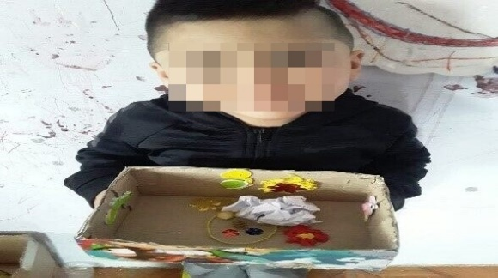
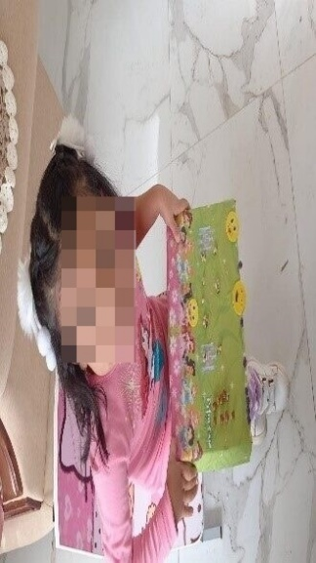
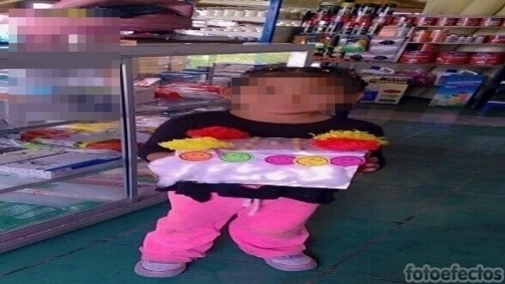
DESCRIPCIÓN: Permitir que los niños que experimenten sus emociones mediante la creación de una cajita, en donde se ocultaran todas esas emociones de miedo, enojo o tristeza.

